PENGEMBANGAN MEDIA BIG BOOK UNTUK MENINGKATKAN KETERAMPILAN MEMBACA KALIMAT SEDERHANA SISWA KELAS II MATA PELAJARAN BAHASA INDONESIA DI SD SWASTA
BUNGA TANJONG

SKRIPSI

Oleh :
ERIKA HANDAYANI GEA NPM. 201434120



PROGRAM STUDI PENDIDIKAN GURU SEKOLAH DASAR FAKULTAS KEGURUAN DAN ILMU PENDIDIKAN UNIVERSITAS MUSLIM NUSANTARA AL WASHLIYAH MEDAN
2024
1

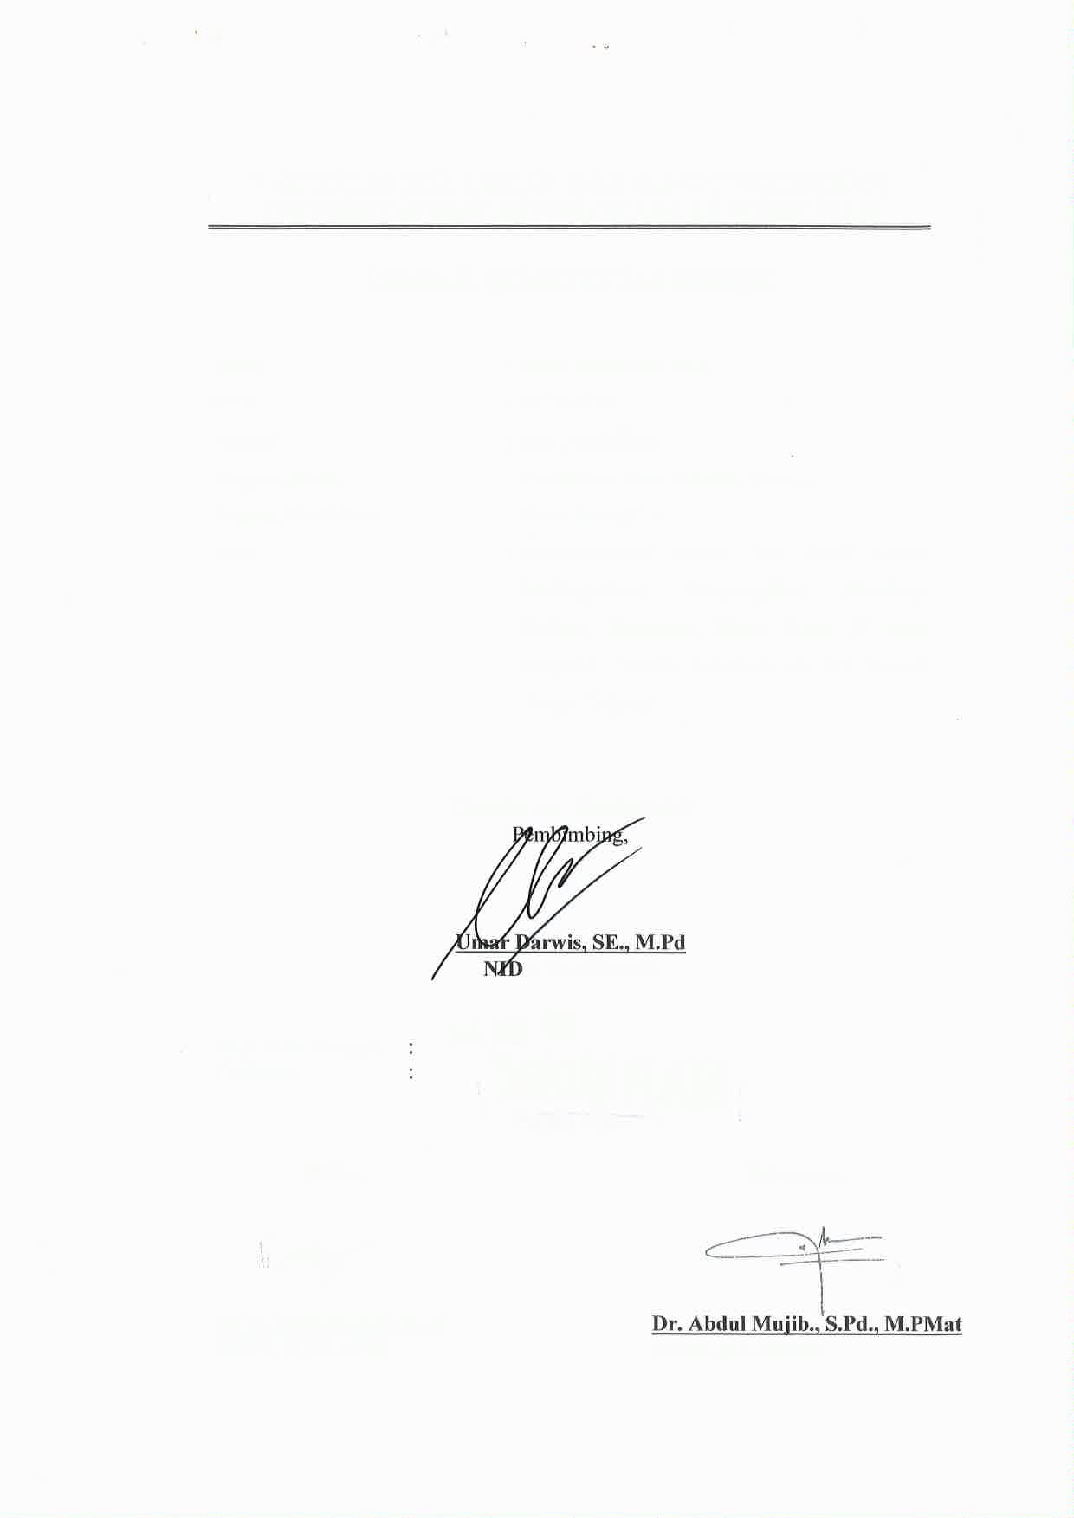
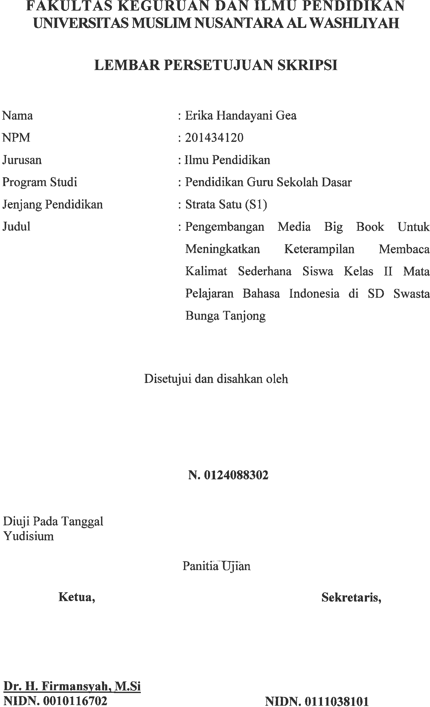





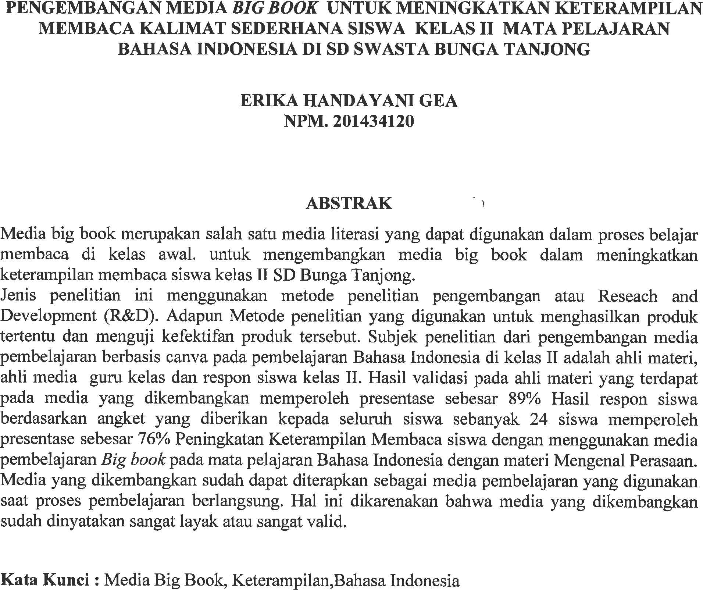


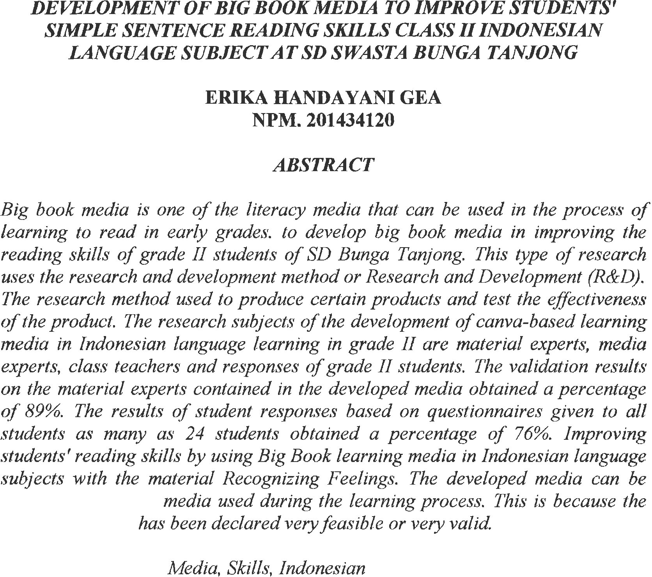

KATA PENGANTAR

Puji syukur saya sampaikan kehadirat Allah SWT atas segala nikmat dan karunia-Nya sehingga saya dapat menyelesaikan proposal skripsi yang berjudul “Pengembangan Media Big book Untuk Meningkatkan Keterampilan Membaca Kalimat Sederhana Kelas II Mata Pelajaran Bahasa Indonesia Di SD Swasta Bunga Tanjong”. Shalawat serta salam selalu tercurahkan kepada Nabi Muhammad SAW, yang senantiasa membawa kita dari zaman jahiliyah ke zaman yang penuh ilmu dan iman.
Adapun tujuan dari penulisan proposal skripsi ini untuk melengkapi salah satu syarat kelulusan guna memperoleh gelar sarjana pada program studi Pendidikan Guru Sekolah Dasar (PGSD) Fakultas keguruan dan Ilmu Pendidikan (FKIP) Universitas Muslim Nusantara (UMN) Al-Washliyah Medan.
Penulis menyadari bahwa skripsi ini masih jauh dari kata sempurna dan perlu pengembangan serta kajian lebih lanjut. Untuk itu penulis dengan rasa senang hati dan tangan terbuka menerima kritikan dan saran yang tujuannya untuk membangun dan menyempurnakan skripsi ini. Saya menyadari bahwa keberhasilan dalam menyelesaikan skripsi ini tidak lepas dari bantuan, bimbingan dan dorongan berbagai pihak. Oleh karena itu saya menyampaikan terima kasih kepada :

- Bapak Dr. H. Firmansyah, M.Si selaku Rektor Universitas Muslim Nusantara Al-Washliyah Medan.
- Bapak Dr. Abdul Mujib, S.Pd,M.PMA.T selaku Dekan Fakultas Keguruan dan Ilmu Pendidikan Universitas Muslim Nusantara Al- Washliyah Medan.
- Bapak Sujarwo, S.Pd., M.Pd selaku Ketua Program Studi Pendidikan Guru Sekolah Dasar
- Bapak Umar Darwis, S.E., M.Pd selaku Dosen Pebimbing yang memberikan waktu, tenaga dan pikiran untuk kesediaanya

i

membimbing serta pengarahan dalam penyusunan skripsi ini
- Bapak/Ibu Dosen dan para pegawai di lingkungan Universitas Muslim Nusantara Al-Washliyah
- Kepada keluarga tercinta yaitu kedua orang tua saya Bapak Fati Zaro Gea dan Ibu Ingati Zega serta kakak dan abang saya tercinta Kristiani Gea Amd, Desiwati Gea S.Pd, Firman Gea, dan Ferdianus Gea yang selalu mendukung, tidak pernah berhenti dan merasa bosan dalam memberikan motivasi, nasehat, dan bimbingan sehingga penulis dapat menyelesaikan Skripsi ini.
- Kepada orang tersayang Roni Syaputra Sembiring yang selalu menemani dan mendengarkan segala keluh kesah terima kasih atas segala Kata Semangat dan dukungan yang diberikan.
- Kepada Teman-teman seperjuangan yang sudah bersama berjuang dalam proses tugas akhir ini.
Semoga itikad dan amal baik yang telah diberikan mendapatkan balasan dari Allah SWT. Tak lupa saya haturkan maaf kepada semua pihak atas segala kesalahan dan kekurangan dalam penulisan proposal skripsi ini. Akhir kata, penulis berharap semoga proposal skripsi ini dapat menambah ilmu dan mempunyai manfaat bagi pembacanya dan bagi penulis.

Medan, Juli 2024

Erika Handayani Gea
NPM.201434120

ii

DAFTAR ISI

KATA PENGANTAR i
DAFTAR ISI iii
DAFTAR TABEL v
BAB I PENDAHULUAN 1
  - Latar Belakang Masalah 1
  - Identifikasi Masalah 8
  - Batasan Masalah 9
  - Rumusan Masalah 9
  - Tujuan Penelitian 9
  - Manfaat penelitian 10
  - Spesifikasi Produk yang dikembangkan 11
BAB II TINJAUAN PUSTAKA 13
  - Kajian Teori 13
    - Media Pembelajaran 13
    - Pengembangan Media 21
    - Prinsip Penggunaan Media Pembelajaran 25
    - Media Big book 26
    - Pengertian Membaca 30
    - Kalimat Sederhana 51
    - Bahasa Indonesia Materi Mengenal Perasaan Kelas II SD 51
  - Penelitian yang Relevan 55
  - Kerangka Berpikir 58
BAB III METODE PENELITIAN 60
  - Jenis Penelitian 60
  - Subjek, Objek dan Waktu Penelitian 60
    - Subjek Penelitian 60
    - Objek Penelitian 60
    - Tempat Dan Waktu Penelitian 61
  - Prosedur Penelitian Dan Pengembangan 61
    - Tahap Define (pendefinisian) 62
iii
    - Design (perancangan) 63
    - Develop (pengembangan) 64
    - Dessimination (penyebaran) 65
  - Instrumen Pengumpulan Data 66
  - Teknik Validasi Instrumen 70
  - Teknik Analisis Data 71
    - Analisis Data Ahli Materi 71
    - Analisis Data Ahli Media 72
    - Analisis Data Angket Ahli 72
BAB IV HASIL PENELITIAN DAN PENGEMBANGAN 75
  - Hasil Penelitian 75
  - Pembahasan 95
BAB V KESIMPULAN DAN SARAN 99
  - Kesimpulan 99
  - Saran 100
DAFTAR PUSTAKA 101

iv

DAFTAR TABEL
Tabel 2.1 Penelitian yang Relevan 56
Tabel 3.1 Kisi-kisi Instrumen Penilaian Ahli Materi 67
Tabel 3.2 Kisi-kisi Instrumen Penilaian Ahli Media 68
Tabel 3.3 Kisi-kisi Instrumen Penilaian Respon Guru 69
Tabel 3.4 Kualifikasi Skala Likert 73
Tabel 4.1 Data Hasil Penilaian oleh Ahli Media 88
Tabel 4.2 Data Hasil Penilaian oleh Ahli Materi 90
Tabel 4.3 Data Hasil Penilaian oleh Respon guru 92

v

BAB I PENDAHULUAN

Latar Belakang Masalah

Hakikatnya pembelajaran secara umum telah banyak terdorong oleh adanya perkembangan dan invensi atau penemuan-penemuan seiring dengan kemajuan ilmu pengetahuan dan teknologi. Pengaruh dari perkembangan tersebut tampak jelas dengan adanya upaya pembaharuan dalam sistem pendidikan dan pembelajaran. Upaya-upaya pembaharuan tersebut tidak hanya merangkap secara fisik atau fasilitas dalam pendidikan, namun juga secara non-fisik seperti perkembangan kualitas guru yang memilki pengetahuan, keterampilan, dan mampu memanfaatkan fasilitas yang ada dengan cara yang kreatif, inovatif, produktif serta mampu bekerja secara maksimal.
Salah satu komponen pembaharuan itu adalah media pembelajaran. Media pembelajaran berperan sebagai alat dalam proses belajar mengajar agar mempermudah dalam proses pembelajaran dan juga sebagai alat bantu pendidik untuk menyampaikan materi. Menurut Diansyah (2019) menyatakan bahwa media pembelajaran adalah alat yang dapat membantu proses belajar mengajar dan berfungsi untuk memperjelas makna pesan yang disampaikan, sehingga dapat mencapai tujuan pembelajaran dengan lebih baik dan sempurna. Media pembelajaran sangat membantu guru dalam mengajar dan memudahkan siswa dalam menerima dan memahami pelajaran. Namun dibalik itu, banyak guru yang kurang mampu membuat dan mengembangkan media pembelajaran yang menjadi

1

salah satu kekurangan guru dalam menyampaikan materi secara menyeluruh dan totalitas.
Pembelajaran di Kurikulum Merdeka untuk Sekolah Dasar (SD) menggunakan pendekatan yang lebih inovatif dan kreatif, serta didasarkan pada tiga hal, yaitu berbasis kompetensi, pembelajaran yang fleksibel, dan karakter Pancasila Mata pelajaran di SD dalam Kurikulum Merdeka terdiri dari mata pelajaran wajib, seperti Pendidikan Agama dan Budi Pekerti, serta mata pelajaran Bahasa Indonesia. dalam Proses pembelajaran ini mendorong siswa untuk berkreasi melalui metode inovatif, memanfaatkan teknologi, dan pembelajaran yang relevan. Selain itu, pembelajaran dalam Kurikulum Merdeka dibuat untuk mendukung perkembangan kompetensi dan karakter peserta didik secara holistik, termasuk keterampilan membaca siswa. Dengan demikian, Kurikulum Merdeka memberikan penekanan pada pembelajaran yang lebih merdeka, relevan, dan interaktif, yang secara tidak langsung turut berkontribusi pada pengembangan keterampilan membaca .
Keterampilan membaca merupakan salah satu keterampilan yang penting, menurut pendapat Sri Pratisi (2009) Keterampilan membaca merupakan dasar bagi peserta didik yang harus mereka kuasai agar dapat mengikuti seluruh kegiatan dalam proses pendidikan dan pembelajaran. Membaca hendaknya mempunyai tujuan, karena seseorang yang membaca dengan suatu tujuan cenderung lebih memahami dibandingkan dengan orang yang tidak mempunyai tujuan.

Farida Rahim (2008) Dalam konteks pembelajaran di atas, peran guru dalam proses membaca antara lain menciptakan pengalaman yang memperkenalkan, memelihara atau memperluas kemampuan peserta didik untuk memahami teks.
Tarigan (2008) Keterampilan membaca adalah keterampilan reseptis bahasa tulis, membaca sebagai suatu kegiatan interaktif untuk memetik serta memahami arti atau makna yang terkandung dalam bahasa tulis, Jadi, dapat disimpulkan Sesuai pendapat diatas bahwa keterampilan membaca adalah suatu kegiatan yang dilakukan seseorang untuk memperoleh pesan/infomasi yang disampaikan penulis melalui media bahasa tulis. Pada beberapa kasus, masih sering kita temui siswa yang kesulitan dalam membaca baik itu kelas rendah maupun kelas tinggi,hal ini terjadi dikarenakan kurangnya keterampilan membaca pemahaman siswa. Menurut Rahayu (2018:2) “keterampilan membaca pemahaman dapat diartikan sebagai proses membaca sungguh-sungguh untuk memperoleh makna atau inti dari sebuah bacaan”. Pembelajaran membaca yang dapat memberikan pengalaman pada siswa yaitu dengan melibatkan langsung siswa pada proses pembelajaran seperti pemakaian media yang dapat melibatkan siswa. guru perlu menyediakan pembelajaran yang menarik agar dapat menimbulkan daya tarik membaca siswa dengan menggunakan media pembelajaran.
Di abad 21, pendidik dituntut harus bisa memanfaatkan kecanggihan teknologi yang tersedia. Pendidik pada abad 21, harus bisa menguasai konten keterampilan mengajar agar dapat mengintegrasikan teknologi di dalam proses

pembelajaran. Dalam proses pembelajaran, pendidik tidak selalu menggunakan media pembelajaran, baik itu media pembelajaran konvensional ataupun media pembelajaran berbasis teknologi. Pendidik lebih sering menggunakan metode ceramah. Dengan tidak adanya media pembelajaran, tentunya proses pembelajaran di kelas akan terasa membosankan dan tidak menarik. Hal tersebut yang mengakibatkan berkurangnya antusiasme dari peserta didik dalam mengikuti proses pembelajaran. Proses pembelajaran akan menjadi lebih efektif jika terdapat penggunaan media pembelajaran di dalamnya, Untuk meningkatkan antusiasme peserta didik, diperlukan media pembelajaran yang terbaru dan menarik, yaitu media pembelajaran berbasis Teknologi (Anjarsari et al., 2020).
Media pembelajaran merupakan unsur penting dalam proses pembelajaran. Media pembelajaran merupakan sumber belajar yang dapat membantu guru dalam memperkaya wawasan siswa, dengan berbagai jenis media pembelajaran oleh guru maka dapat menjadi bahan dalam memberikan ilmu pengetahuan kepada siswa. Pemanfaatan media dalam pengajaran seharusnya merupakan bagian yang harus mendapat perhatian dari guru sebagai fasilitator dalam setiap kegiatan pembelajaran. Oleh karena itu setiap pendidik perlu mempelajari bagaimana memilih dan menetapkan media pembelajaran agar pencapaian tujuan pembelajaran dalam proses belajar mengajar menjadi optimal.
Sekalipun media pembelajaran ini masih sering diabaikan pendidik dengan berbagai alasan. Pemanfaatan media sangat penting bagi guru untuk menunjang proses pembelajaran karena dapat meningkatkan daya tarik peserta didik dalam belajar sehingga tingkat pemahaman pada siswa dapat meningkat. Proses

pemahaman terhadap suatu materi pembelajaran dapat menambah prestasi peserta didik lebih baik (Agustien, dkk.,2018). Tidak semua media dapat diterapkan dalam proses pembelajaran, untuk itu seorang guru harus bisa memilih media yang tepat digunakan dalam proses pembelajaran. Kompetensi pedagogik dan didaktik seorang guru mampu melaksanakan pembelajaran yang mendidik dengan suasana dialogis dan interaktif, sehingga pembelajaran menjadi aktif, inovatif, kreatif, efektif dan menyenangkan bagi peserta didik. Semakin banyak panca indera yang digunakan peserta didik ketika belajar, maka materi akan lebih dipahami oleh peserta didik (Hidayati, dkk., 2019).
Salah satu media pembelajaran yang dapat digunakan dalam proses belajar membaca peserta didik yaitu media pembelajaran big book. Media big book merupakan salah satu media literasi yang dapat digunakan dalam proses belajar membaca di kelas awal. Menurut (Djaga, 2020) big book merupakan buku besar bergambar yang memiliki karakteristik khusus di dalamnya yaitu adanya ukuran, tulisan, serta gambar yang besar. Big book merupakan media pembelajaran buku yang memiliki ukuran besar, tulisan dan dilengkapi dengan gambar (Hadiana, 2018). Media big book juga mempunyai keistimewaan diantaranya yaitu dapat menjadi bahan bacaan yang sederhana dengan bentuk bahan bacaan yang menarik, media ini terdiri dari gambar serta kalimat yang sederhana yang mudah dipahami oleh peserta didik ketika belajar membaca bersama sehingga dapat menarik motivasi belajar membaca peserta didik. Berdasarkan uraian di atas dapat disimpulkan bahwasannya media big book adalah media pembelajaran berupa

buku cetak besar yang memiliki karakteristik khusus seperti ukuran, tulisan, serta gambar yang besar.
Permasalahan pembelajaran Bahasa Indonesia yang terjadi di SD Swasta Bunga Tanjong berdasarkan hasil prapenelitian yang dilakukan peneliti melalui wawancara, observasi, dan data dokumentasi menunjukkan salah satu permasalahannya ialah kurangnya dalam membaca. Dikarenakan Kurangnya motivasi dan minat pada kegiatan membaca dapat menghambat perkembangan kemampuan membaca dan anak-anak yang tidak terbiasa dengan buku dan kegiatan membaca sejak dini mungkin memiliki perkembangan literasi yang lebih lambat, sehingga peneliti memfokuskan penelitian pada membaca terutama membaca kalimat sederhana. Pada Pembelajaran Bahasa Indonesia di kelas II SD Swasta Bunga Tanjong.
kurangnya memanfaatkan media yang bervariasi yaitu berupa gambar big book yang dipegang pendidik di depan kelas. mengenai pemanfaatan media pembelajaran yang dibantu oleh guru kelas II bahwasannya proses belajar mengajar dalam kegiatan membaca di kelas II SD Swasta Bunga Tanjong hanya menggunakan buku paket pegangan siswa saja serta penggunaan peralatan atau media pembelajaran masih jarang digunakan sehingga minat peserta didik dalam membaca masih rendah karena media yang digunakan kurang menarik.
Guru kesulitan untuk menentukan media yang akan digunakan untuk menunjang terjadinya proses pembelajaran yang efekif dan interaktif dikelas II dengan bahasa Indonesia sebab masih ada anak yang belum mengenal huruf dengan baik. Oleh sebab itu, muncullah permasalahan dari segi siswa yang kurang antusias dalam proses pembelajaran. Untuk itu diperlukan media pembelajaran yang bisa meningkatkan

kemampuan berpikir peserta didik yang masih berada dalam tahap logis. Beberapa faktor yang menjadi pemicu dalam permasalahan tersebut yakni; Pertama, karena media yang kurang menarik, maka antusias siswa dalam belajar membaca kurang dan siswa pun enggan untuk belajar. Dengan begitu anak-anak enggan mengerjakann tugas maka timbul permasalahan bahwa tidak tercapainya tujuan pembelajaran yang diharapkan. Sebab memang siswa kelas II lebih tertarik unuk belajar apabila didalamnya terkandung bentuk serta gambar yang menarik. Kedua, guru belum menerapkan media pembelajaran bahasa Indonesia secara utuh sebab, menurut guru pembelajaran bahasa Indonesia sulit untuk diterapkan untuk kelas II dikarenakan pada pembelajaran bahasa Indonesia ini tidak ada pengulangan, harus tetap berlanjut. Dengan demikian tanpa media pembelajaran bahasa Indonesia secara utuh dan menarik, maka tujuan pembelajaran tidak tercapai dan berdampak pada nilai atau hasil siswa yang rendah terhadap kemampuan membaca siswa. Maka dari itu untuk mengatasi permasalahan tersebut diperlukannya pengubahan dalam proses belajar yaitu dengan disediakan media pembelajaran dalam kegiatan membaca yang menarik dan sesuai dengan karakteristik peserta didik. Permasalahan yang terjadi di SDN SD Swasta Bunga Tanjong relevan dengan penelitian yang sudah dilakukan oleh penelitian sebelumnya yaitu penelitian dari Ghazali dkk (2022) yang berjudul : Pengembangan Media Big Book untuk Meningkatkan Kemampuan Membaca Siswa Kelas Awal MINU Ngigas Waru Sidoarjo. Namun sumber data yang diambil kelas awal kelas 1 kelas 2 dan kelas 3 dengan menggunakan model Borg and Gall sedangkan peneliti ini akan mengembangkan model penelitian pengembangan 4D. Penelitian lain yang berjudul “Pengembangan Media Big Book dalam Pembelajaran Membaca Permulaan di Kelas I Sekolah Dasar “ yang ditulis oleh Syelviana & Hariani,

(2019) juga merujuk kepenelitian yang akan dilakukan oleh peneliti. Namun sumber data yang diambil yaitu kelas 1 sedangkan peneliti ini mengambil sumber data kelas II.
Berdasarkan latar belakang diatas peneliti tertarik untuk membantu sekolah ini dalam mengembangakan sebuah media pembelajaran berupa media big book untuk membantu proses kegiatan belajar membaca di dalam kelas.
Berdasarkan permasalahan uraian di atas, maka peneliti akan meneliti mengenai keterampilan membaca kalimat sederhana di kelas II dengan fokus penelitian “Pengembangan Media Big Book untuk meningkatkan Keterampilan Membaca Kalimat Sederhana pada mata pelajaran bahasa indonesia Kelas II SD Swasta Bunga Tanjong.

Identifikasi Masalah
Berdasarkan hasil observasi dan wawancara di SD Swasta Bunga Tanjong yang sudah dilakukan, maka permasalahan yang teridentifikasi antara lain
    - Kurangnya Minat dalam kegiatan membaca dikarenakan siswa kurang antusias dalam proses membaca.
    - Siswa merasa bosan dengan proses pembelajaran karena penyampaian materi dengan media yang kurang menarik.
    - Penggunaan media dalam kelas pembelajaran terbatas dan belum variatif.

    - Guru kesulitan mencantumkan media pembelajaran yang sesuai terutama pada pembelajaran bahasa Indonesia kelas II.

Batasan Masalah

Berdasarkan latar belakang dan identifikasi masalah di atas, yang telah dikemukakan agar permasalahan yang di kaji lebih terarah dan tidak terlalu luas dan dapat memperoleh gambaran yang jelas, maka pembatasan masalah pada penelitian ini yaitu “Pengembangan media big book untuk meningkatkan keterampilan membaca kalimat sederhana mata pelajaran bahasa indonesia siswa kelas II SD Bunga Tanjong”.

Rumusan Masalah

    - Bagaimana mengembangkan media big book dalam meningkatkan keterampilan membaca siswa kelas II SD Bunga Tanjong?
    - Bagaimana kevalidan Media Big book yang dikembangkan dengan menggunakan media canva pada siswa kelas II SD Bunga Tanjong?.
    - Apa saja faktor-faktor yang menyebabkan rendahnya minat baca pada siswa?

Tujuan Penelitian

    - untuk mengembangkan media big book dalam meningkatkan keterampilan membaca siswa kelas II SD Bunga Tanjong.
    - Untuk menguji validasi media big book dalam pembelajaran keterampilan membaca kalimat sederhana siswa kelas II SD Bunga Tanjong.
    - Untuk mengidentifikasi dan memahami faktor-faktor yang menyebabkan rendahnya minat baca dalam kegiatan membaca.

Manfaat penelitian

Hasil penelitian ini diharapkan memiliki manfaat baik secara teoritis maupun praktis. Adapun manfaat penelitian ini antara lain :
- Manfaat Teoritis

Secara teoritis, penelitian ini diharapkan dapat bermanfaat untuk dijadikan sebagai sumber informasi dalam menjawab permasalahan yang terjadi dalam proses pembelajaran terutama dalam peningkatan kemampuan membaca permulaan di kelas II Sekolah Dasar.
- Manfaat Praktis

- Bagi Guru

Manfaat penelitian ini bagi Guru yaitu dapat mengembangkan kualitas pembelajaran yang lebih menarik, dapat menyusun kalimat sederhana, mendukung kelancaran membaca dan meningkatkan keterampilan membaca peserta didik akan bacaan.
- Bagi Siswa

Manfaat penelitian ini bagi Siswa yaitu dapat meningkatkan keterampilan membaca permulaan siswa serta memudahkan untuk dalam pembelajaran membaca permulaan dan memahami teks bacaan dengan dukungan gambar. Penggunaan media pembelajaran big book diharapkan dapat memberikan pengalaman belajar yang bermakna dan tidak membuat peserta didik merasa jenuh.

- Bagi Peneliti

Manfaat penelitian ini bagi peneliti yaitu dapat meningkatkan kemampuan mengajar dan memberikan pengetahuan tentang bagaimana dalam meningkatkan keterampilan membaca permulaan siswa , Selain itu penelitian ini juga dapat menjadi bahan informasi dan pengalaman dalam penggunaan media Big Book pada materi-materi lain.
- Bagi Sekolah

Dengan penelitian ini dapat membantu sekolah dalam meningkatkan prestasi di sekolah tersebut dan menambah referensi pada system pembelajaran di kelas.
- Bagi Mahasiswa lain

Menjadi bahan perimbangan untuk dijadikan sebagai referensi penelitian yang relevan.

Spesifikasi Produk yang dikembangkan

Produk yang dikembangkan dalam penelitian ini adalah media pembelajaran Big Book Meningkatkan Keterampilan Membaca Kalimat Sederhana Materi Mengenal Perasaan dengan spesifikasi produk yang akan dikembangkan dalam penelitian ini yaitu:
    - Media pembelajaran berbentuk buku
    - Produk media yang dihasilkan berupa media Big Book pada pembelajaran Bab 1 Mengenal Perasaan

    - Media pembelajaran Big Book dapat menarik perhatian siswa. Karena Big Book berisi lembaran materi yang mudah dipahami, gambar dan tulisan yang dibesarkan sehingga memudahkan siswa untuk memahami materi.
    - Menggunakan aplikasi Canva dalam pembuatan Big Book

    - Bentuk media Big Book

      - Ukuran media : A3

      - Kertas ukuran : 29,7x41 cm

      - Bahan bagian cover : kertas konstruk

      - Bahan Big Book : kertas konstruk

    - Sampul dibuat dengan komposisi warna yang harmonis dan sesuai dengan karakter anak-anak sebagai subjek penelitian, usia yang masih anak-anak ini lebih cocok menggunakan warna yang cerah dan menarik.

BAB II TINJAUAN PUSTAKA

Kajian Teori

Media Pembelajaran

2.1.1.1.1 Pengertian Media Pembelajaran

Dalam pengalaman pendidikan di sekolah dasar, kerjasama tidak hanya dilakukan dengan pendidik tetapi juga dengan siswa untuk melengkapi pengalaman pendidikan di kelas. Oleh karena itu, agar informasi dapat tersampaikan dengan baik, proses interaksi siswa dengan media selama proses pembelajaran juga diperlukan. Media berasal dari bahasa latin dengan bentuk jamaknya "Medium" yang secara harfiah berarti "Perantara" atau "Pengantar" yaitu perantara atau pengantar sumber pesan dengan penerima pesan. Beberapa ahli memberikan definisi tentang media pembelajaran. Menurut Donald P. Ely & Vernon S. Gerlach dalam Rohani (1997:2), pengertian media ada dua, yaitu arti sempit dan arti luas. (a) Arti sempit, media itu berwujud grafik, foto, alat mekanik, dan elektronik yang digunakan untuk menangkap, memproses, serta menyampaikan informasi. (b) Arti luas, yaitu kegiatan yang dapat menciptakan suatu kondisi, sehingga memungkinkan peserta didik dapat memperoleh pengetahuan, keterampilan, dan sikap yang baru.
Sementara itu, Briggs dalam Sadiman (2009) berpendapat bahwa media adalah adalah segala alat fisik yang dapat menyajikan pesan serta merangsang siswa untuk belajar. Schramm (dalam Sudrajat, 2008) mengemukakan bahwa media pembelajaran adalah teknologi pembawa pesan yang dapat dimanfaatkan untuk keperluan pembelajaran. Dari ketiga pendapat di atas disimpulkan bahwa

13

media pembelajaran adalah segala sesuatu yang dapat menyalurkan pesan, dapat merangsang pikiran, perasaan, dan kemauan peserta didik sehingga dapat mendorong terciptanya proses belajar pada diri peserta didik.

2.1.1.2 Analisis Penggunaan Media

Setiap media yang digunakan dalam pembelajaran tentunya tidak asal- asalan, tetapi perlu pertimbangan kesesuaiannya. Kesesuaian penggunaan media dapat dilihat dari segi materi pelajaran yang diajarkan. Pembelajaran bahasa Indonesia di SD merupakan hal yang memubutuhkan ketelatenan yang luar biasa dari termasuk dalam memilih Kesesuain pemilihan media media akan seorang guru, pembelajaran. berdampak positif bagi pembelajaran. Untuk belajar puisi misalnya guru dapat memilih media audio-visual seperti VCD, begitu pula belajar menulis cerpen guru dapat menggunakan media gambar baik yang bergerak maupun yang diam.

2.1.1.13 Fungsi Media Pembelajaran

Media pembelajaran merupakan alat pendukung terlaksananya kreativitas belajar mengajar dalam upaya kelancaran proses belajar dengan situasi yang kondusif. Adapun pemahaman peserta didik dengan media memiliki fungsi:
- Penggunaan media dalam proses belajar mengajar bukan merupakan fungsi tambahan. Namun, berfungsi sebagai alat bantu untuk mewujudkan situasi belajar mengajar yang efektif.
- Penggunaan media pengajaran bukan merupakan bagian yang integral dari keseluruhan situasi mengajar.

- Media dalam pengajaran sifatnya integral dengan tujuan dan isi pelajaran.

- Penggunaan media dalam pengajaran bukan hanya sebagai hiburan yang digunakan hanya sekedar untuk melengkapi proses belajar supaya lebih menarik perhatian siswa.
- Penggunaan media lebih diutamakan untuk mempercepat proses belajar mengajar dan membantu siswa dalam memahami materi yang diberikan guru.
- Penggunaan media dalam pengajaran diutamakan untuk mempertinggi mutu belajar mengajar.
Selanjutnya, Djamarah (2006:122) bahwa media pembelajaran sebagai alat bantu pembelajaran yang berfungsi melicinkan jalan menuju tercapainya tujuan pembelajaran. Oleh karena itu, penggunaan alat bantuk tidak bisa digunakan sembarangan menurut kehendak hati guru dalam upaya pelaksanaan pembelajaran berlangsung ketika aktivitas pembelajaran dirungan kelas. Namun, dan harus memperhatikan mempertimbangkan karakteristik peserta didik agar tercapainya tujuan pembelajaran.

Manfaat Penggunaan Media Pembelajaran

Media memiliki peranan penting dalam proses pembelajaran di sekolah sebagai alat pengembangan wawasan anak yang meletakkan cara berpikir konkret dalam kegiatan belajar mengajar dengan memahami kondisi psikologis siswa, tujuan. metode, dan kelengkapan alat bantu.
Fathurrohman (2009) memberi gambaran lebih detail dari manfaat penggunaan media dalam perhatian untuk proses siswa, pembelajaran, (a)

Menarik (b) Membantu mempercepat pemahaman, (b) Memperjelas penyajian pesan agar tidak bersifat verbalistis (dalam bentuk kata - kata tertulis atau lisan),
(c) Mengatasi keterbatasan ruang, (d) Pembelajaran lebih komunikatif dan produktif, (e) Waktu pembelajaran bisa dikondisikan, (f) Menghilangkan kebosanan pada siswa dan meningkatkan motivasi siswa.
Oleh karena itu, penggunaan media hendaknya tidak asal-asalan untuk pengembangan minat belajar anak. Namun, pemilihan media dapat memperjelas siswa berpikir konkret sebelum mampu berpikir abstrak sehingga situasi dan kondisi anak didik yang akan mengikuti pelajaran mengenai jumlahnya, motivasi, dan kegairahannya dalam upaya tercapainya tujuan pembelajaran.
Mustikasari (2008) mengatakan (a) Penyampaian materi pembelajaran dapat diseragamkan, (b) Proses pembelajaran menjadi lebih jelas dan menarik, (c) Proses pembelajaran menjadi lebih interaktif, (d) Efisiensi dalam waktu dan tenaga, (e) Meningkatkan kualitas hasil belajar siswa, (d) Media memungkinkan proses belajar dapat dilakukan di mana saja dan kapan saja, (f) Media dapat menumbuhkan sikap positif siswa terhadap materi dan proses belajar, dan (g) Mengubah peran guru ke arah yang lebih positif dan produktif.
Dengan demikian, media pembelajaran hendaknya berguna bagi anak didik dengan isinya relevan dengan kurikulum yang berlaku disekolah tersebut meliputi apakah dengan mengunakan media tersebut dapat diserap oleh anak didik dengan optimal serta penyampaian tidak asing bagi anak didik sehingga efektif dalam pencapaian hasilnya dalam perkembangan kognitif, afektif dan psikomotor anak.

Rudy Brets (dalam Sudrajat, 2008), mengidentivikasi ada tujuh klasifikasi media, (1). Media audio visual gerak, seperti: film suara, pita video, film tv, (2). Media audio visual diam, seperti: film rangkai suara, halaman suara, dan sebagainya, (3). Audio semi gerak, seperti: tulisan jauh bersuara, (4). Media visual bergerak, seperti: film bisu, (5). Media visual diam, seperti: halaman cetak, foto, microphone, slide bisu, (6). Media audio, seperti: radio, telepon, pita audio, (7). Media cetak, seperti: buku, modul, bahan ajar mandiri.
Media pembelajaran adalah media yang digunakan dalam pembelajaran, yaitu meliputi alat bantu guru dalam mengajar serta sarana pembawa pesan dari sumber belajar ke penerima pesan belajar (siswa). Sebagai penyaji dan penyalur pesan, media belajar dalam hal-hal tertentu bisa mewakili guru menyajikan informasi belajar kepada siswa. Jika program media itu didesain dan dikembangkan secara baik, fungsi itu akan dapat diperankan oleh media meskipun tanpa keberadaan guru.

Prosedur Pemilihan Media Pembelajaran

Ada beberapa prinsip yang perlu diperhatikan dalam pemilihan media. Namun demikian, ada hal yang seragam bahwa setiap media memiliki kelebihan dan kelemahan yang akan memberikan pengaruh kepada efektivitas program pembelajaran.

Fathurrohman (2009) menyebutkan terdapat prinsip prinsip yang digunakan dalam pemilihan media; (a) menentukan jenis media yang tepat, yaitu sebaiknya guru memilih media yang sesuai dengan tujuan dan bahan pelajaran yang diajarkan, (b) menetapkan subyek dengan tepat, yaitu perlu diperhitungkan apakah penggunaan media sesuai dengan tingkat kemampuan peserta didik, (c) menyajikan media dengan tepat, artinya teknik dan metode penggunaan media harus sesuai dengan tujuan, bahan, metode, waktu dan sarana dan (d) menempatkan media pada waktu, tempat, dan situasi yang tepat.
Agar media pengajaran yang telah dipilih sesuai dengan prinsip pemilihan, pemanfaat media perlu juga memperhatikan faktor faktor lain seperti: (a) Objektivitas, yaitu pemilihan media harus digunakan untuk keperluan sistem belajar. (b) Program pengajaran, yaitu isi maupun struktur materi yang disampaikan harus sesuai dengan kurikulum yang berlaku. (c) Sasaran program, yaitu media yang digunakan harus sesuai dengan tingkat perkembangan anak baik dari segi bahasa, simbol yang digunaka maupun cara dan waktu penggunaannya.
(d) Situasi dan kondisi, yaitu situasi dan kondisi sekolah atau ruangan yang digunakan, baik ukuran maupun perlengkapannya, kondisi anak didik yang mengikuti pelajaran. (e) Kualitas teknik, yaitu rekaman suara atau gambar dan alat lainnya yang perlu penyempurnaan sebelum digunakan.

Kriteria Pemilihan Media Pembelajaran

Seperti telah diuraikan di atas, kriteria pemilihan media bersumber dari konsep bahwa media merupakan bagian dari sistem instruksional secara keseluruhan. Untuk itu, ada beberapa kriteria yang patut diperhatikan dalam memilih media.
- Sesuai dengan tujuan yang ingin dicapai.

Media dipilih berdasarkan tujuan instruksional yang telah ditetapkan yang secara umum mengacu kepada sa- lah satu atau gabungan dari dua atau tiga ranah kognitif, afektif, dan psikomotor. Tujuan ini dapat digambarkan dalam bentuk tugas yang harus diker- jakan/dipertunjukkan oleh siswa, seperti menghafal, melakukan kegiatan yang melibatkan kegiatan fisik atau pemakaian prinsip- prinsip seperti sebab dan akibat, melakukan tugas yang melibatkan pema- haman konsep-konsep atau hubungan-hubungan perubahan, dan mengerjakan tugas-tugas yang melibatkan pemikiran pada tingkatan lebih tinggi.
- Tepat untuk mendukung isi pelajaran yang sifatnya fakta, konsep, prinsip, atau generalisasi.
Media yang berbeda, misalnya film dan grafik memerlukan simbol dan kode yang berbeda, dan oleh karena itu memerlukan proses dan keterampilan mental yang berbeda untuk memahaminya. Agar dapat membantu proses pembelajaran secara efektif, media harus selaras dan sesuai dengan kebutuhan tugas pembelajaran dan kemampuan mental siswa. Televisi, misalnya, tepat untuk mempertunjukkan proses dan transformasi yang memerlukan manipulasi ruang dan waktu.

- Praktis, luwes, dan bertahan. Jika tidak tersedia waktu, dana, atau sumber daya lainnya untuk memproduksinya, tidak perlu dipaksakan.
Media yang mahal dan memakan waktu lama untuk bukanlah jaminan sebagai media yang terbaik. bukanlah jaminan para guru/instruktur untuk me milih media yang ada, mudah diperoleh, atau mudah dibuat sendiri oleh guru. Media yang dipilih seba- iknya dapat digunakan di mana pun dan kapan pun dengan peralatan yang tersedia di sekitarnya, serta mudah dipindahkan dan dibawa ke mana-mana.
- Guru terampil menggunakannya.

Ini merupakan salah satu kriteria utama. Apa pun media itu, guru harus mampu menggunakannya dalam proses pembelajaran. Nilai dan manfaat media amat diten- tukan oleh guru yang menggunakannya. Proyektor transparansi (OHP), proyektor slide dan film, komputer, dan peralatan canggih lainnya tidak akan mempunyai arti apa-apa jika guru belum dapat menggunakannya dalam proses pembelajaran sebagai upaya mempertinggi mutu dan hasil belajar.
- Pengelompokan sasaran.

Media yang efektif untuk kelompok besar belum tentu sama efektifnya jika digunakan pada kelompok kecil atau perorangan. Ada media yang tepat untuk jenis kelompok besar, kelompok sedang, kelompok kecil, dan perorangan.
- Mutu teknis.
Pengembangan visual baik gambar maupun fotograf harus memenuhi persyaratan tek nis tertentu. Misalnya, visual pada slide harus jelas dan informasi

atau pesan yang ditonjolkan dan ingin disampaikan tidak boleh terganggu oleh elemen lain yang berupa latar belakang.

Pengembangan Media

Salah satu kriteria yang sebaiknya digunakan dalam pemilihan media adalah dukungan terhadap isi bahan pelajaran dan kemudahan memperolehnya. Apabila media yang sesuai belum tersedia maka guru berupaya untuk mengembangkannya sendiri. Oleh karena itu, pada bagian ini akan diuraikan teknik pengembangan media sederhana yang dapat dikerjakan sendiri oleh. guru. Media tersebut meliputi media berbasis visual (yang meliputi gambar, chart, grafik, transparansi, dan slide), media berbasis audio-visual (video dan audio-ta- pe), dan media berbasis komputer (komputer dan video interaktif).

A. Media Berbasis Visual
Visualisasi pesan, informasi, atau konsep yang ingin disampaikan kepada siswa dapat dikembangkan dalam berbagai bentuk, seperti foto, gambar/ilustrasi, sketsa/ gambar garis, grafik, bagan, chart, dan gabungan dari dua bentuk atau lebih. Foto menghadirkan ilustrasi melalui gambar yang hampir menyamai kenyataan dari sesuatu objek atau situasi. Sementara itu, grafik merupakan representasi simbolis dan artistik sesuatu objek atau situasi.
Keberhasilan penggunaan media berbasis visual ditentukan oleh kualitas dan efektivitas bahan-bahan visual dan grafik itu. Hal ini hanya dapat dicapai dengan mengatur dan mengorganisasikan gagasan-gagasan yang timbul, merencanakannya dengan seksama, dengan menggunakan teknik-teknik dasar visualisasi objek, konsep, informasi, atau situasi. Meskipun perancang media

pembelajaran bukan seorang pelukis dengan latar belakang profesional, ia sebaiknya mengetahui beberapa prinsip dasar dan penuntun dalam rangka memenuhi kebutuhan penggunaan media berbasis visual.
Jika mengamati bahan-bahan grafis, gambar, dan lain-lain. yang ada di sekitar kita, seperti majalah, iklan- iklan, papan informasi, kita akan menemukan banyak gagasan untuk merancang bahan visual yang menyangkut penataan elemen- elemen visual yang akan ditampilkan. Tataan elemen-elemen itu harus dapat menampilkan visual yang dapat dimengerti, terang/dapat dibaca, dan dapat menarik perhatian sehingga ia mampu menyampaikan pesan yang diinginkan oleh penggunaannya.
Dalam proses penataan itu harus diperhatikan prinsip-prinsip desain tertentu, antara lain prinsip kesederhanaan, keterpaduan, penekanan, dan keseimbangan. Unsur-unsur visual yang selanjutnya perlu dipertimbangkan adalah bentuk, garis, ruang, tekstur, dan warna.

Kesederhanaan

Secara umum kesederhanaan itu mengacu kepada jumlah elemen yang terkandung dalam suatu visual. Pesan atau informasi yang panjang atau rumit harus dibagi-bagi ke dalam beberapa bahan visual yang mudah dibaca dan mudah dipahami, demikian pula teks yang menyertai bahan visual harus dibatasi (misalnya antara 15 sampai dengan 20 kata). Kata-kata harus memakai huruf yang sederhana dengan gaya huruf yang mudah terbaca dan tidak terlalu beragam dalam satu tampilan ataupun serangkaian tampilan visual. Kalimat-kalimat nya juga harus ringkas tetapi padat, dan mudah dimengerti.

Keterpaduan

Keterpaduan mengacu kepada hubungan yang terdapat di antara elemen- elemen visual yang ketika di- amati akan berfungsi secara bersama-sama. Elemen- elemen itu harus saling terkait dan menyatu sebagai suatu keseluruhan sehingga visual itu merupakan suatu bentuk menyeluruh yang dapat dikenal yang dapat membantu pemahaman pesan dan informasi yang di- kandungnya.

Penekanan

Meskipun penyajian visual dirancang sesederhana mungkin, seringkali konsep yang ingin disajikan memerlukan penekanan terhadap salah satu unsur yang akan menjadi pusat perhatian siswa. Dengan menggunakan ukuran, hubungan- hubungan, perspektif, warna, atau ruang penekanan dapat diberikan kepada unsur terpenting.

Keseimbangan
Bentuk atau pola yang dipilih sebaiknya menempati ruang penayangan yang memberikan persepsi keseimbangan meskipun tidak seluruhnya simetris. Keseim- bangan yang keseluruhannya simetris disebut keseimbangan formal. Keseimbangan seperti ini menampakkan dua bayangan visual yang sama dan sebangun. Oleh karena itu, keseimbangan formal cenderung tampak statis. Sebaliknya, keseimbangan informal tidak keselurahannya simetris memberikan kesan dinamis dan dapat menarik perhatian.
Pengembangan visual dengan keseimbangan informal memerlukan daya imajinasi yang lebih tinggi dan ke- inginan bereksperimen dari perancang visual.

Bentuk

Bentuk yang aneh dan asing bagi siswa dapat membangkitkan minat dan perhatian. Oleh karena itu, pemilihan bentuk sebagai unsur visual dalam penyajian pesan, informasi atau isi pelajaran perlu diperhatikan.

Garis

Garis digunakan untuk menghubungkan unsur-unsur sehingga dapat menuntun perhatian siswa untuk mempelajari suatu urutan-urutan khusus.

Tekstur

Tekstur adalah unsur visual yang dapat menimbulkan kesan kasar atau halus.

Tekstur dapat digunakan untuk penekanan suatu unsur seperti halnya warna.

Warna

Warna merupakan unsur visual yang penting, tetapi ia harus digunakan dengan hati-hati untuk mem- peroleh dampak yang baik. Warna digunakan untuk memberi kesan pemisahan atau penekanan, atau untuk membangun keterpaduan. Di samping itu, warna dapat mempertinggi tingkat realisme objek atau situasi yang digambarkan, menunjukkan persamaan dan perbedaan, dan menciptakan respons emosional tertentu. Ada tiga hal penting yang harus diperhatikan ketika menggunakan warna, yaitu (1) pemilihan warna khusus (merah, biru, kuning, dan sebagainya), (2) nilai warna (tingkat ketebalan dan ketipisan warna itu dibandingkan dengan unsur lain dalam visual tersebut), dan (3) intensitas atau kekuatan warna itu untuk memberikan dampak yang diinginkan.

Prinsip Penggunaan Media Pembelajaran

Penggunaan media pada setiap kegiatan pembelajaran perlu diperhatikan prinsip pokok, di mana diharapkan media yang digunakan dapat mengarahkan siswa dan memudahkannya dalam memahangarahkan pelajaran. Dengan kata lain, media yang digunakan parus dipandang dari sudut kebutuhan siswa bukan kepentingan guru saja.
Menurut Sanjaya (2010) ada sejumlah prinsip pokok yang harus diperhatikan dalam penggunaan media, yaitu; (a) media yang akan digunakan oleh guru harus sesuai dan diarahkan untuk mencapai tujuan pembelajaran, (b) media yang digunakan harus sesuai dengan materi pembelajaran, (c) media pembelajaran harus sesuai dengan minat, kebutuhan, dan kondisi siswa, (d) media yang digunakan harus memperhatikan efektivitas dan efisien, (e) media yang digunakan harus dengan kemampuan guru dalam mengoperasikannya.
Riana (2010: 5) mengatakan ada tiga tahap utama, yaitu: (1) Define yaitu fase perumusan tujuan, rancangan media apa yang akan dikembangkan. (2) Develope yaitu fase pengembangan sesuai dengan fase pertama dan (3) Evaluasi yaitu fase terakhir untuk menilai media yang sudah demikian, perancang memperhatikan tiga dikembangkan. media tahap Dengan seyogyanya utama sebelum digunakan untuk pencapaian tujuan pembelajaran dalam interaksi dengan siswa, yaitu:
- Define (pembatasan), dalam fase ini menyangkut rumusan tujuan, rancangan media apa yang akan dikembangkan, beberapa persiapan awal dalam perancangan media yang menyangkut: bahan, materi, dana, serta aspek perancangan lainnya.

- Develop (pengembangan), dalam fase ini sudah dimulai proses pembuatan media yang akan dikembangkan, sesuai dengan fase pertama.
- Evaluation (evaluasi), yaitu fase terakhir untuk menilai media yang sudah dikembangka/dibuat, setelah melalui tahap uji coba, revisi, kajian dengan pihak lain. Untuk kemudian direproduksi media dalam bentuk lain.
Kriteria yang paling utama dalam pemilihan media bahwa media harus disesuaikan dengan tujuan pembelajaran atau kompetensi yang ingin dicapai.

Media Big book

      - Pengertian Media Big book

Big Book merupakan salah satu media pembelajaran visual yang berkarakteristik khusus diantara media pembelajaran lainnya. Madyawati (2016:174) Big Book adalah buku bergambar yang dipilih untuk diperbesarkan, yang memiliki karakteristik yang khusus, yaitu adanya pembesaran teks maupun gambar.
Media pembelajaran Big Book merupakan alat bantu penunjang guru atau referensi pelengkap yang digunakan sebagai media pada saat proses belajar berlangsung
Hal ini diperkuat oleh teori Safira (Furi, 2020:21) Big Book adalah buku yang memiliki ukuran, tulisan, dan gambar yang besar jenis ukuran Big Book bisa beragam misalnya mulai dari ukuran (A3, A4, A5) atau seukuran koran, tergantung dari peneliti yang mendesainnya sehingga bisa memilih ukuran yang pas sesuai dengan karakteristik anak SD, siswa kelas rendah, maupun siswa kelas

tinggi. Dan media Big Book dapat digunakan untuk tahapan awal karena memiliki karakteristik yang sesuai dengan kebutuhan siswa.
Kurniawati (Aditya, 2020: 16) Big Book merupakan buku cerita yang berkarakteristik khusus yang dibesarkan, baik teks maupun gambarnya untuk memungkinkan terjadinya kegiatan membaca bersama atau cerita bersama antara guru dengan siswa. Buku ini mempunyai karakteristik khusus seperti penuh dengan warna warni, gambar yang menarik, mempunyai kata yang dapat diulang- ulang.
Laily (Aditya, 2020: 17) menjelaskan bahwa Big Book merupakan media yang mengkolaborasikan antara gambar dan teks yang di desain dengan besar baik ukuran teks/huruf, gambar animasi dan lainnya sehingga siswa dapat membaca, bercerita secara bersama maupun terbimbing oleh guru dan Big Book adalah suatu media pembelajaran yang banyak disukai dan diminati oleh anak-anak dan guru dapat membuatnya sendiri dengan kreatif.
Berdasarkan pendapat ahli tentang media Big Book maka dapat disimpulkan bahwa media pembelajaran Big Book merupakan buku yang dibuat dengan tulisan dan gambar yang dibesarkan (A3,A4,A5) atau berukuran koran dan memiliki gambar animasi yang warna-warni, inovatif, kreatif, dan media Big Book mempunyai karakteristik khusus tersendiri.
Big Book sebagai penunjang guru dalam menyampaikan cerita, materi, maupun pesan yang dapat mempermudah siswa memahami dan bisa mengambil sisi positif dari cerita yang disampaikan.

      - Manfaat Media Big Book

Media Big Book memiliki berbagai manfaat diantaranya yaitu:

- Anak termotivasi untuk belajar membaca lebih cepat.

- Menumbuhkan rasa percaya pada diri anak, karena anak telah merasa sukses menjadi pembaca pemula.
- Anak dapat belajar dengan cara yang menyenangkan.

- Mendorong anak untuk lebih menyukai cerita dengan tema dan cerita yang bebeda.
- Secara perlahan menumbuhkan kebiasaan anak untuk dapat membaca cerita secara mandiri.

Ciri-ciri Media Big Book

- Pola ceritanya sangat singkat antara 10-15 halaman
- Pola kalimat yang digunakan sangat jelas

- Gambar yang besar dan memiliki makna

- Jenis dan ukuran huruf dibesarkan secara jelas dan terbaca

- Jalan cerita mudah dipahami oleh anak

- Menggunakan pola pengulangan kata-kata agar peserta didik lebih mudah membaca dan mengingat
- Irama seperti irama bayi agar peserta didik lebih tertarik maka bacaan perlu diiramakan

- Pola bacaan berdasarkan pada budaya yang dikenal oleh anak serta dekat dengan lingkungan anak sehari-hari, dan alur cerita yang dapat ditebak
- Mengandung unsur humor

- Sederhana tetapi menarik dalam alur ceritanya.

Kelebihan dan Kekurangan Media Big Book

- Big Book yang berukuran besar sehingga dapat mengetahui jalannya cerita, seperti saat membaca buku sendiri.
- Big Book mampu membuat peserta didik lebih fokus terhadap bahan bacaan yang diberikan. Biasanya jika guru hanya menggunakan buku biasa maka anak akan sibuk sendiri dan sangat dimungkinkan peserta didik tidak akan mendengar apa yang dijelaskan oleh guru. Namun dengan menggunakan Big Book peserta didik akan tertarik membaca bersama guru dan mau mendengarkan cerita dari guru.
- Big Book membuat peserta didik lebih mudah memahami isi cerita dan mampu membuat anak untuk tertarik membaca khususnya mengajarkan anak untuk membaca awal. Kata-kata yang digunakan pada Big Book menggunakan kata-kata yang sederhana dan dilengkapi dengan gambar pendukung sehingga akan lebih mudah dipahami.
- Big Book mampu menjadi wadah karena dalam hal ini mereka dapat melihat langsung cerita yang dibacakan oleh guru sehingga peserta didik dapat merasakan jalannya cerita dan seolah-olah mengalami sendiri peristiwa yang ada pada cerita
- 5: Big Book merupakan sebuah hal baru yang sangat dimungkinkan membuat peserta didik tertarik dan mempunyai rasa keingintahuan yang tinggi terhadap apa didalamnya. Hal itu membuat peserta didik lebih antusias dalam pembelajaran.
- Big Book memberikan kesempatan kepada peserta didik yang lambat membaca untuk mengenali tulisan dengan bantuan guru dan teman- temannya.
- Big Book dapat mengembangkan semua aspek kebahasaan.

- Big Book dapat diselipi dengan perbincangan yang sesuai mengenai isi cerita bersama para peserta didik sehingga topik bacaan semakin berkembang sesuai dengan pengalaman dan imajinasi peserta didik

Media Big Book memiliki kekurangan yaitu:

- Waktu pengerjaan cenderung lebih lama karena menuntut ketelitian yang kebih ekstra, dan
- Harga relatif mahal

Pengertian Membaca

      - Membaca

Keterampilan berbahasa ada empat, yaitu menyimak, berbicara, menulis dan membaca. Menurut Burns (Haryadi, 1996 : 32) “membaca sebagai proses merupakan semua kegiatan dan teknik yang ditempuh oleh pembaca yang mengarah pada tujuan melalui tahap-tahap tertentu”.
Proses tersebut berupa penyandian kembali dan penafsiran sandi. Anderson (Haryadi , 1996 :32) menyatakan bahwa kegiatannya dimulai dari mengenali huruf, kata, ungkapan, frasa, kalimat, dan wacana, serta menghubungkannya dengan bunyi dan maknanya. Bahkan menurut Ulit (Haryadi
:1996 ) pembaca menghubungkannya dengan kemungkinan maksud penulis berdasarkan pengalamannya. Sejalan dengan itu, Kridalaksana (Sumardi, 1996 ) menyatakan bahwa: Membaca adalah keterampilan mengenal dan memahami tulisan dalam bentuk urutan lambang - lambang grafis dan perubahannya menjadi wicara bermakna dalam bentuk pemahaman diam - diam atau pengujaran keras – keras.

Proses komunikasi juga meliputi beberapa kegiatan seperti membaca surat, membaca laporan, menulis dan berbicara serta mendengarkan. Rohana (2018) menyatakan bahwa Membaca memiliki banyak manfaat, dengan membaca manusia memperoleh banyak pengetahuan, mengembangkan keterampilan berbicara dengan lancar dalam berbicara, mengembangkan penalaran kreatif, meningkatkan pemahaman masalah, meningkatkan kemampuan memahami konsep konseptual pembelajaran atau membaca, window of dunia berarti memperoleh berbagai informasi dari berbagai sumber dan berbagai arah.
Membaca linguistik merupakan proses pengambilan dan proses decoding, berbeda dengan keterampilan berbicara dan keterampilan menulis yang melibatkan pengkodean, salah satu aspek decoding adalah menghubungkan kata tertulis, dengan makna bahasa lisan.
Dalam proses membaca seseorang berusaha memahami isi pesan penulis yang terdapat dalam bacaan tersebut membaca merupakan proses yang dilakukan oleh pembaca untuk mendapatkan pesan yang disampaikan oleh penulis yang menggulirkan media kata atau tulisan tersebut. bahasa. Diketahui bahwa membaca ada dua cara membaca dengan lantang dan diam. Mengatakan bahwa membaca merupakan proses yang sangat kompleks dan rumit, karena dalam proses membaca melibatkan berbagai faktor baik internal maupun eksternal, faktor internal meliputi minat, motivasi, kecerdasan, bakat, tujuan, dan lain-lain, sedangkan faktor eksternal adalah lingkungan, sarana, tingkat keterbacaan, kebiasaan dan budaya membaca., membaca merupakan jembatan bagi siapa dan dimanapun yang ingin maju dan sukses baik di sekolah maupun lingkungan kerja.

Membaca sebagai Suatu Keterampilan

Keterampilan membaca adalah kemampuan yang berkaitan dengan kapasitas seseorang untuk membaca, memahami, menafsirkan, dan memecahkan kode bahasa dan teks tertulis. Keterampilan membaca yang luar biasa bisa sangat bermanfaat untuk mengasimilasi dan menanggapi komunikasi tertulis seperti email, pesan, surat, dan pesan tertulis lainnya.
Menggunakan keterampilan membaca di tempat kerja juga penting untuk memastikan komunikasi tertulis yang efektif, yang dapat mengurangi miskomunikasi atau kesalahpahaman tentang ekspektasi. Keterampilan membaca juga dapat mencakup beberapa aspek kunci yang bekerja sama untuk mengembangkan keterampilan literasi secara keseluruhan, termasuk pemahaman, kefasihan, kosa kata, dan strategi yang membantu pembaca menafsirkan dan menemukan makna dalam teks.
Keterampilan membaca mengacu pada kemampuan memahami teks tertulis. Keterampilan ini disarankan untuk dikembangkan pada usia dini sekolah. Ketika murid memahami atau memahami teks tertulis, dan menggabungkan pemahaman mereka dengan pengetahuan sebelumnya, mereka mampu melakukan tiga keterampilan membaca-pemahaman berikut ini.
- Mengidentifikasi fakta sederhana yang disajikan dalam teks tertulis (pemahaman literal)
- Membuat penilaian tentang konten teks tertulis (pemahaman evaluatif)
- Hubungkan teks ke bagian dan situasi tertulis lainnya (pemahaman inferensial)

Membaca adalah keterampilan dasar yang kita semua gunakan setiap hari dalam hidup kita. Dari membaca buku hingga menu makanan, hingga membaca ada di mana-mana. Hal ini membuat pengembangan keterampilan membaca yang mahir bagi murid sekolah dasar menjadi lebih penting tidak hanya untuk keberhasilan akademis mereka tetapi juga untuk kehidupan sehari-hari mereka. Pengembangan keterampilan membaca ini sangat penting untuk perkembangan murid, dan banyaknya penelitian telah menunjukkan hubungan antara kompetensi dalam membaca dan pencapaian keseluruhan di sekolah (pencapaian keaksaraan dan hasil lainnya) Membaca untuk kesenangan lebih penting untuk keberhasilan pendidikan murid daripada status sosial ekonomi keluarga mereka. " Selain itu, ada beberapa manfaat utama lainnya dengan melibatkan anak dalam membaca sejak usia dini. Hal ini karena perkembangan membaca merupakan kunci sukses masa depan baik di sekolah maupun dalam kehidupan. Dengan mendukung anak- anak untuk membaca di waktu senggang mereka di setiap usia, orang tua dapat membantu memastikan bahwa anak-anak dibekali dengan keterampilan yang diperlukan untuk berhasil di kemudian hari. Kemampuan membaca ditentukan oleh banyak faktor, dan membutuhkan pengembangan keterampilan tertentu melalui instruksi membaca awal untuk mencapai keberhasilan awal dan membangunnya. Instruksi membaca awal yang memadai mengharuskan murid :
- Gunakan membaca untuk mendapatkan makna dari cetakan
- Memiliki kesempatan yang sering dan intensif untuk membaca
- Terekspos pada hubungan ejaan-suara yang sering dan teratur
- Pelajari tentang sifat sistem penulisan alfabet

- Memahami struktur kata-kata yang diucapkan.

Kemajuan yang memadai dalam belajar membaca bahasa alfabet apa pun) di luar tingkat awal bergantung pada:
  - pemahaman yang baik tentang bagaimana suara direpresentasikan menurut abjad
  - Latihan membaca yang memadai untuk mencapai kefasihan dengan berbagai jenis teks
  - Pengetahuan latar belakang dan kosakata yang memadai untuk membuat teks tertulis bermakna dan menarik
  - Kontrol atas prosedur untuk memantau pemahaman dan memperbaiki kesalahpahaman
  - Minat dan motivasi terus membaca untuk berbagai keperluan Keterampilan membaca diperoleh dengan cara yang relatif dapat diprediksi oleh anak-anak yang memiliki keterampilan bahasa normal atau di atas rata-rata; memiliki pengalaman di masa kanak-kanak yang memupuk motivasi dan memberikan paparan literasi yang digunakan; mendapatkan informasi tentang sifat cetak melalui kesempatan untuk mempelajari huruf dan mengenali struktur internal kata yang diucapkan, serta penjelasan tentang perbedaan sifat bahasa lisan dan tulisan; dan bersekolah di sekolah yang memberikan pengajaran membaca yang efektif dan kesempatan untuk berlatih membaca. Gangguan pada salah satu perkembangan ini meningkatkan kemungkinan bahwa pembacaan akan tertunda atau terhambat. Hubungan antara hasil membaca yang buruk dengan kemiskinan dan status minoritas tidak diragukan lagi mencerminkan akumulasi efek dari beberapa faktor

risiko ini, termasuk kurangnya akses ke pengalaman prasekolah yang merangsang keaksaraan dan pengajaran membaca yang sangat baik dan koheren.
Selain itu, sejumlah anak tanpa faktor risiko yang jelas juga mengalami kesulitan membaca. Anak-anak ini mungkin memerlukan upaya intensif untuk intervensi dan bantuan ekstra dalam membaca dan akomodasi untuk kecacatan mereka sepanjang hidup mereka.
- Pemahaman Bacaan Berdasarkan Catherine Snow, Susan Burns menyatakan bahwa pemahaman bacaan hanyalah kemampuan untuk memahami apa yang kita baca. Pemahaman bacaan yang kuat biasanya mencakup berbagai keterampilan literasi yang diperlukan untuk menafsirkan dan mengidentifikasi makna di dalam teks. Beberapa elemen seperti kefasihan, kemampuan untuk memecahkan kode kosakata asing dan menggunakan petunjuk konteks dari bacaan untuk mengidentifikasi fitur utama dari sebuah teks semuanya dapat menjadi komponen pemahaman bacaan yang efektif. Keterampilan penting yang dibutuhkan untuk pemahaman bacaan meliputi:
  - . Decoding

Decoding adalah keterampilan yang mengandalkan kemampuan untuk melafalkan kata-kata yang pernah Anda dengar tetapi belum pernah terlihat tertulis. Ini bergantung pada kesadaran fonemik, yang merupakan kemampuan untuk mendengar suara individu dalam kata-kata dan menghubungkan suara itu ke huruf. Membuat hubungan antara satu huruf atau sekelompok huruf dengan suara yang mereka buat dan merupakan langkah penting untuk "melafalkan" atau memecahkan kode kata.

  - Kelancaran Kefasihan mengacu pada campuran berbagai faktor.

Pertama, fokus pada kemampuan membaca dengan jelas dengan aliran. Kefasihan juga berfokus pada kemampuan murid untuk memecahkan kode kosakata baru dengan cepat saat membaca. Kefasihan adalah kedengarannya membaca, yang secara langsung dapat memengaruhi kemampuan Anda untuk memahami apa yang Anda baca. Misalnya, saat seorang anak menjadi lebih fasih dalam membaca, mereka akan dapat dengan cepat menemukan makna dan pemahaman tentang apa yang mereka baca, yang berkontribusi untuk memahami teks tersebut.
  - Kosa kata

Kemampuan untuk memecahkan kode atau menentukan arti dari kata-kata baru juga dapat mempengaruhi pemahaman bacaan. Ketika muriddapat dengan cepat menafsirkan makna baru dan mengidentifikasi hubungan antara kosakata baru dan istilah yang sudah dikenal, mereka dapat meningkatkan kemampuan untuk membuat asumsi, membentuk gagasan dan secara umum lebih memahami teks yang telah dibaca.
  - Kesimpulan

Inferensi juga merupakan elemen kunci dari pemahaman bacaan. Saat kami membuat kesimpulan, kami menghubungkan informasi dari teks ke ide dan opini kami sendiri yang membantu kami mengidentifikasi arti dari apa yang kami baca. Misalnya, saat membaca materi murid membuat kesimpulan materi yang telah dibacanya untuk untuk mengetahui pemahamanya terhadap bacaanya. limbah itu harus didaur ulang. Penyimpangan terjadi ketika kita membaca teks

yang tujuan dan makna teks tersebut tidak dinyatakan secara implisit. Selain itu, kemampuan untuk menghubungkan ide dan membuat kesimpulan dapat membantu meningkatkan retensi.
  - Penyimpanan

Pemahaman membaca biasanya tentang mempertahankan apa yang kita baca. Pemahaman didasarkan pada penyimpanan informasi. Dengan melatih keterampilan meringkas dan mengingat apa yang telah dibaca, dapat lebih memperkuat pemahaman bacaan murid.
- Bagaimana Meningkatkan Keterampilan Membaca Ada berbagai cara untuk meningkatkan keterampilan membaca.
Berlatih membaca cepat untuk meningkatkan kefasihan atau membuat catatan setiap kali menemukan kosakata yang asing. Langkah-langkah berikut juga membantu menjelaskan apa yang mungkin murid lakukan untuk meningkatkan dan mengembangkan keterampilan membaca lebih lanjut. Sebuah.
  - Luangkan waktu untuk membaca setiap hari.

  - Tetapkan tujuan membaca.

  - Pratinjau teks yang baca.

  - Tentukan tujuannya.

  - Terapkan strategi membaca kunci.
  - Buat catatan saat membaca.
  - Terapkan apa yang baca dengan meringkas.
Jelaskan tentang bagaimana meningkatkan keterampilan membaca 7 Langkah untuk meningkatkan keterampilan membaca. b. Luangkan waktu untuk membaca

setiap hari. Salah satu cara paling efektif untuk membangun keterampilan adalah dengan berlatih. Mengembangkan keterampilan membaca pada akhirnya membutuhkan latihan, dan a dapat menyisihkan 10 hingga 15 menit setiap hari untuk membaca. murid dapat membaca artikel berita, fiksi, edisi majalah atau teks apapun, selama murid meluangkan waktu untuk melatih keterampilan membaca.
b. Tetapkan tujuan membaca. Murid dapat menetapkan tujuan membaca untuk dirinya sendiri untuk membantu mengembangkan kosakata yang lebih luas, mendapatkan pemahaman yang lebih dalam tentang teks yang berbeda dan meningkatkan kemampuan mereka untuk membuat hubungan antara hal-hal yang dibaca dan perspektif dan ide mereka sendiri. Misalnya, murid dapat menetapkan tujuan untuk mempelajari berbagai kosakata yang terkait dengan topik utama seperti manajemen bisnis, teknologi, atau mata pelajaran lain yang menarik. Kemudian, murid dapat menemukan arti dari kata-kata asing yang membantu membangun kosakata mereka saat mereka membaca. Saat mereka mengembangkan kosakata ke tingkat kata dan frasa yang lebih tinggi, mereka dapat meningkatkan tingkat kesulitan teks yang mereka baca. c. Pratinjau teks yang dibaca. Meninjau dan memindai teks dapat menjadi langkah lain untuk meningkatkan keterampilan membaca.murid dapat menerapkan strategi ini dengan melihat dulu judul, keterangan, tajuk berita dan fitur teks lainnya untuk mendapatkan gambaran tentang apa yang mereka baca. Ini dapat membantu mereka membentuk ide sentral tentang teks sebelum mereka mulai membacanya.
d. Tentukan tujuannya. Murid membaca teks yang berbeda, berlatih menentukan tujuan. Pikirkan mengapa berbagai teks ditulis dan makna atau tema apa yang

dapat dipahami dari sebuah teks. Selain itu, mereka mungkin mengidentifikasi tujuan yang mereka baca, seperti untuk menemukan informasi, mengikuti instruksi dalam buku pedoman atau untuk menikmati sebuah cerita. Mengetahui tujuan mereka untuk membaca teks dapat membantu mereka mencari ide dan detail utama yang mendukung tujuan mereka.
e. Terapkan strategi membaca kunci. Membaca teks yang berbeda, murid dapat menerapkan beberapa strategi kunci untuk membantu meningkatkan pemahaman. Misalnya, saat melihat pratinjau teks, murid mungkin mengidentifikasi struktur teks sebagai informasional, persuasif atau instruksional. itu juga dapat menentukan elemen kunci dari teks yang berbeda seperti tema sentral, masalah dan solusi atau ide komparatif yang disajikan dalam apa yang dibaca. Menggunakan strategi seperti mengidentifikasi fitur teks, menentukan tujuan, dan mencatat semuanya dapat membantu meningkatkan keterampilan membaca. f. Buat catatan saat membaca. Metode lain yang sangat efektif untuk meningkatkan keterampilan membaca adalah dengan membuat catatan saat membaca. Misalnya, murid membuat catatan saat membaca untuk mendapatkan pemahaman yang lebih dalam tentang pilihan bahasa penulis, atau mungkin menuliskan kosa kata baru saat membaca materi. Pencatatan yang efektif dapat mendorong untuk mengajukan pertanyaan tentang dan membuat hubungan dengan apa yang dibaca. Demikian pula, membuat representasi visual seperti bagan, tabel atau diagram dapat memperjelas tema dan ide dan dapat membantu membentuk kesimpulan dari bacaan. Mencatat bisa sangat bermanfaat untuk latihan pemahaman seperti meringkas juga. g. Terapkan apa yang Anda baca dengan meringkas. Meringkas

apa yang dibaca juga dapat meningkatkan keterampilan membaca. Meringkas kekuatan untuk mengingat detail spesifik dan topik utama tentang apa yang murid baca dalam kata-kata mereka sendiri dan melalui perspektif unik. Murid dapat mencoba meringkas bahan bacaan secara lisan dengan berbagi informasi dengan teman atau menulis ringkasan singkat untuk membantu mempertahankan dan memahami apa yang mereka baca. Mengembangkan keterampilan membaca, komunikasi dan kemampuan secara keseluruhan untuk berinteraksi dengan orang lain dan tampil dalam karier Anda juga dapat berkembang. 3. Pemahaman Membaca Pemahaman Membaca memiliki lima strategi untuk dicoba dengan murid yang lancar membaca tetapi kesulitan untuk memahami apa yang mereka baca. Sebuah. Target pemahaman bahasa secara keseluruhan: Penelitian terbaru mengungkapkan bahwa kesulitan pemahaman membaca mungkin berasal dari kelemahan bahasa lisan yang mendasari yang ada sejak masa kanak-kanak, bahkan sebelum membaca diajarkan. Ternyata murid yang memiliki pemahaman bacaan yang buruk juga sering kali lebih sedikit memahami kata-kata yang diucapkan dan kurang memahami apa yang mereka dengar, serta memiliki tata bahasa lisan yang lebih buruk. Jadi, untuk mengatasi defisit pemahaman bacaan secara efektif, pendidik mungkin harus menggunakan pendekatan yang mengajarkan kosakata, keterampilan berpikir, dan pemahaman terlebih dahulu dalam bahasa lisan dan kemudian dalam bahasa membaca dan tertulis. b. Ajarkan kosakata: Karena murid dengan pemahaman yang buruk sering kali memiliki keterampilan kosakata yang buruk dan kurang memahami apa yang mereka dengar, akan sangat membantu untuk mengajarkan arti kata-kata baru melalui

penggunaan strategi multisensor seperti pengatur grafik, gambar, dan mnemonik. Meningkatkan keterampilan bahasa mereka secara keseluruhan akan meningkatkan kemungkinan mereka memahami kata-kata yang mereka temui dalam teks tertulis. Karena tidak mungkin untuk mengetahui setiap kata yang mungkin ditemui, murid harus diajari tentang berbagai jenis petunjuk konteks dan bagaimana menggunakannya untuk menentukan arti dari kata-kata yang tidak diketahui. c. Ajarkan strategi berpikir: Setelah murid memiliki kosakata untuk dapat membuatnya melalui teks, mereka sering bergumul dengan pemikiran kompleks atau perhatian berkelanjutan yang diperlukan untuk mengikuti semua detail penting dan untuk mengakses informasi yang tersirat tetapi tidak secara langsung dinyatakan . Guru dapat menginstruksikan murid tentang strategi kognitif yang dapat mereka gunakan. Banyak strategi membaca teks umum seperti anotasi, , dan memanfaatkan strategi berpikir ini, termasuk mendiskusikan atau mengaktifkan pengetahuan sebelumnya, b). Mengembangkan pertanyaan sambil membaca, c). Menghubungkan apa yang mereka baca ke teks lain, sesuatu yang mereka miliki dilihat, atau sesuatu yang mereka alami, d). Memvisualisasikan atau membayangkan apa yang mereka baca, e). Membuat prediksi tentang apa yang akan terjadi selanjutnya dalam teks, f.) Melihat kembali kata kunci dan membaca ulang untuk memperjelas atau menjawab pertanyaan, dan g). Berpikir keras untuk memodelkan strategi dan proses berpikir yang diperlukan untuk Pemahaman. Adapun membaca sebagai hasil, berupa dicapainya komunikasi pikiran dan perasaan penulis dengan pembaca. Komunikasi itu terjadi karena terdapat kesamaan pengetahuan dan asumsi antara pembaca dan penulis.

Komunikasi yang terjadi bergantung pada pemahaman yang dirasakannya melalui semua proses membaca. Oleh karenanya, membaca sering disebut proses konstruktif.pengalaman dan pengetahuan pembaca, baik kebahasaan maupun nonkebahasaan menentukan keberhasilan kegiatan membaca. Sebab pada hakikatnya penulispun mengungkapkan gagasannya menggunakan alur berpikir tertentu dan kaidah bahasa yang berlaku. Pemahaman guru tentang pembelajaran membaca permulaan di SD diperlukan kemampuan guru memahami konsep dasar membaca permulaan, diantaranya hakekat membaca dan kesiapan murid membaca. Konsep dasar seperti dikemukakan oleh Safi`ie dalam Tahar dan Harris Effendi (1999: 5-7) yaitu “ (1) perolehan keterampilan (2) kegiatan visual (3)
memahami/mengerti (4) proses berfikir (5) mengolah informasi (6) proses menghubungkan tulisan dengan bunyi (7) Kemampuan mengantisipasi makna”. Ketujuh hal tersebut diuraikan sebagai berikut : a. Membaca pada hakekatnya adalah pengembangan keterampilan, mulai dari keterampialan memahami kata- kata, kalimat-kalimat, paragraf-paragraf dalam bacaan sampai dengan memahami secara kritis dan evaluatif seluruh isi bacaan. b. Membaca pada hakekatnya adalah kegiatan visual berupa serangkaian gerakan mata dalam mengikuti baris - baris tulisan, pemutusan penglihatan pada kata dan kelompok kata, melihat ulang kata dan kelompok kata untuk memperoleh pemahaman terhadap bacaan. c. Membaca pada hakekatnya adalah kegiatan memahami dan mengamati kata-kata yang tertulis memberikan makna terhadap kata-kata tersebut berdasarkan pengetahuan dan pengalaman yang telah dipunyai. d. Membaca adalah sesuatu proses berpikir yang terjadi melalui proses mempersepsi dan memahami informasi serta

memberikan makna terhadap bacaan. e. Membaca pada hakekatnya adalah proses mengolah informasi dalam membaca terjadi proses pengolahan informasi yang dilaksanakan oleh pembaca dengan menggunakan informasi dalam bacaan dan pengetahuan serta pengalaman yang telah dipunyai sebelumnya yang relevan dengan informasi tersebut. f. Membaca pada hakekatnya adalah proses menghubungkan tulisan dengan bunyinya sesuai dengan sistem tulisan yang digunakan. g. Membaca pada hakekatnya adalah kemampuan mengantisipasi makna yang terdapat baris - baris dalam tulisan. Kegiatan membaca bukan hanya kegiatan bersifat mekanis saja, melainkan merupakan kegiatan menangkap maksud dari kelompok-kelompok kata yang membawa makna. untuk mengajarkan ketrampilan membaca pada murid SD ada beberapa cara yang dilakukan guru yaitu dengan menggunakan berbagai macam metode diantaranya:
1. Metode Abjad Metode abjad memulai pengajaran membaca dan menulis permulaan dengan langkah : 1. Mengenalkan / membaca beberapa huruf , misalnya b, u, d, i 2. Merangkai huruf menjadi suku kata 3. Menggabungkan suku kata yang sudah dilafalkan 4. Merangkai kata menjadi kalimat 2. Metode Bunyi Metode bunyi sebenarnya sama dengan metode abjad. Bedanya terletak pada cara pelafalan atau mengeja huruf. 3. Metode Suku Kata Metode suku kata memulai pengajaran membaca permulaan dengan menyajikan kata – kata yang sudah dikupas menjadi suku kata. Kemudian suku – suku kata itu dirangkaikan menjadi kata, dan langkah terakhir kata menjadi kalimat. 4. Metode Kata Lembaga Metode kata lembaga mulai mengajar membaca permulaan dengan langkah – langkah : 1. Mengenalkan Kata , misalnya : mina 2. Menguraikan kata menjadi suku kata

,misalnya : mi-na 3. Menguraikan suku kata atas huruf – huruf, misalnya: m – i – n – a 4. Menggabungkan huruf menjadi suku kata, misalnya : mi – na 5. Menggabungkan suku kata menjadi kata, misalnya : mina 5. Metode Global ( metode kalimat ) Membaca kalimat secara utuh yang ada dibawah gambar
- Metode Struktural Analitik dan Sintetik ( SAS )

SAS merupakan salah satu jenis metode yang bisa digunakan untuk proses pembelajaran membaca dan menulis permulaan bagi murid pemula.

Tujuan Membaca

Menurut Akhadiah, dkk (Siahaan :1991) secara umum tujuan membaca dibedakan menjadi : (a) membaca untuk mendapatkan informasi, (b) membaca dengan tujuan agar citra dirinya meningkat, (c) membaca untuk melepas diri dari kenyataan, (d) membaca untuk rekreatif, (e) membaca yang tinggi ialah untuk mencari nilai-nilai keindahan atau pengalaman estetis. Hal tersebut diuraikan sebagai berikut : a. Membaca untuk mendapatkan informasi. Informasi yang dimaksud adalah mencakup informasi bisa tentang fakta dan kejadian sehari-hari sampai informasi tingkat tinggi tentang teori-teori serta penemuan dan temuan ilmiah yang canggih. b. Membaca dengan tujuan agar citra dirinya meningkat. Seperti membaca karya para calon peneliti, bukan karena berminat terhadap karya tersebut melainkan agar orang memberikan nilai positif terhadapnya c. Membaca untuk melepas diri dari kenyataan, misalnya pada saat merasa jenuh, sedih, bahkan putus asa. Dalam hal ini membaca merupakan submilasi atau penyaluran yang positif. d. Untuk mendapatkan kesenangan atau hiburan. Bacaan yang dipilih untuk tujuan ini ialah bacaan yang ringan atau jenis bacaan yang disukainya. e.

Membaca yang tinggi ialah untuk mencari nilai-nilai keindahan atau pengalaman estetis, dan nilai-nilai kehidupan lainnya. Dalam hal ini bacaan yang dipilih adalah karya yang bernilai sastra. Pada dasarnya membaca dilakukan sebagai upaya memperoleh informasi yang mencakup isi dan memahami makana bacaan. Makna bacaan sangat ditentukan oleh pengalaman pembaca terhadap keadaan yang dijelaskan dalam bacaan.
- Tujuan Pembelajaran Membaca di Sekolah Dasar

a. Tujuan Pembelajaran Membaca di Kelas Rendah Sebelum guru mengajar didepan kelas dengan sendirinya dia harus mengetahui terlebih dahulu tujuan pembelajaran yang akan dilaksanakan bersama murid-muridnya. Adapun tujuan membaca di SD kelas rendah dapat ditentukan atau melalui pemahaman Tujuan Pembelajaran berdasarkan standar kompetensi pada kurikulum Mata Pelajaran Bahasa Indonesia. Yang termasuk kelas rendah adalah kelas 1 dan 2, sedangkan SD kelas tinggi mulai kelas 3 sampai dengan kelas 6. Di samping guru harus memahami kompetensi dasar yang akan dicapai dan dikembangkan dalam pembelajaran membaca yang tertera dalam kurikulum yang berlaku (KTSP), dia harus memahami teori membaca yang berhubungan dengan jenis-jenis membaca dan tujuan membaca setiap jenis membaca tersebut. Pada umumnya uraian tentang jenis membaca diikuti oleh tujuan dari setiap jenis membaca tersebut. Secara teoretis ada beberapa pendapat tentang pengajaran membaca ini. Macam- macam pengajaran membaca yang dikemukakan oleh I Gusti Ngurah Oka (1983), adalah sebagai berikut: a. Pengajaran Membaca Permulaan Pengajaran membaca permulaan ini disajikan kepada murid tingkat permulaan Sekolah Dasar.

Tujuannya adalah membinakan dasar mekanisme membaca, seperti kemampuan mengasosiasikan huruf dengan bunyi-bunyi bahasa yang diwakilinya, membina gerakan mata membaca dari kiri ke kanan, membaca kata-kata dan kalimat sederhana. b. Pengajaran Membaca Nyaring Pengajaran membaca nyaring ini di satu pihak dianggap merupakan bagian atau lanjutan dari pengajaran membaca permulaan, dan di pihak lain dipandang juga sebagai pengajaran membaca tersebdiri yang sudah tergolong tingkat lanjut, seperti membaca sebuah kutipan dengan suara nyaring. c. Pengajaran Membaca dalam Hati Pengajaran membaca ini membina murid agar mereka mampu membaca tanpa suara dan mampu memahami isi tuturan tertulis yang dibacanya, baik isi pokoknya maupun isi bagiannya termasuk pula isi yang tersurat dan yang tersirat. d. Pengajaran Membaca Pemahaman Dalam praktiknya, pengajaran membaca pemahaman hampir tidak berbeda dengan pengajaran membaca dalam hati. e. Pengajaran Membaca Bahasa Pengajaran membaca ini pada dasarnya merupakan alat dari pengajaran bahasa. Guru memanfaatkannya untuk membina kemampuan bahasa murid. f. Pengajaran Membaca Teknik Pengajaran membaca teknik memusatkan perhatiannya kepada pembinaanpembinaan kemampuan murid menguasai teknik- teknik membaca yang dipandang patut. Dalam pelaksanaannya pengajaran membaca teknik sering kali berimpit dengan pengajaran membaca nyaring dan pengajaran membaca permulaan. Dari pendapat I Gusti Ngurah Oka di atas dapat disimpulkan bahwa secara teoretis tujuan membaca di SD kelas rendah adalah untuk membina kemampuan murid dalam hal-hal berikut ini: a. Mekanisme membaca, yaitu mengasosiasikan huruf dengan bunyi-bunyi bahasa yang

diwakilinya (yang dilatih adalah membaca teknik dan nyaring). b. Membina gerak mata membaca dari kiri ke kanan. c. Membaca kata-kata dan kalimat-kalimat pendek. Menurut Tarigan H.G. (1983) ada dua apek yang penting dalam membaca, yaitu: a. Keterampilan yang bersifat mekanis (mechanical skills) yang dapat dianggap berada pada urutan yang lebih rendah (lower order) yang mencakup: 1) pengenalan bentuk huruf; 2) pengenalan unsur-unsur linguistik seperti fonem, kata, frase, pola klause, kalimat, dan lain-lain; 3) pengenalan hubungan/korespondensi pola ejaan dan bunyi ataupun kemampuan menyuarakan bahan tertulis atau to bark at print; 4) Kecepatan membaca bertaraf lambat. b. Keterampilan yang bersifat pemahaman (comprehension skills) yang dapat berada pada urutan yang lebih tinggi (higher order) yang mencakup aspek: 1) memahami pengertian sederhana (leksikal, gramatikal, retorikal); 2) memahami signifikansi atau makna antara lain maksud dan tujuan pengarang relevansi/keadaan kebudayaan, reaksi pembaca; 3) evaluasi atau penilaian isi, bentuk 4) kecepatan membaca yang fleksibel, yang mudah disesuaikan dengan keadaan. Dari kedua pendapat di atas dapat disimpulkan bahwa tujuan pengajaran membaca di SD kelas rendah adalah: 1. Membina kemampuan mengasosiasikan huruf dengan bunyi pengenalan bentuk huruf. 2. Membina membaca kata-kata dan kalimat sederhana untuk pengenalan unsur linguistik.

Fungsi Membaca
informasi dilaksanakan dasar, karena hampir semua kemampuan untuk mendapatkan pada kemampuan tersebut. Intelektual, dengan banyak membaca kita dapat meningkatkan kadar intelektualitas, membina daya nalar kita. Contoh:

membaca buku-buku pelajaran, karya ilmiah, tesis, skripsi dll. (Amir, 1996:4); 2) Fungsi pemacu kreatifitas, hasil membaca kita dapat mendorong, menggerakan diri kita untuk berkarya, didukung oleh keluasan wawasan dan pemilihan kosa kata. Contoh: buku ilmiah, bacaan sastra; 3) Fungsi untuk Praktis, kegiatan membaca memperoleh pengetahuan praktis dalam kehidupan, misal: teknik memotret, cara merawat tanaman, resep membuat masakan dan minuman, dll; 4) Fungsi Religius, membaca dapat digunakan untuk membina dan meningkatkan keimanan, memperluas budi, dan mendekatkan diri kepada Tuhan; 5) Fungsi Informatif, dengan banyak membaca bacaan, informasi lebih cepat kita dapatkan. Contoh: melalui membaca majalah dan koran dapat kita memperoleh berbagai informasi yang sangat penting atau kita perlukan dalam kehidupan sehari-hari; 6) Fungsi Rekreatif, membaca digunakan sebagai upaya menghibur diri, mengadakan tamasya yang mengasyikan. Contoh: novel-novel, cerita humor,bergantung Kemampuan membaca merupakan kemampuan Kegiatan membaca mempunyai manfaat sebagai berikut: 1) Fungsi karya sastra, dll; 7) Fungsi Sosial, mempuyai fungsi sosial yang Membaca tinggi manakala lisan atau nyaring. Dengan demikian, kegiatan membaca tersebut langsung dapat dilaksanakan secara dimanfaatkan oleh orang lain mengarahkan berucap, berbuat dan befikir. Contoh: pembacaan berita, pengumuman, dll; 8) Fungsi Pembunuh Sepi, Kegiatan pengunca dapat juga dilakukan untuk sekedar membang-rintang waktu, mengisi waktu luang. Contoh: membaca majalah, surat kabar, dll. (Amir, 1996:5).

Faktor-faktor yang Mempengaruhi Kemampuan Membaca

Banyak faktor yang mempengaruhi kemampuan membaca, baik membaca permulaan maupun membaca lanjut seperti membaca pemahaman. Faktor-faktor yang mempengaruhi membaca permulaan menurut Lamb dan Arnold (1976) ialah: a. Faktor Fisiologis Faktor ini mencakup kesehatan fisik, pertimbangan neurologis, dan jenis kelamin. Beberapa ahli mengemukakan bahwa keterbatasan neurologis misalnya berbagai cacat otak) dan kekurangmatangan secara fisik merupakan salah satu faktor yang dapat menyebabkan murid gagal dalam meningkatkan kemampuan membaca pemahaman mereka. b. Faktor Intelektual Istilah intelegensi didefinisikan oleh Heinz sebagai suatu kegiatan berpikir yang terdiri dari pemahaman yang esensial tentang situasi yang diberikan dan meresponnya secara tepat (Page dkk., 1980). Terkait dengan penjelasan Heinz di atas, Wechster (dalam Harris dan Sipay, 1980) mengemukakan bahwa intelegensi ialah kemampuan global individu untuk bertindak sesuai dengan tujuan, berpikir rasional, dan berbuat secara efektif terhadap lingkungan. umum, intelegensi anak tidak sepenuhnya mempengaruhi berhasil tidaknya anak dalam membaca permulaan. c. Faktor Lingkungan Faktor lingkungan juga mempengaruhi kemajuan kemampuan membaca murid. Lingkungan dapat membentuk pribadi, sikap, nilai, dan kemampuan bahasa murid. Kondisi di rumah mempengaruhi pribadi dan penyesuaian diri murid dalam masyarakat. Kondisi itu pada gilirannya dapat membantu murid, dan dapat juga menghalangi murid belajar membaca.

d. Faktor Psikologis Faktor lain yang juga mempengaruhi kemajuan kemampuan membaca murid adalah faktor psikologis. Faktor ini mencakup motivasi, minat, dan kematangan sosial, emosi, dan penyesuaian diri.

Teknik-teknik Membaca

Pada umumnya, untuk menemukan informasi fokus dengan efisien ada beberapa teknik membaca yang digunakan, antara lain: a. Baca-pilih (selecting) Teknik membaca ini dilakukan dengan cara memilih bahan/bagian bacaan yang dianggap relevan dengan kebutuhan pembacanya. b. Baca-lompat (skipping) Teknik memebaca ini dipakai untuk menemukan bagian bacaan relevan dengan kebutuhan pembacanya, dilakukan dengan cara melompati bagian-bagian yang tidak diperlukan. c. Baca-layap (skimming) Teknik membaca ini merupakan membaca dengan cepat untuk mengetahui isi umum atau bagian suatu bacaan (Rahim, 2007:52). Seseorang membaca layap jika ingin membaca artikel di surat kabar dan majalah, kulit buku di toko buku (dilakukan untuk membeli buku),dan buku-buku pustaka (seseorang bisa menemukannya pustaka tersebut mempunyai informasi yang dibutuhkan). d. Baca-tatap (scanning) Membaca tatap (scanning) disebut juga membaca memindai (scanning) ialah membaca sangat cepat. Menurut Mikkulecky & Jeffries (1998), membaca memindai penting untuk meningkatkan kemampuan membaca. Membaca memindai umumnya digunakan untuk daftar isi buku atau majalah, indeks dalam buku teks, jadwal, advertensi dalam surat kabar, buku petunjuk telepon, dan kamus. Sebaliknya, membaca memindai tidak digunakan untuk membaca cerita misteri, buku teks untuk suatu kursus yang

penting,surat- surat penting dari ahli hukum, denah untuk menemukan jalan pulang, pertanyaan tes, dan puisi

Kalimat Sederhana

kalimat adalah satuan bahasa terkecil yang dapat mengungkapkan pikiran yang utuh atau setiap tuturan yang dapat mengungkapkan suatu informasi secara lengkap. Jika terdapat sebuah tuturan yang menginformasikan sesuatu, tetapi belum lengkap atau belum utuh, tuturan itu belum dapat disebut kalimat, mungkin hanya berupa kata atau mungkin hanya berupa kelompok kata atau frasa.
kalimat adalah adanya predikat di dalam tuturan tersebut Sruktur inti kalimat bahasa Indonesia ragam tulis sebenarnya sangat sederhana, yaitu hanya berupa subjek dan predikat (S-P).

Bahasa Indonesia Materi Mengenal Perasaan Kelas II SD

Materi yang akan dibahas pada penelitian ini yaitu BAB 1 Mengenal Perasaan pada pembelajaran Bahasa Indonesia di Kelas II Sekolah Dasar. Berdasarkan Topik dan Tujuan Pembelajaran :
Topik : Mengenal Perasaan Tujuan Pembelajaran :
- Peserta didik dapat menceritakan perasaannya terkait pengalaman pribadi dengan suara yang jelas dan penekanan intonasi.

- Peserta didik dapat menyimpulkan perasaan tokoh cerita dan menyampaikan pendapat terhadap cerita dengan mengaitkan pesan pada cerita dengan pengalaman pribadinya.
- Peserta didik dapat Membaca Kalimat Sederhana Melalui Media Big book

Mengenal Perasaan Kegiatan Pembelajaran :
  - PENDAHULUAN

    - Guru mengkondisikan kelas sekaligus melakukan absensi.

    - Peserta didik berdo’a bersama sebelum pelajaran dimulai.

    - Guru mengaitkan materi dengan pengalaman peserta didik.

    - Guru memberikan gambaran tentang manfaat mempelajari pelajaran yang akan dipelajari dalam kehidupan sehari-hari.
    - Guru menyampaikan tujuan pembelajaran, langkah pembelajaran, dan jenis penilaian.
  - KEGIATAN INTI

    - Siap-siap Belajar

      - Tunjukkan gambar ekspresi wajah yang ada di halaman pembuka bab.

      - Mintalah peserta didik menebak nama perasaan yang tampak pada gambar.
      - Ulang kembali nama-nama perasaan di akhir kegiatan
    - Mengamati
      - Mengajak peserta didik mengamati gambar di halaman ini.

      - Menanyakan kepada peserta didik tentang jumlah anak dalam gambar dan kegiatan yang sedang mereka lakukan.
      - Tanyakan kepada peserta didik tentang nama-nama perasaan yang terlihat pada gambar (tahu atau tidak tahu).
      - Tanyakan kepada peserta didik tentang penyebab dari perasaan yang dialami anak-anak pada gambar tersebut.
    - Berbicara

      - Ajak peserta didik untuk mengamati gambar sekali lagi.

      - Minta peserta didik untuk menjelaskan mimik tiap-tiap perasaan.

      - Minta peserta didik berpasangan untuk berlatih tanya-jawab.

    - Bercerita

Mempresentasikan informasi dengan suara yang jelas, dengan penekanan pada intonasi untuk menarik minat pendengar.
    - Menirukan dan melakukan. nirukan dan melakukan.
      - Ajaklah para peserta didik untuk bermain “Perasaanku Hari Ini”.

      - Mintalah mereka membentuk lingkaran besar. Sesuaikan jumlah pemain dengan ruang yang tersedia.
      - Sebutkan kalimat “Hari ini aku merasa ….”.
Jika Anda menyebutkan kata “sedih”, peserta didik harus menunjukkan wajah sedih. Variasikan permainan ini. Peserta didik boleh menunjukkan bahasa tubuh yang lain. Misalnya menutup wajah untuk menunjukkan “sedih” atau mengentakkan kaki untuk menunjukkan “marah”.

      - Sebutkan juga nama-nama perasaan yang lain.

      - Mainkan permainan ini selama 5 menit

    - Menyimak

Membaca Kalimat Sederhana Pada Media Big book mengenal Perasaan.

    - Kosa kata baru

Jelaskan arti kosakata baru kepada peserta didik.

    - Berlatih

Minta para peserta didik untuk mengerjakan soal latihan agar mereka memahami makna kosakata baru.
    - Menulis

    - Siap-siap Belajar

      - Tunjukkan judul dan gambar sampul cerita “Mimi Marah”.
      - Tanyakan hal yang menyebabkan Mimi marah.
      - Minta peserta didik untuk menebak jumlah tokoh dalam cerita.
      - Lalu, minta para peserta didik untuk mengepalkan erat-erat tangan mereka dan menggertakkan gigi selama lima detik.
      - Tanyakan, apa yang mereka rasakan.

      - Kemudian minta mereka melepaskan genggaman, melemaskan pundak dan rahang, serta mencoba bersantai.
      - Tanyakan, keadaan mana yang menurut mereka terasa lebih nyaman?

    - Membaca
Alur Konten Capaian Pembelajaran
Mengenali dan memahami fungsi tanda baca titik.

  - PENUTUP

- Memetakan Kemampuan Peserta didik

- Pada akhir bab ini Anda telah memetakan peserta didik sesuai dengan kemampuan masing-masing dalam:
  - Menceritakan pengalamannya;

  - Menyimpulkan perasaan tokoh;

  - Menyampaikan pendapat terhadap cerita dengan mengaitkan pesan pada

cerita dengan pengalaman pribadinya; I

Penelitian yang Relevan

Dalam penelitian yang akan dilakukan,penelitian merunjuk pada penelitian-penelitian yang relevan dengan penelitian yang sesuai serta uraian kelainan produk pada penelitian sebelumnya, Adapun hasil dari penelitian relevan dengan penelitian ini adalah sebagai berikut:
    - Cut Riza Maulina Jauhari, Dengan Judul “Pengembangan Buku Besar Berbasis Elektronik Dalam Meningkatkan Keterampilan Membaca Awal Siswa Kelas II Min 3 Aceh Barat.”Mengkaji (Berdasarkan hasil analisis keterbatasan penggunaan media pembelajaran yang membuat siswa cepat bosan dengan media yang sama yang terdapat beberapa siswa yang masih lambat dan mengalami kesulitan dalam membaca. Adapun salah satu untuk mengatasi masalah tersebut yaitu dengan mengembangkan media buku besar berbasis elektronik.)

    - Nurul Mahfuzatul Zuhro, Dengan Judul “pengembangan media interaktif berbasis canva di kelas IV Sd Al Washliyah Ampera II” Mengkaji (Prosedur pengembangan media big book disesuaikan dengan desain model ADDIE yang terdiri dari lima tahapan yaitu: analisis, desain, pengembangan, implementasi, dan evaluasi. Namun pada penelitian pengembangan ini hanya sampai tahap implementasi dikarenakan keterbatasan waktu dan tenaga.)
    - Moch. Mahsun, Dengan Judul “MENINGKATKAN KETERAMPILAN MEMBACA MELALUI MEDIA BIG BOOK PADA SISWA KELAS IA MI NURUL ISLAM KALIBENDO PASIRIAN LUMAJANG” (Mengkaji
Pembelajaran keterampilan membaca permulaan menimbulkan peningkatan signifikan yang didasarkan pada keaktifan dan antusias siswa selama pembelajaran. Sehingga hal ini dapat meningkat dengan menggunakan media big book secara maksimal.)

Tabel 2.1 Penelitian Relevan

No. | Judul | Penulis | Substansi | Relevansi
1. | Pengembangan Buku Besar |  | Berdasarkan hasil | Sama-sama
 | Berbasis Elektronik Dalam | Cut Riza | analisis | mengkaji pada
 | Meningkatkan Keterampilan | Maulina Jauhari, | keterbatasan | pengembangan
 | Membaca Awal Siswa Kelas |  | penggunaan | media big book
 | II Min 3 Aceh Barat |  | media | berbasis canva
 |  |  | pembelajaran
 |  |  | yang membuat
 |  |  | siswa cepat bosan
 |  |  | dengan media
 |  |  | yang sama yang
 |  |  | terdapat beberapa
 |  |  | siswa yang masih
 |  |  | lambat dan
 |  |  | mengalami
 |  |  | kesulitan dalam

membaca. Adapun salah
satu untuk mengatasi masalah tersebut yaitu dengan mengembangkan media buku besar berbasis elektronik.
2. | pengembangan media interaktif berbasis canva di kelas IV Sd Al Washliyah Ampera II | Nurul Mahfuzatul Zuhro | Prosedur pengembangan media big book disesuaikan dengan desain  model ADDIE yang terdiri dari lima tahapan  yaitu: analisis, desain, pengembangan, implementasi, dan evaluasi. Namun pada penelitian pengembangan  ini hanya sampai tahap implementasi dikarenakan keterbatasan waktu dan tenaga | Sama-sama mengkaji pada pengembangan media berbasis canva
3. | MENINGKATKAN KETERAMPILAN MEMBACA MELALUI MEDIA BIG BOOK PADA SISWA KELAS IA MI NURUL ISLAM KALIBENDO PASIRIAN LUMAJANG | Moch. Mahsun | Pembelajaran keterampilan membaca permulaan menimbulkan peningkatan signifikan yang didasarkan pada keaktifan dan  antusias siswa selama pembelajaran.  Sehingga hal ini dapat meningkat | Sama-sama mengkaji pengembangan media big book

dengan menggunakan media big book secara maksimal

Kerangka Berpikir

Kerangka berpikir merupakan inti sari dari teori yang telah di kembangkan dapat Kerangka berfikir merupakan inti sari dari teori yang telah dikembangkan. Proses pembelajaran tentunya dibutuhkan suatu alat bantu untuk menyampaikan materi pembelajaran, agar lebih mudah diterima oleh peserta didik dan menarik dalam bentuk media pembelajaran.
Kegiatan pembelajaran makin terasa sangat efektif bila siswa berada pada kondisi belajar yang sangat menyenangkan. Pembelajaran yang konvesional dan ketersediaan media yang kurang memadai serta kurang variatif akan membuat peserta didik merasa bosan dan kurang produktif. Maka seorang pendidik harus menghadirkan suasana belajar yang nyaman dan menyenangkan serta media pembelajaran yang menarik agar proses pembelajaran semakin optimal.
Dalam penelitian ini, peneliti mengembangkan media pembelajaran berbasis Canva pada mata Pelajaran Bahasa Indonesia di kelas II yang akan dikembangkan menjadi produk media yang diharapkan dapat mewujudkan tujuan pembelajaran yang digunakan dalam proses pembelajaran di kelas dan dapat meningkatkan keterampilan membaca siswa dalam belajar.
Adapun Langkah-langkah proses penelitian ini akan dipaparkan dalam kerangka berpikir berikut:

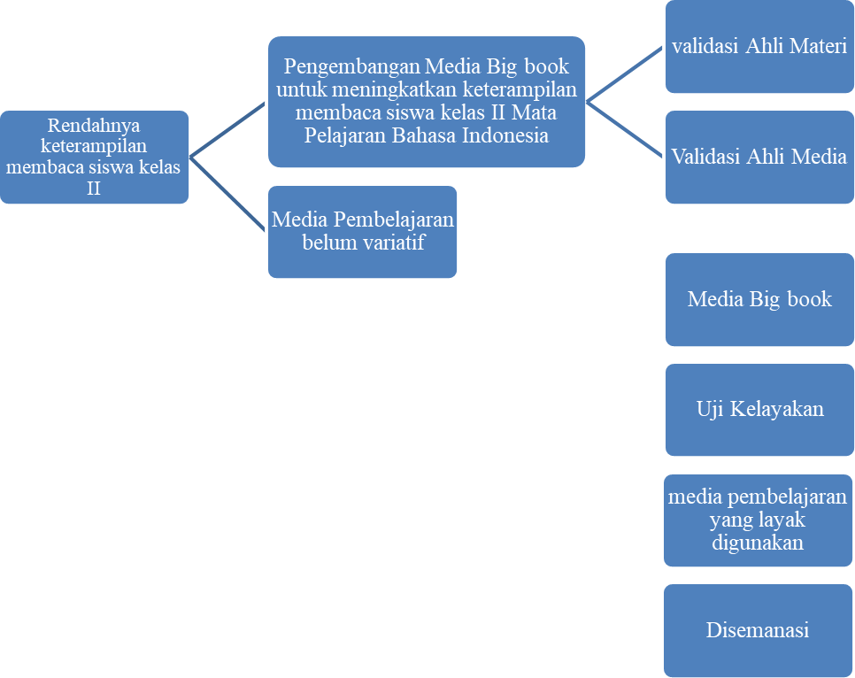

Gambar 2.1 Kerangka Berpikir

BAB III METODE PENELITIAN

Jenis Penelitian

Jenis penelitian ini menggunakan metode penelitian pengembangan atau Reseach and Development (R&D). Adapun Metode penelitian yang digunakan untuk menghasilkan produk tertentu dan menguji kefektifan produk tersebut. Untuk dapat menghasilkan produk tertentu digunakan penelitian yang bersifat analisis kebutuhan dan untuk menguji keefektifan produk tersebut supaya dapat berfungsi di masyarakat luas, maka diperluakan penelitian untuk menguj kefektifan produk tersebut (Sugiono, 2013). Penelitian ini dimaksudkan untuk pengembangan media big book Aplikasi Canva mata pelajaran Bahasa Indonesia kelas II SD dengan modifikasi desain pengembangan model 4D yang terdiri dari sejumlah tahap Define (pendefinisian), Design (perancangan), Develop (pengembangan), dan Dessimination (penyebaran).

Subjek, Objek dan Waktu Penelitian

Subjek Penelitian

Subjek penelitian dari pengembangan media pembelajaran berbasis canva pada pembelajaran Bahasa Indonesia di kelas II adalah ahli materi, ahli media guru kelas dan respon siswa kelas II.

Objek Penelitian
Objek dalam penelitian ini adalah media big book melalui aplikasi canva untuk meningkatkan keterampilan membaca siswa kelas II pada mata Pelajaran Bahasa Indonesia.

60

Tempat Dan Waktu Penelitian

Penelitian ini dilakukan di SD Bunga Tanjong Kecamatan Tanjung Morawa Kabupaten Deli Serdang pada siswa kelas II. Waktu Pelaksanaan penelitian dan pengembangan ini pada Juli Tahun ajaran 2024/2025

Prosedur Penelitian Dan Pengembangan

Model yang akan digunakan dalam pengembangan media pembelajaran Bahasa Indonesia pada penelitian ini adalah model Thiagarajan yang dikenal dengan Four-D (model 4-D), model ini dipilih karena sistematis dan sesuai untuk mengembangkan media pembelajaran.
Menurut Sugiyono (2017:37), langkah-langkah penelitian dan pengembangan menurut Thiagarajan (1974) ada 4 langkah yang disingkat menjadi 4-D (Define, Design, Development, dan Dessemination). Hal ini dapat digambarkan sebagai berikut:
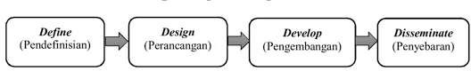

Gambar 3.1 Langkah-langkah penelitian dan pengembangan menurut Thiagarajan (1974)

Berikut ini langkah-langkah dalam setiap tahap penggunaan model 4D:

Tahap Define (pendefinisian)

Tahap define adalah untuk menetapkan dan mendefenisikan syarat- syarat pembelajaran. Tahap define ini mencakup tiga langkah pokok, yaitu analisis kebutuhan siswa (learner analysis), analisis Siswa, analisis Materi Analisis Siswa (Learner Analysis)
Analisis kebutuhan siswa merupakan proses telaah atau mencari informasi analisis awal tentang kebutuhan siswa pada saat proses pembelajaran. Analisis kebutuhan siswa dalam penelitian ini merupakan telaah tentang kebutuhan siswa kelas II SD Swasta Bunga Tanjong . Analisis ini dilakukan dengan cara mengamati belajar siswa dan wawancara pada guru wali kelas II SD Swasta Bunga Tanjong. Hal-hal yang perlu dipertimbangkan dalam proses analisis kebutuhan siswa yaitu untuk mengetahui karakteristik siswa, kemampuan terkait keterampilan membaca siswa dalam belajar dan motivasi terhadap mata pelajaran.

Analisis Siswa

Analisis kebutuhan media bertujuan untuk mengetahui kesulitan guru dalam menggunakan atau mengembangkan media pembelajaran yang dibutuhkan oleh siswa. masalah dari siswa SD yaitu kesulitan siswa dalam pembelajaran saat membaca ada beberapa kata yang hilang atau kurang sempurna dan rendahnya keterampilan membaca siswa kelas II.
Untuk mengatasi masalah yang dihadapi oleh siswa tersebut dilakukan penelitian di SD Swasta Bunga Tanjong untuk mengembangkan

media pembelajaran dengan menggunakan media Big book aplikasi Canva pada materi sayang lingkungan.

Analisis konsep (concept analysis)

Analisis konsep dilakukan dengan cara menganalisis materi pelajaran yang ditunjukan kepada SD Swasta Bunga Tanjong dalam media Big book aplikasi Canva. Analisis konsep dibuat dalam konsep pembelajaran yang nantinya digunakan sebagai pencapaian kompetensi tertentu.

Design (perancangan)

Tahap design berisi kegiatan untuk membuat rancangan terhadap produk yang telah ditetapkan. Produk yang telah ditetapkan dalam penelitian ini adalah media aplikasi canva dalam materi, Tahap ini meliputi:
- Perumusan Tujuan Pembelajaran (specifying instructional objectives) Perumusan tujuan pembelajaran merupakan acuan dalam merancang media pembelajaran dengan menggunakan animasi Canva. Perumusan tujuan pembelajaran dilakukan untuk menentukan indicator pencapaian pembelajaran yang didasarkan atas analisis materi dari analisis kurikulum. Dengan menuliskan tujuan pembelajaran, penelitian dapat mengetahui kajian apa saja yang akan ditampilkan dalam media animasi Canva, menentukan seberapa besar tujuan pembelajaran yang tercapai

Pemelihan Design Media
Kegiatan pada tahap ini yaitu penelitian mendesain awal media big book dengan menggunakan aplikasi canva pada materi sayang lingkungan dimana didalam aplikasi canva banyak templet yang menarik perhatian, dimana gambar animasi

pembelajaran berbasis canva ini di rancang terdiri dari tiga bagian yaitu bagian pendahuluan, bagian isi, dan bagian penutup.

Penyusunan Test

Kemudian tahap selanjutnya adalah penyusunan tes instrumen berdasarkan penyusunan tujuan pembelajaran yang menjadi tolak ukur kemampuan peserta didik berupa produk, proses, psikomotorik selama dan setelah kegiatan pembelajaran

Develop (pengembangan)

Pengembangan adalah tahap pembuatan media sesuai dengan rancangan media pada tahap desain. Dalam penelitian ini, tahap pengembangan merupakan tahap produksi media. Selain itu pada tahap ini media direvisi oleh ahli media dan ahli materi agar mendapat perbaikan setelah divalidasi kelayakannya untuk digunakan didalam pembelajaran.
Media divalidasi oleh ahli materi menggunakan angket yang telah disediakan oleh peneliti. Tahap pengembangan ini dilakukan oleh peneliti guna menganalisis, menguji coba, mengembangkan, mengevaluasi, dan merevisi media pembelajaran yang dirancang. Terdapat satu langkah yang dilakukan pada tahap ini, yaitu:

Validasi Ahli (expert appraisal)

Validasi terhadap media pembelajaran dilakukan untuk mengetahui kelayakan media pembelajaran, validasi dilakukan oleh beberapa ahli yaitu ahli media, ahli materi, dan guru kelas II SD Swasta Bunga Tanjong. Validasi desain dalam peneliti ini dilakukan oleh pakar ahli dari dosen Universitas Muslim Nusantara, dan guru kelas II di SD Swasta Bunga Tanjong.

Uji Coba (delopmental testing)

Setelah penelitian melakukan tahap penilain atau validasi desain media dan materi, peneliti melihat hasil dan komentar/kritik/saran dari para ahli untuk melihat tingkat kelayakan dari media tersebut. Jika terdapat sebuah komentar, kritik, saran, peneliti dapat melakukan tahap revisi produk. Revisi produk ini bertujuan untuk memperbaiki bagian- bagian media dan materi yang kurang sesuai dengan saran dari ahli media dan materi.
Pada tahap pengembangan ini bertujuan menghasilkan media pembelajaran yang baik yang telah direvisi berdasarkan masukan para ahli (validator) dan data yang diperoleh dari uji coba lapangan. Tahap pengembangan ini dilakukan oleh peneliti guna menganalisis, menguji coba, mengembangkan, mengevaluasi, dan merevisi media pembelajaran yang dirancang.
Tahap pengembangan ini dilakukan oleh peneliti guna menganalisis, menguji coba, mengembangkan, mengevaluasi, dan merevisi media pembelajaran yang dirancang. Terdapat satu langkah yang dilakukan pada tahap ini, yaitu:

Dessimination (penyebaran)

Tahap penyebarluasan dilakukan untuk mempromosikan produk hasil pengambangan. Pengemasan bahan harus menyelaraskan agar menghasilkan bentuk yang tepat. Dalam tahap pengujian validasi, produk yang selesai direvisi pada tahap pengembangan diimplementasikan pada target atau sasaran. Pada tahap ini juga dilakukan pengukuran ketercapaian tujuan yang bertujuan untuk mengetahui efektivitas produk yang dikembangkan. Selanjutnya setelah

diterapkan peneliti pengembangngan perlu mengamati hasil tujuan, tujuan yang belum dapat dicapai harus dijelaskan solusinya agar tidak berulang saat setelah produk disebarluaskan.

Instrumen Pengumpulan Data

Menurut Ridwan (2012) Instrumen adalah alat ukur bantu atau fasilitas yang digunakan untuk mengumpulkan data secara cermat, lengkap dan sistematis sehingga mudah diolah dengan hasil yang lebih baik. Instrumen yang digunakan dalam penelitian ini adalah, angket
- Angket

Angket adalah teknik pengumpulan data dengan cara mengajukan pertanyaan tertulis untuk dijawab secara tertulis oleh respoden. Angket merupakan kumpulan pertanyaan-pertanyaan yang tertulis yang digunakan untuk memproleh informasi.
Menurut sugiyono (2017:142) mengatakan bahwa kusioner atau angket merupakan teknik pengumpulan data yang dilakukan dengan cara memberi seperangkat pertanyaan atau pernyataan tertulis kepada responden untuk dijawab. Tujuan dari penggunaan angket ini adalah untuk mengetahui tanggapan dari ahli media, ahli materi, dan guru kelas II terkait kelayakan produk sehingga diperoleh skor sebagai bahan pengembangan produk lebih lanjut.

- Instrumen Angket Ahli Materi

Instrumen yang digunakan adalah angket untuk menguji tingkat kelayakan. Untuk memahami isi yang tertuang dalam angket, dipaparkan kisi- kisi validisi materi yang ditunjukkan kepada dosen, sebagai berikut:

Tabel Kisi-kisi Instrumen Penilaian Ahli Materi

No. | Aspek yang  dinilai | Indikator | Jumlah  Butir | Nomor Butir
1. | Kelayakan isi | - Kesesuaian materi dengan tujuan  - Kesesuaian materi dengan kurikulum.  - Kejelasan isi materi  - Kelengkapan materi | 5 | 1,2,3,4,dan  5
2. | Kelayakan penyajian | - Konsistensi sistematika sajian dalam kegiatan pembelajaran  - Keterpaduan tampilan media  - Keutuhan makna dalam  penyajian materi | 3 | 6,7,8
3. | Kebahasaan dan tampilan | - Penggunaan kata yang tepat  - Kesesuaian ejaan, tanda baca dan tata tulis  - Tampilan dan desain pada media sesuai  dengan materi | 3 | 9,10,11
Jumlah
Sumber: Urip Purwono, (2008) dalam BSNP

- Instrument Angket Ahli Media

Adapun kisi-kisi instrument penilaian angket validasi ahli media yang ditunjukkan kepada dosen validasi media yang dipakai peneliti untuk mengumpulkan data dalam pengembangan media pembelajaran media big book Pada kelas II.

Tabel 3.2 Kisi-kisi instrumen Penilaian Ahli Media

No. | Aspek yang dinilai | Indikator | Jumlah Butir | Nomor Butir
1. | Keefektifan dan efesien | - Kesesuaian huruf dengan pemahaman siswa  - Tata letak gambar kartun sudah tersusun secara sistematis  - Kejelasan tampilan  - Kesesuaian gambar terhadap materi  - Desain tampilan yang menarik | 6 | 1,2,3,4,5,  dan 6
2. | Usabilitas | - Media Pembelajaran yang menggunakan canva dapat memberikan kemudahan pemahaman siswa dalam membaca | 2 | 7,8
3. | Komunikasi Visual | - Komunikatif  - Sederhana dan memikat  - Visual | 3 | 9,10,11
Jumlah
Sumber : wahono (2006) in software Engineering

- Instrument Angket Respon Guru

Instrument yang digunakan untuk mengetahui respon guru terhadap kelayakan media big book yang di kembangkan, berupa angket yang akan ditujukan pada guru kelas II, melalui instrument ini akan diperoleh data penilaian produk yang peneliti kembangkan.

Tabel 3.3 Kisi-Kisi Instrumen Penilaian Respon Guru

No. | Aspek yang  dinilai | Indikator | Jumlah  Butir | Nomor  Butir
1. | Tampilan Media | Tampilan Menarik  Ilustrasi Gambar Bahasa | 3 | 1,2,3
2. | Pengoperasian  Media | Kemudahan Pengoperasian | 1 | 4
3. | Materi | Kesesuaian Materi | 1 | 5
4. | Kemanfaatan | Media ini dapat | 5 | 6,7,8,9,dan
 |  | memudahkan dalam kegiatan |  | 10
 |  | belajar mengajar.
 |  | Memberikan pemahaman
 |  | tentang Bahasa Indonesia
 |  | Memudahkan dalam
 |  | memahami materi Bahasa
 |  | Indonesia
 |  | Memberikan kesan yang
 |  | menyenangkan dalam
 |  | pembelajaran Bahasa
 |  | Indonesia
Jumlah
Sumber : Nilda Duriyatul Izza (2022)

Teknik Validasi Instrumen

Hasil penelitian yang valid bila terdapat kesamaan antara data yang terkumpul dengan data sesungguhnya terjadi pada objek yang diteliti. Validitas adalah sejauh mana suatu alat ukur itu menunjukan ketepatan dan kesesuaian.Setelah pengembangan produk media pembelajaran big book selesai. Selanjutnya adalah tahap validasi kelayakan desain. Lalu setelah di validasi,. Kelayakan dilakukan dengan cara memvalidasi produk kepada satu ahli materi, satu ahli media, dan satu guru dan respon peserta didik di Sd Swasta Bunga Tanjong. Validasi produk ini dilakukan dengan tujuan mendapatkan penilaian kelayakan, saran dan masukan dari para ahli yang berkompeten sehingga media pembelajaran dikembangkan dengan kelayakan yang baik. Teknik pengolahan data angket validasi menggunakan Skala Likert.
Penilaian | Skor
Sangat Layak | 5
Layak | 4
Cukup layak | 3
Tidak layak | 2
Sangat tidak layak | 1

Kemudian data disajikan dalam bentuk table dan grafik dengan persentase ke validasian nya dan interpretasi skor nya adalah sebagai berikut:
X 100%

Keterangan:

P : Presentasi yang dicari

Fr : Frekuensi/ jumlah skor yang diperoleh N : Jumlah responden
Adapun untuk melihat kategori kelayakan berdasarkan kriteria sebagai berikut:

Kriteria Kelayakan Suatu Produk

No | Skor dalam persen | Kategori Kelayakan
1. | 81-100% | Sangat Layak
2. | 61-100% | Layak
3. | 41-100% | Cukup layak
4. | 21-40% | Tidak layak
5. | <21% | Sangat tidak layak

Teknik Analisis Data

Teknik analisis data yang digunakan dalam penelitian ini berupa analisis data instrument kelayakan media big book melalui aplikasi canva dari ahli media, ahli materi, dan guru kelas II.

Analisis Data Ahli Materi

Analisis data ahli materi ini diperoleh dari hasil angket validasi ahli materi. Dari hasil validasi ahli materi yaitu keseluruhan skor dibandingkan dengan hasil yang diharapkan maka peresentase tingkat kelayakan materi Mengenal Perasaan II SD Negeri 105332 Sei Blumai sebagai berikut:

PSA = X 100 %

Keterangan :

PSA : Presentase skor akhir TSHP : Total skor hasil penilaian SM : skor maksimal
Sumber : Arikunto, dalam (suryana & indrawati, 2018:224)

Analisis Data Ahli Media

Analisis data ahli media ini diperoleh dari hasil angket validasi ahli materi. Dari hasil validasi ahli media yaitu keseluruhan skor dibandingkan dengan hasil yang diharapkan maka peresentase tingkat kelayakan materi bab 1 mengenal perasaan SD Swasta Bunga Tanjong sebagai berikut:
PSA = X 100 %

Keterangan :
PSA : Presentase skor akhir TSHP : Total skor hasil penilaian SM : skor maksimal
Sumber : Arikunto, dalam (suryana & indrawati, 2018:224)

Analisis Data Angket Ahli

Untuk mengetahui hasil analisis data validasi para ahli digunakan skała Likert untuk mengetahui kriteria pencapain hasil rata-rata peresentase berdasarkan variable untuk mengetahui kriteria pencapaian kelayakan. Analisis ini dilakukan

untuk menetahui tingkat kevalidan suatu produk, maka data kuantitatif dianalisis dengan menggunakan rumus sebagai berikut.

PSA | : Presentase skor akhir | PSA = | X 100 %
TSHP | : Total skor hasil penilaian
SM | : skor maksimal

Sumber : Arikunto, dalam (suryana & indrawati, 2018:224)

Adapun penilaian dari hasil validasi menggunakan konversi skala tingkat pencapaian, karena dalam penilaian ini diperlukan standar pencapaian (skor) dan disesuakan dengan katagori yang telah ditetapkan. Berikut ini table kualifikasi kelayakan berdasarkan skala Likert:

Tabel kualifikasi skala likert

Tingkat Pencapaian | Kualifikasi | Keterangan
81% < skor ≥ 100% | Sangat Valid | Tidak revisis
61% < skor ≥ 80% | Valid | Tidak revisi
41% < skor ≥ 60% | Cukup Valid | Perlu direvisi
21% < skor ≥ 40% | Kurang Valid | Revisi
0% < skor ≥ 20% | Sangat Kurang Valid | Revisi
Dalam penelitian ini kusioner validasi produk dilakukan terhadap media aplikasi canva pada materi sayang lingkungan pendoman pensekoran validasi produk aplikasi canva sebagai berikut:
Keterangan:

Nilai 1: kurang tidak sesuai/tidak valid materi sayang lingkungan perlu diperbaiki/revisi
Nilai 2: cukup kurang sesuai/kurang valid materi sayang lingkungan perlu diperbaiki/revisi
Nilai 3: sesuai/materi sayang lingkungan tidak perlu diperbaiki/revisi

Nilai 4: sangat sesuai materi sayang lingkungan tidak perlu diperbaiki/revisi

BAB IV

HASIL PENELITIAN DAN PENGEMBANGAN

Hasil Penelitian
Pada tahap penelitian, peneliti melakukan penggalian data terkait dengan masalah-masalah pembelajaran yang dialami guru di SD Swasta Bunga Tanjong . setelah dilakukan observasi dan wawancara didapatlah data tentang Tingkat keterampilan membaca peserta didik pada kelas awal, yakni kelas 1 dan kelas 2 yang Sebagian dari mereka belum lancar membaca. Dikarenakan Kurangnya motivasi dan minat pada kegiatan membaca dapat menghambat perkembangan kemampuan membaca dan anak-anak yang tidak terbiasa dengan buku, kegiatan membaca sejak dini mungkin memiliki perkembangan literasi yang lebih lambat, Buku-buku yang tersedia di sekolah seringkali tidak cukup bervariasi atau tidak sesuai dengan minat anak-anak. Selain itu, beberapa anak juga tidak terbiasa membaca di rumah karena faktor lingkungan yang kurang mendukung, seperti minimnya koleksi buku di rumah atau orangtua yang kurang menekankan pentingnya membaca. Tentu hal demikian akan menggangu proses pembelajaran Ketika ada beberapa dalam kelas yang belum lancar membaca, terutama Ketika anak sudah menginjak kelas 2, karena pembelajaran sudah menuntut kemampuan peserta didik untuk memahami kalimat sederhana dari sebuah materi yang diajarkan. Guru kesulitan untuk menentukan media yang akan digunakan untuk menunjang terjadinya proses pembelajaran yang efekif dan interaktif dikelas II

75

dengan bahasa Indonesia sebab masih ada anak yang belum mengenal huruf dengan baik.
Keterampilan membaca menjadi bagian penting bagi peserta didik untuk membangun pengetahuan mereka dalam proses belajar. Pada anak didik dikelas 1 dan kelas 2 belum dituntut keterampilan membaca pemahaman, namum diharapakan sudah ada pengenalan membaca sebagai media dan bekal dalam memahami teks-teks materi pembelajaran dari target kompetensi yang ada pada kurikulum. mengalami hambatan membaca. Dari hasil penggalian data awal setelah melakukan observasi dan pelacakan dokumen ditemukan 13 peserta didik yang mengalami masalah membaca, baik yang masuk dalam kategori belum bisa membaca atau belum lancar membaca.
Mengatasi masalah tersebut, SD Swasta Bunga Tanjong melakukan Upaya pendampingan dengan memberikan waktu tambahan bagi peserta didik yang mengalami kesulitan membaca tersebut. Mereka diberikan jadwal khusus di luar jadwal regular, yakni dilaksanakan setelah pulang sekolah. Peserta didik dilakukan intensifikasi dengan waktu tambahan seminggu tiga kali.
Penelitian dan pengembangan ini dilakukan di sekolah SD Swasta Bunga Tanjong pada bulan Juli. Penelitian ini merupakan penelitian pengembangan (Research and Development). Penelitian dan pengembangan ini bertujuan untuk menghasilkan sebuah produk media pembelajaran Big book yang terdapat pada mata pelajaran Bahasa Indonesia pada materi Mengenal Perasaan di kelas II SD. Penelitian ini bertujuan untuk mengetahui pengembangan, kelayakan, keefektifan, dan peningkatan Keterampilan Membaca dengan menggunakan media

pembelajaran Big book pada mata pelajaran bahasa indonesia pada materi mengenal perasaan di kelas II SD.
Media pembelajaran yang dikembangkan dinyatakan layak digunakan berdasarkan validasi oleh validator telaah materi, validator telaah media, dan hasil uji coba oleh guru. Media pembelajaran Big book pada materi mengenal perasaan dapat memberikan pengalaman yang bermakna kepada siswa dan dapat meningkatkan pemahaman konsep pada materi tersebut.
Penelitian pengembangan ini mengacu pada model pengembangan 4D dari Thiagarajan yang telah dijelaskan pada Bab III yaitu Define (Pendefinisian), Design ( Perancangan), Development (Pengembangan) dan Dissemination (Penyebaran). Berikut penjelasan dari setiap tahapan yang dilakukan dalam penelitian dan pengembangan ini:

Pendefinisian (Define)
Tahapan ini peneliti melakukan tahap pendefinisian atau mencari tahu apa saja yang dibutuhkan, konsep, evaluasi yang akan diterapkan nantinya dalam Big Book dengan cara menganalisis sebagai berikut:

Analisis Siswa

Analisis kebutuhan siswa dilakukan dengan studi pendahuluan dan studi literatur. Pada tahap ini peneliti melaksanakan studi pendahuluan dengan melakukan observasi pelaksanaan pembelajaran di kelas II. Pelaksanaan observasi dilakukan peneliti pada bulan Januari 2024. Pada analisis ini Analisis kebutuhan dilakukan dengan studi pendahuluan dan studi literatur. Pada tahap ini peneliti melaksanakan studi pendahuluan dengan melakukan observasi pelaksanaan pembelajaran di

kelas II. Pelaksanaan observasi dilakukan peneliti pada bulan Januari 2024. Pada analisis ini peneliti melakukan wawancara dengan Ibu Maulid Dahniar, S.Pd selaku Guru kelas II, Berdasarkan Observasi dan Wawancara terdapat permasalahan yang terdapat dalam kegiatan pembelajaran dimana, guru terlihat kurang dalam menggunakan dan memanfaatkan media pembelajaran dan hanya mengandalkan buku paket Bahasa Indonesia, selain itu Keterbatasan bahan bacaan yang menarik yang sesuai dengan Karakteristik peserta didik menghambat minat membaca siswa.
Kurangnya buku bergambar, dan materi bacaan yang bervariasi dapat mempengaruhi keterampilan membaca. pada saat guru ingin melatih kelancaran membaca siswanya guru menggunakan buku paket dan hanya membaca buku paket yang akan diberikan kepada siswanya dan kadang guru memanggil satu persatu siswanya kedepan dan diberikan buku untuk membaca dan dengan melakukan kegiatan membaca sepeti ini siswa kesulitan membaca informasi tentang apa yang dibacanya, siswa hanya terkesan membaca tanpa mendapatkan informasi dan pesan dari apa yang dibacanya, hal ini disebabkan siswa kurang berminat membaca akibat membaca berulang ulang dan bacaan yang itu, itu saja Mata pelajaran Bahasa Indonesia kerap sekali dianggap pembelajaraan yang membosankan, penyediaan buku paket saja tidak cukup sehingga membuat siswa tidak paham akan materi, hal ini berdampak pada Keterampilan Membaca siswa dan siswa tidak tertarik dalam proses pembelajaran. Proses pembelajaran akan lebih berhasil bila siswa turut aktif dalam pembelajaran tersebut. Maka diperlukan

fasilitas media yang mendukung untuk dijadikan media pembelajaran yang dapat meningkatkan Keterampilan Membaca.

Analisis Media

Materi yang digunakan yaitu mengenal perasaan. Materi tersebut terdapat dibuku paket Bahasa Indonesia kelas II kurikulum merdeka di bab 1. Pemilihan materi tersebut sesuai dengan Tujuan Pembelajaran dan Capaian Pembelajaran yang terdapat pada modul ajar.

Analisis Tugas

Berdasarkan analisis siswa dan analisis media, analisis tugas ini menghasilkan kesimpulan bahwa dibutuhkan media pembelajaran yang mampu meningkatkan keterampilan membaca peserta didik. Materi yang disampaikan kepada peserta didik sesuai dengan materi kurikulum merdeka.

Analisis Konsep

Materi yang digunakan yaitu mengenal perasaan. Materi tersebut terdapat dibuku paket Bahasa Indonesia kelas II kurikulum merdeka di bab 1. Pemilihan materi tersebut sesuai dengan Tujuan Pembelajaran dan Capaian Pembelajaran yang terdapat pada modul ajar.

Tahap Perancangan (Design)
Setelah pendefinisian pada tahapan define, selanjurnya penelitian melakukan tahap design. Tahap ini dilakukan untuk merancang media pembelajaran Big Book yang dikembangkan. Dalam merancang media, terdapat beberapa langkah yang dilakukan, antara lain:

Perumusan Tujuan Pembelajaran

Perumusan tujuan pembelajaran dikhususkan pada materi mengenal perasaan yang dikembangkan dengan media pembelajaran berupa big book. Tujuan

pembelajaran yang akan dicapai termuat dalam modul ajar termuat pada lampiran.

  - Penyusunan Tes

Tes disusun berdasarkan hasil perumusan Capaian Pembelajaran. Tes ini merupakan suatu alat ukur terjadinya perubahan pada peserta didik setelah kegiatan belajar. Tes dilakukan dengan melakukan pretest pada awal sebelum pembelajaran dengan big book dan juga posttest setelah pembelajaran dengan big book selesai. Tes menggunakan tes tertulis dengan soal uraian.
  - Pemilihan media

Berdasarkan hasil analisis kebutuhan peserta didik, media yang dipilih harus sesuai capaian pembelajaran yang telah ditentukan untuk menyampaikan materi pelajaran. Media pembelajaran yang dikembangkan peneliti berupa buku besar atau big book. Big book disusun menggunakan aplikasi canva dengan ukuran A3.
- Hasil rancangan Media Big book

No | Gambar | Keterangan
1. | 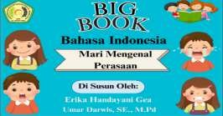 | Pada halaman pertama yaitu berupa cover Pada bagian Cover diletakkan gambar kartun Ekspresi Wajah yang di dalamnya terdapat Wajah Marah, Sedih, Terkejut dan Senang. Pada bagian kiri atas Cover diletakkan logo Universitas Muslim Nusantara Al-Washliyah Medan yang merupakan tempat peneliti menempuh jenjang perkuliahan. Pada bagian tengah atas Cover diletakkan judul dari media Big Book yang  dikembangkan. Pada bagian atas kanan diletakkan gambar kartun

 |  | anak membaca buku. Pada bagian bawah kanan dan kiri Cover kartun Ekspresi wajah. Pada bagian tengah bawah Cover diletakkan nama peneliti dan nama dosen pembimbing.
2. | 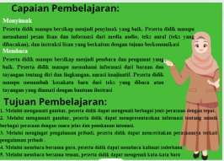 | Pada halaman Kedua yaitu berupa isi dari capaian pembelajaran yang isi nya menyimak dan membaca beserta isi Tujuan Pembelajaran
3. | 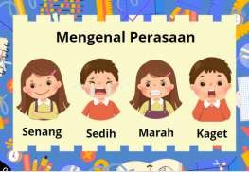 | Halaman ketiga yaitu menunjukkan gambar mengenal perasaan senang,sedih,marah dan kaget
4. | 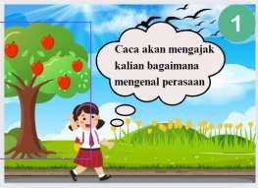 | Halaman pembukaan dengan mengajak bagaimana mengenal perasaan

5. | 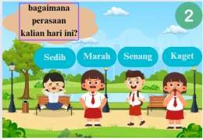 | Halaman kedua bertanya kepada peserta didik tentang bagaimana perasaan mereka hari ini
6. | 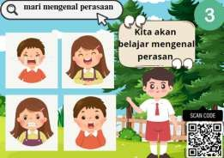 | Halaman ketiga mengenalkan berbagai macam perasaan
7. | 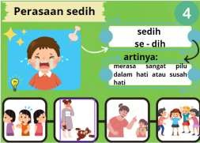 | Halaman keempat menjelaskan perasaan sedih dan bagaimana Ketika merasan sedih
8. | 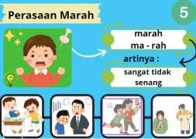 | Halaman kelima menjelaskan perasaan marah dan bagaimana Ketika merasan marah

9. | 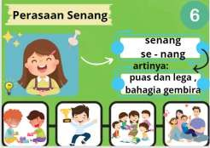 | Halaman keenam menjelaskan perasaan senang dan bagaimana Ketika merasan senang
10. | 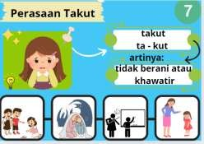 | Halaman ketujuh menjelaskan perasaan takut dan bagaimana Ketika merasan takut
11. | 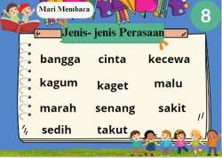 | Halaman kedelapan menerangkan dan membaca beberapa jenis-jenis perasaan
12. | 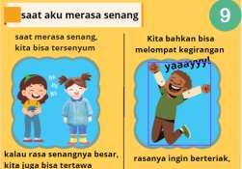 | Halaman kesembilan menjelaskan perasaan senang dan bagaimana Ketika merasan senang

13. | 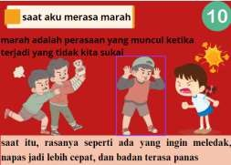 | Halaman kesepuluh menjelaskan perasaan marah dan bagaimana Ketika merasan marah
14. | 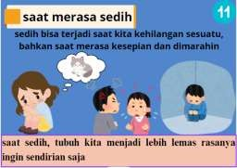 | Halaman kesebelas menjelaskan perasaan sedih dan bagaimana Ketika merasan sedih
15. | 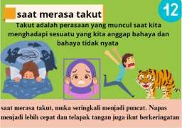 | Halaman keduabelas menjelaskan perasaan takut dan bagaimana Ketika merasan takut
16. | 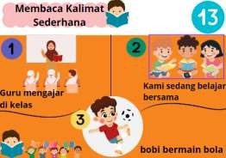 | Halaman ke tigabelas Bersama peserta didik membaca kalimat sederhana serta menanyakan gambar apa yang dibuku tersebut dan bagaimana perasaan di gambar tersebut.

17. | 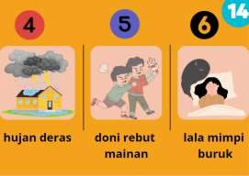 | Halaman ke empat belas Bersama atau secara bergantian peserta didik membaca kalimat sederhana serta menanyakan gambar apa yang dibuku tersebut dan bagaimana perasaan di gambar tersebut.
18. | 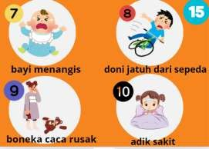 | Halaman ke limas belas Bersama atau secara bergantian peserta didik membaca kalimat sederhana serta menanyakan gambar apa yang dibuku tersebut dan bagaimana perasaan di gambar tersebut.
19. | 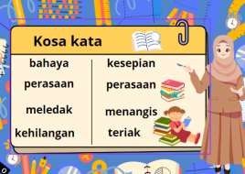 | Halaman ini terdapat Kosa kata anak- anak dapat membaca berbagai kosa kata di halaman ini

20. | 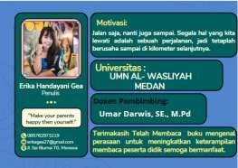 | Halaman terakhir adalah cover yang didalam nya tertulis biodata penulis serta nama dosen pembimbing serta nama kampus peneliti.

- Teknik validasi instrument
Hasil penelitian yang valid bila terdapat kesamaan antara data yang terkumpul dengan data sesungguhnya terjadi pada objek yang diteliti. Validitas adalah sejauh mana suatu alat ukur itu menunjukan ketepatan dan kesesuaian.Setelah pengembangan produk media pembelajaran big book selesai. Selanjutnya adalah tahap validasi kelayakan desain. Lalu setelah di validasi,. Kelayakan dilakukan dengan cara memvalidasi produk kepada satu ahli materi, satu ahli media, dan satu guru dan respon peserta didik di Sd Swasta Bunga Tanjong. Validasi produk ini dilakukan dengan tujuan mendapatkan penilaian kelayakan, saran dan masukan dari para ahli yang berkompeten sehingga media pembelajaran dikembangkan dengan kelayakan yang baik. Teknik pengolahan data angket validasi menggunakan Skala Likert.

Penilaian | Skor
Sangat Layak | 5
Layak | 4
Cukup layak | 3
Tidak layak | 2
Sangat tidak layak | 1

Kemudian data disajikan dalam bentuk table dan grafik dengan persentase ke validasian nya dan interpretasi skor nya adalah sebagai berikut:

X 100%

Keterangan:

P : Presentasi yang dicari

Fr : Frekuensi/ jumlah skor yang diperoleh N : Jumlah responden
Adapun untuk melihat kategori kelayakan berdasarkan kriteria sebagai berikut:

Kriteria Kelayakan Suatu Produk

No | Skor dalam persen | Kategori Kelayakan
1. | 81-100% | Sangat Layak
2. | 61-100% | Layak
3. | 41-100% | Cukup layak
4. | 21-40% | Tidak layak
5. | <21% | Sangat tidak layak

  - Validasi Ahli Media
Penilaian oleh ahli media bertujuan untuk mengetahui kelayakan media pembelajaran big book yang dilihat dari sisi desain media. Ahli media memberi penilaian pada instrumen yang telah divalidasi meliputi 3 aspek yaitu, keefektifan dan efisien, Usabilitas dan Keserasian Warna.
Penilaian Validasi media produk dilakukan oleh seorang Dosen Pascasarjana Universitas Muslim Nusantara Al-Washliyah yaitu Ibu Dr. Cut Latifah Zahari, M.Pd. Validasi dilakukan hanya satu tahap. yang dilakukan pada 3 Juli 2024. Berdasarkan data hasil validasi pengembangan media pembelajaran big book oleh ahli media dapat dilihat pada tabel berikut:

Tabel 4.1 Data Hasil Penilaian oleh Ahli Media

Aspek Penilaian | Kriteria Penilaian | Penilaian Ahli Media | ∑per  Aspek | Skor Maks | Skor  % | Kriteria
Keefektifan dan efisien | 1 | 5 | 24 | 25 | 96% | Sangat Layak
Keefektifan dan efisien | 2 | 5
Keefektifan dan efisien | 3 | 5
Keefektifan dan efisien | 4 | 4
Keefektifan dan efisien | 5 | 5
Usabilitas | 1 | 4 | 23 | 25 | 92% | Sangat Layak
Usabilitas | 2 | 4
Usabilitas | 3 | 5
Usabilitas | 4 | 5
Usabilitas | 5 | 5
Keserasian Warna | 1 | 5 | 25 | 25 | 100% | Sangat Layak
Keserasian Warna | 2 | 5
Keserasian Warna | 3 | 5
Keserasian Warna | 4 | 5
Keserasian Warna | 5 | 5
Jumlah Skor |  | 72 | 72 | 75 | 96% | Sangat Layak
Rata-rata Presentase |  |  |  |  | 96% | Sangat Layak

Berdasarkan hasil validasi oleh ahli media pada tabel di atas terdapat jumlah skor yang diperoleh adalah 72 dari 15 butir pertanyaan. Pada aspek Keefektifan dan efesien dinyatakan layak dengan hasil persentase 96%, Usabilitas big book dinyatakan sangat layak dengan hasil persentase 92% dan Keserasian Warna dinyatakan sangat layak dengan hasil persentase 100%. Dapat disimpulkan bahwa penilaian ahli media secara seluruh sudah dinyatakan sangat layak dengan hasil persentase 100%. Selain dalam bentuk tabel hasil validasi penelitian oleh ahli media disajikan juga data dalam bentuk grafik sebagai berikut:

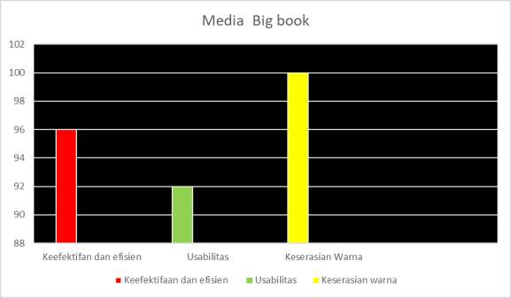

Setelah divalidasi berdasarkan skala 5, maka hasil menunjukan kriteria sangat layak, dan mendapatkan komentar baik dari validator. Berikut ini komentar dan saran dari ahli media

Nama | Komentar dan Saran
Dr. Cut Latifah Zahari, M.Pd. | Media big book sudah baik dan dapat membantu pembelajaran siswa

  - Validasi Ahli Materi

Validasi ini dilakukan untuk mengetahui kelayakan dari materi pembelajaran Big Book yang dikembangkan. Validator ahli materi merupakan seorang Dosen Pascasarjana Universitas Muslim Nusantara Al-Washliyah yaitu Bapak Rahmat Kartolo, S.Pd., M.Pd., Ph.D Selaku Dosen Bahasa. Hasil penilaian dari validator ahli materi Angket yang diberikan kepada ahli materi terdiri dari 15 pernyataan yang terbagi pada 3 aspek, yakni kelayakan isi,

kelayakan penyajian, kebahasan dan tampilan. Berdasarkan data hasil validasi pengembangan materi pembelajaran big book oleh ahli materi dapat dilihat pada tabel berikut:

Tabel 4.2 Data Hasil Penilaian oleh Ahli Materi

Aspek Penilaian | Kriteria Penilaian | Penilaian  Ahli Media | ∑per  Aspek | Skor Maks | Skor % | Kriteria
Kelayakan isi | 1 | 5 | 22 | 25 | 88% | Sangat Layak
Kelayakan isi | 2 | 5
Kelayakan isi | 3 | 4
Kelayakan isi | 4 | 4
Kelayakan isi | 5 | 4
Kelayakan Penyajian | 1 | 4 | 24 | 25 | 96% | Sangat Layak
Kelayakan Penyajian | 2 | 5
Kelayakan Penyajian | 3 | 5
Kelayakan Penyajian | 4 | 5
Kelayakan Penyajian | 5 | 5
Kebahasan dan Tampilan | 1 | 4 | 21 | 25 | 84% | Sangat Layak
Kebahasan dan Tampilan | 2 | 4
Kebahasan dan Tampilan | 3 | 4
Kebahasan dan Tampilan | 4 | 4
Kebahasan dan Tampilan | 5 | 5
Jumlah Skor |  | 67 | 67 | 75 | 89% | Sangat Layak
Rata-rata Presentase |  |  |  |  | 89% | Sangat Layak

Berdasarkan hasil validasi oleh ahli media pada tabel di atas terdapat jumlah skor yang diperoleh adalah 67 dari 15 butir pertanyaan. Pada aspek Kelayakan Isi dinyatakan layak dengan hasil persentase 88%, Kelayakan Penyajian dinyatakan sangat layak dengan hasil persentase 96% dan Kebahasan dan tampilan dinyatakan sangat layak dengan hasil persentase 84%. Dapat disimpulkan bahwa penilaian ahli materi secara seluruh sudah dinyatakan sangat

layak dengan hasil persentase 89%. Selain dalam bentuk tabel hasil validasi penelitian oleh ahli materi disajikan juga data dalam bentuk grafik sebagai berikut:
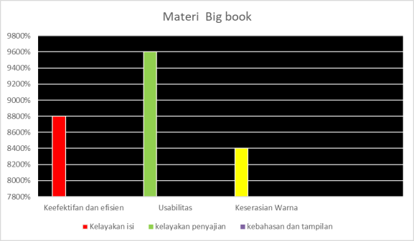

Setelah divalidasi berdasarkan skala 5, maka hasil menunjukan kriteria sangat layak, dan mendapatkan komentar baik dari validator. Berikut ini komentar dan saran dari ahli media

Nama |  |  |  | Komentar dan Saran
Rahmat | Kartolo, | S.Pd., | M.Pd., | Materi yang disajikan di buku big
Ph.D |  |  |  | book sudah baik dan dapat
 |  |  |  | membantu pembelajaran siswa

  - Hasil Validasi Respon Guru
Validasi respon guru dilakukan oleh guru kelas II yaitu ibu Maulid Dahniar, S.Pd yang bertujuan untuk mengetahui pendapat dalam memperbaiki

dan meningkatkan kualitas media yang dikembangkan oleh peneliti. Lembar angket respon guru terdiri dari 15 pernyataan yang dibagi menjadi 3 aspek, yakni Tampilan media, Kemanfaatan, dan materi. Adapun hasil validasi respon guru berikut ini:Berdasarkan data hasil validasi Respon guru pengembangan media big book oleh respon guru dapat dilihat pada tabel berikut:

Tabel 4.3 Data Hasil Penilaian oleh Respon guru

Aspek Penilaian | Kriteria Penilaian | Penilaian Ahli Media | ∑per  Aspek | Skor Maks | Skor  % | Kriteria
Tampilan Media | 1 | 5 | 23 | 25 | 92% | Sangat Layak
Tampilan Media | 2 | 5
Tampilan Media | 3 | 4
Tampilan Media | 4 | 4
Tampilan Media | 5 | 5
Kemanfaatan | 1 | 5 | 23 | 25 | 92% | Sangat Layak
Kemanfaatan | 2 | 4
Kemanfaatan | 3 | 4
Kemanfaatan | 4 | 5
Kemanfaatan | 5 | 5
Materi | 1 | 5 | 23 | 25 | 92% | Sangat Layak
Materi | 2 | 5
Materi | 3 | 4
Materi | 4 | 4
Materi | 5 | 5
Jumlah Skor |  | 69 | 69 | 75 | 92% | Sangat Layak
Rata-rata Presentase |  |  |  |  | 92% | Sangat Layak

Berdasarkan hasil validasi oleh ahli media pada tabel di atas terdapat jumlah skor yang diperoleh adalah 92% dari 15 butir pertanyaan. Pada aspek Kelayakan Isi dinyatakan layak dengan hasil persentase 92%, Kelayakan

Penyajian dinyatakan sangat layak dengan hasil persentase 92% dan Kebahasan dan tampilan dinyatakan sangat layak dengan hasil persentase 92%. Dapat disimpulkan bahwa penilaian ahli materi secara seluruh sudah dinyatakan sangat layak dengan hasil persentase 92%. Selain dalam bentuk tabel hasil validasi penelitian oleh ahli materi disajikan juga data dalam bentuk grafik sebagai berikut:
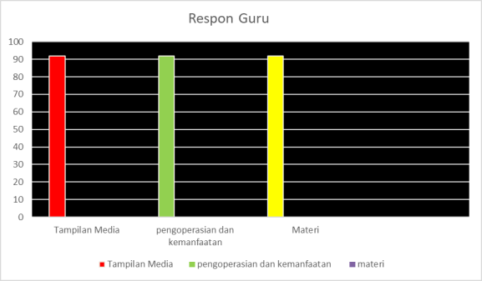

Berdasarkan Grafik di atas melalui pertanyaan pendukung yang berkenan dengan media pembelajaran dapat disimpulkan bahwa media pembelajaran sangat layak, media pembelajaran jelas dan media pembelajaran ini dapat digunakan.

Respon Siswa

Respon siswa kelas II SD Swasta Bunga Tanjong pada media Big book pada materi Mengenal Perasaan dapat dilihat lembar angket yang diberikan kepada siswa. Angket tersebut berisi 15 pernyataan yang diisi oleh siswa setelah belajar dengan media yang dikembangkan oleh peneliti. Siswa kelas II berjumlah 24 siswa yang terdiri dari 15 siswa laki-laki dan 9 siswa perempuan. Adapun respon siswa terhadap media yang dikembangkan oleh peneliti dapat dilihat pada grafik berikut ini:

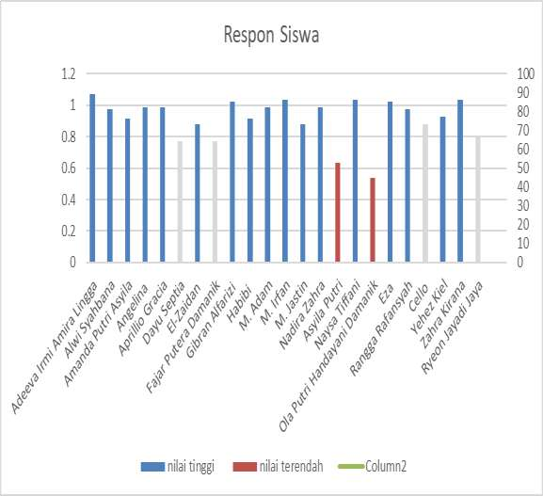

respon Siswa =

Keterangan: Layak

Berdasarkan pada grafik batang diatas bahwa menunjukkan dengan total jumlah keseluruhan 1375 skor. Dengan jumlah siswa 24 Dan jumlah nilai tertinggi adeva dengan nilai 89% dan nilai terendah naysa 45%, maka dinyatakan Layak untuk digunakan media big book karena berpengaruh bagi peserta didik.

Pembahasan

- Pengembangan Media Pembelajaran Big Book

Pengembangan media pembelajaran big book ini menggunakan model 4D. model 4D terdiri dari 4 tahap, yaitu Define (Pendefinisian), Design (Perencanaan), Develop (Pengembangan), Disseminate (Penyebaran). Berdasarkan hasil pengumpulan data yang telah dilakukan, produk yang dikembangkan dalam penelitian ini adalah Pengembangan Media Pembelajaran Big Book di Kelas II Sd Swasta Bunga Tanjong.
Berdasarkan analisis awal pada tahap define, media pembelajaran big book ini dibutuhkan dalam proses pembelajaran. Namun di sekolah dalam proses pembelajaran nya masih menggunakan buku paket kurang menerapkan media yang menarik motivasi dan minat belajar siswa. Selanjutnya peneliti melakukan analisis terhadap materi yang akan ditampilkan dalam media pembelajaran. Salah satu materi yang sesuai yaitu tema 1 Mengenal Perasaan dengan menggunakan media big book. Selanjutnya tahap design, pada tahap ini peneliti mengumpulkan bahan yang akan digunakan dalam pembuatan media pembelajaran. Design media pembelajaran ini diawali dengan rancangan konsep media pembelajaran, yaitu memilih tema dan subtema, setelah merancang konsep, peneliti mempersiapkan referensi pendukung pembuatan media

pembelajaran. kemudian menentukan Capaian Pembelajaran, Tujuan Pembelajaran indikator, tujuan dan materi yang sesuai dengan Kurikulum Merdeka.
Tahap develop, hasil yang disertai komentar dan saran dari para validator digunakan sebagai dasar merevisi, sehingga menghasilkan media pembelajaran yang sangat valid/ sangat layak serta dapat digunakan di kelas II SD Swasta Bunga Tanjong dalam proses pembelajaran.
Tahap terakhir disseminate adalah tahap yang dilakukan untuk mempromosikan produk media pembelajaran big book agar bisa digunakan sebagai salah satu sumber dalam proses pembelajaran. Hasil pengumpulan data menunjukan bahwa produk media pembelajaran yang dikembangkan memperoleh kriteria layak oleh ahli media, layak oleh ahli materi, sangat layak oleh respon guru, dan sangat layak oleh respon siswa. Bentuk disseminate ini bertujuan mendapatkan masukan, koreksi, saran, penilaian, untuk menyempurnakan produk akhir media pembelajaran. Penyebaran sangatlah penting sebagai upaya memberikan motivasi dan minat belajar, transfer ilmu, pengetahuan, dan memberikan manfaat atas hasil penelitian yang telah dilakukan.

Kelayakan Media Pembelajaran Berdasarkan

hasil uji validasi terhadap bahan ajar yang dilakukan oleh 1 ahli materi, 1 ahli media, dan 1 tanggapan guru di Sd Swasta Bunga Tanjong.
  - Penilaian Ahli Media

Hasil validasi ahli media dilakukan satu kali penilaian. Adapun hasil validasi pada aspek fisik 80% dengan kategori layak, Penggunaan media big book 80% dengan kategori layak, bahasa 80% dengan kategori layak. Berdasarkan persentase skor penilaian diperoleh jumlah 240% serta rata-rata skor 96% dengan kategori layak. Hal tersebut diperkuat dengan adanya penilaian dari ahli media bahwa media yang dikembangkan telah layak diujicobakan di lapangan.
  - Penilaian Ahli Materi
Hasil validasi ahli materi dilakukan satu kali penilaian. Adapun hasil validasi pada komponen materi 89% dengan kategori sangat layak. Hal tersebut diperkuat dengan adanya penilaian dari ahli materi bahwa media yang dikembangkan telah sangat layak untuk diujicobakan di lapangan.
  - Penilaian Guru

Hasil penilaian guru Sd swasta Bunga Tanjong terhadap media pembelajaran. Berdasarkan hasil penilaian guru dari semua aspek memperoleh jumlah skor persentase sebesar 92% dengan kategori sangat layak. Maka hasil penilaian dari guru yang sangat bagus, tidak adanya revisi dan uji coba ulang terhadap pengembangan media pembelajaran big book.

Berdasarkan hasil perhitungan di atas, maka hasil penelitian dari ahli materi memperoleh 89%, ahli Media 96% , respon guru 92%. Dan respon siswa 76% Maka media big book yang dikembangkan sudah diterapkan sebagai media pembelajaran yang digunakan pada saat proses belajar.
Hal ini dikarenakan bahwa Media Big book yang dikembangkan sudah dinyatakan dengan kategorikan "Sangat Valid" atau sangat Layak untuk digunakan.

BAB V KESIMPULAN DAN SARAN

Kesimpulan

Berdasarkan hasil penelitian dan pengembangan yang telah dilaksanakan, maka peneliti dapat menarik kesimpulan bahwa penelitian dan pengembangan ini telah menghasilkan suatu produk berupa media pembelajaran papan pintar untuk meningkatkan hasil belajar siswa pada mata pelajaran matematika dengan materi waktu dan durasi kelas II SD dengan menggunakan model pengembangan 4D Thiagarajan yang terdiri dari 4 tahapan, yakni Define (pendefinisian), Design (Perancangan), Development (Pengembangan) dan Dissemination (Penyebaran) dapat disimpulkan bahwa:
    - Hasil validasi pada ahli materi yang terdapat pada media yang dikembangkan memperoleh presentase sebesar 89%
    - Hasil validasi pada ahli media yang terdapat pada media yang dikembangkan memperoleh presentasi sebesar 96%
    - Hasil respon guru terhadap media yang dikembangkan memperoleh presentase sebesar 92%
    - Hasil respon siswa berdasarkan angket yang diberikan kepada seluruh siswa sebanyak 24 siswa memperoleh presentase sebesar 76%
    - Peningkatan Keterampilan Membaca siswa dengan menggunakan media pembelajaran Big book pada mata pelajaran Bahasa Indonesia dengan materi Mengenal Perasaan.

99

    - Media yang dikembangkan sudah dapat diterapkan sebagai media pembelajaran yang digunakan saat proses pembelajaran berlangsung. Hal ini dikarenakan bahwa media yang dikembangkan sudah dinyatakan sangat layak atau sangat valid.

Saran

Berdasarkan dari hasil penelitian dan kesimpulan, maka peneliti dapat memberikan saran sebagai berikut:
- Ketersediaan media pembelajaran dapat membantu guru dan siswa dalam memahami materi pembelajaran yang diajarkan dan dapat pula meningkatkan hasil pembelajaran. Peneliti merekomendasikan media pembelajaran papan pintar sebagai sumber belajar peserta didik.
- Peneliti juga menyarankan agar untuk penelitian selanjutnya agar dapat mengembangkan media pembelajaran pada materi yang lainnya, sesuai dengan kompetensi dasar yang diajarkan.

DAFTAR PUSTAKA

Farida Rahim. 2008. Pengajaran Membaca di Sekolah Dasar. Jakarta : Bumi Aksara.

Pratisi.Sri, Membaca. Semarang: Griya Jawi.2009

Tarigan, H.G (2008). Membaca Sebagai Suatu Keterampilan Berbahasa.
Bandung. Angkasa

YULIANTI, Fitria; NAHDI, Dede Salim; SUSILO, Sigit Vebrianto. Urgensi Penggunaan Media Big Book Dalam Mengembangkan Kemampuan Menulis Eksposisi. In: Prosiding Seminar Nasional Pendidikan. 2019. p. 517-522.

Wulandari, Y., Ruhiat, Y., & Nulhakim, L. (2020). Pengembangan media video berbasis powtoon pada mata pelajaran IPA di kelas V. Jurnal Pendidikan Sains Indonesia (Indonesian Journal of Science Education), 8(2), 269-279.

Rahmatullah, R., Inanna, I., & Ampa, A. T. (2020). Media pembelajaran audio visual berbasis aplikasi canva. Jurnal Pendidikan Ekonomi Undiksha, 12Ningsih, A. T. (2022). Pengembangan Media Pembelajaran Big Book Tema 6 Subtema 2 Untuk Siswa Kelas 1 SD Negeri 66 Pekanbaru (Doctoral dissertation, Universitas Islam Riau). (2), 317-327.

Rohani, R. (2020). Media pembelajaran.

Mustaqim, I. (2016). Pemanfaatan Augmented Reality sebagai media pembelajaran. Jurnal pendidikan teknologi dan kejuruan, 13(2), 174-183.

Fatria, F. (2017). Penerapan Media Pembelajaran Google Drive Dalam Pembelajaran Bahasa Indonesia. Jurnal Penelitian Pendidikan Bahasa Dan Sastra, 2(1), 138-144.

Anggraeni, S. W., Alpian, Y., Prihamdani, D., & Winarsih, E. (2021). Pengembangan multimedia pembelajaran interaktif berbasis video untuk meningkatkan minat belajar siswa sekolah dasar. Jurnal Basicedu, 5(6), 5313-5327.
Hadian, L. H., Hadad, S. M., & Marlina, I. (2018). Penggunaan media big book untuk meningkatkan keterampilan membaca kalimat sederhana. Didaktik: Jurnal Ilmiah PGSD STKIP Subang, 4(2), 212-242.

Arifudin, O. (2022). Perkembangan Peserta Didik (Tinjauan Teori-Teori Dan Praktis).
Istiadah, F. N. (2020). Teori-teori belajar dalam pendidikan. edu Publisher. Syatauw, G. R., Solehun, S., & Rumaf, N. (2020). Peningkatan Kemampuan
Membaca Permulaan melalui Permainan Kartu Huruf Mata Pelajaran Bahasa Indonesia di Sekolah Dasar. Jurnal Papeda: Jurnal Publikasi Pendidikan Dasar, 2(2), 80-86.

Assingkily, M. S. (2021). Metode Penelitian Pendidikan (Panduan Menulis Artikel Ilmiah dan Tugas Akhir). Penerbit K-Media.


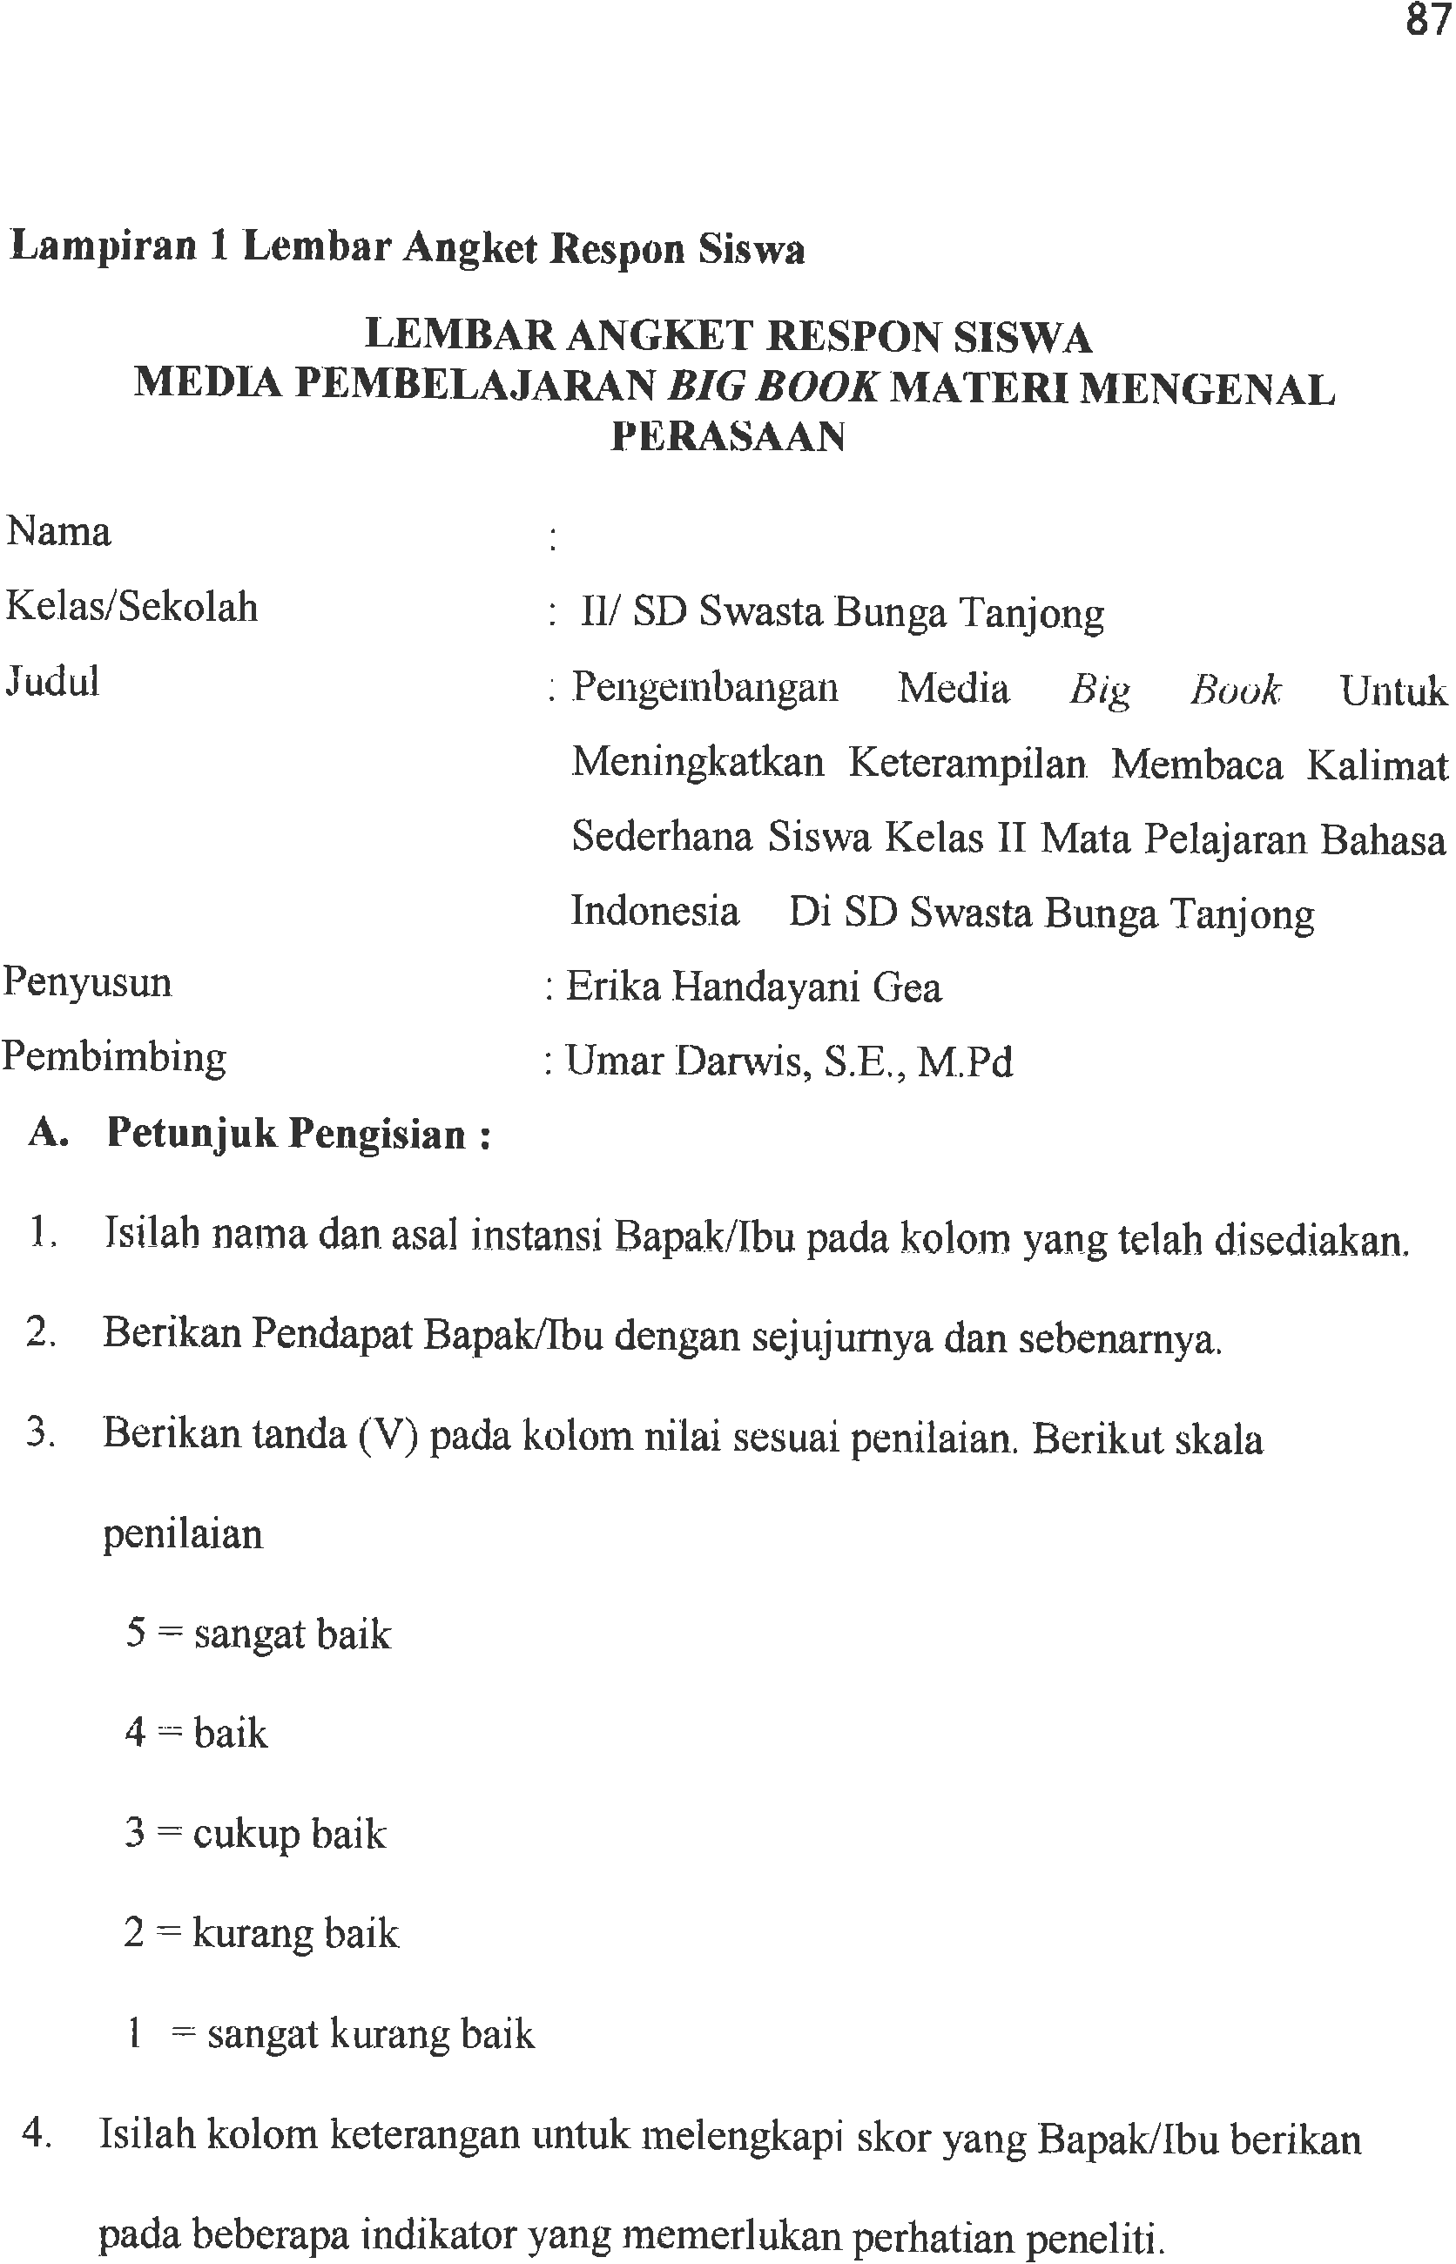

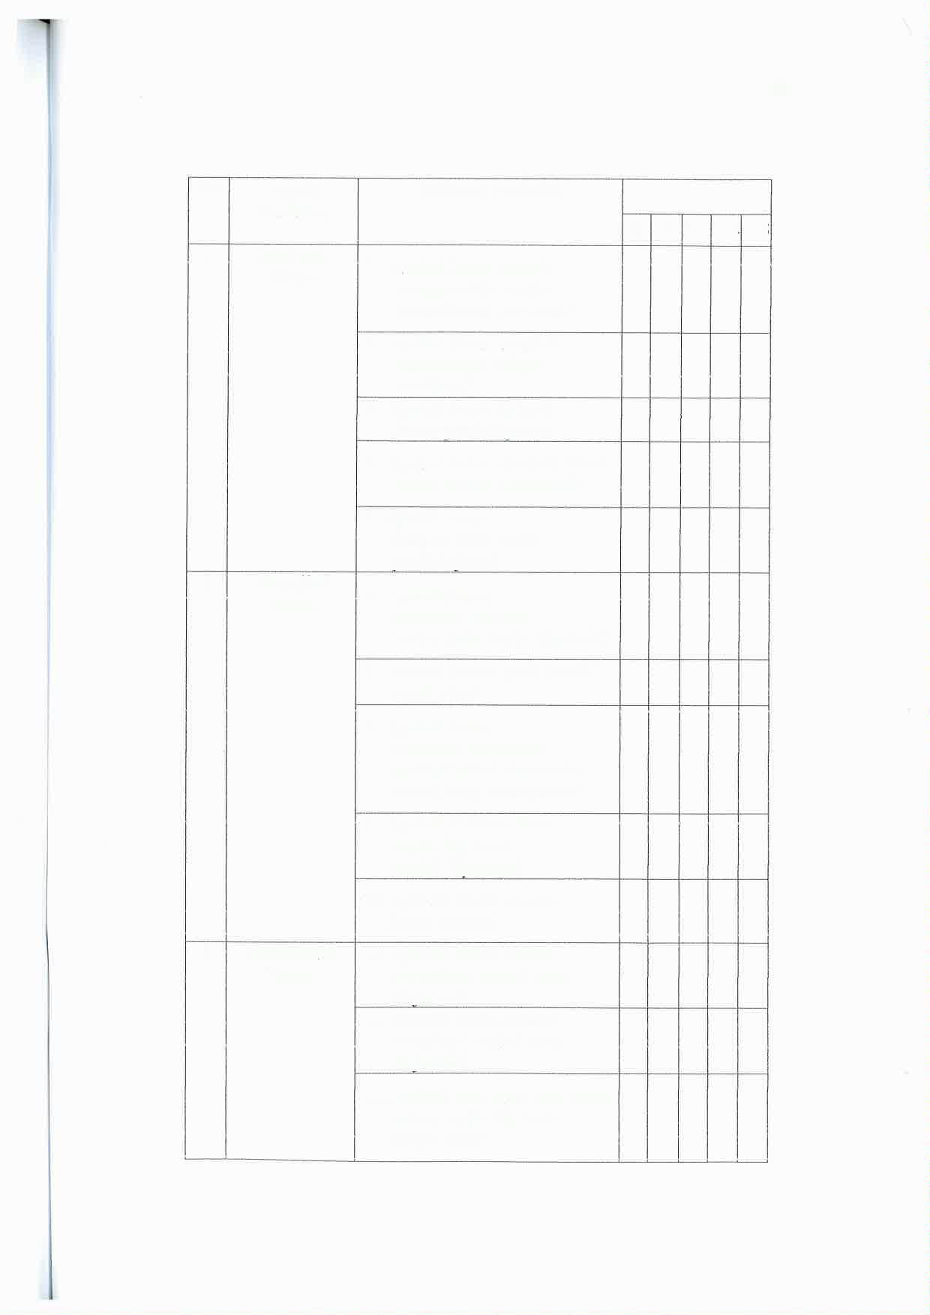
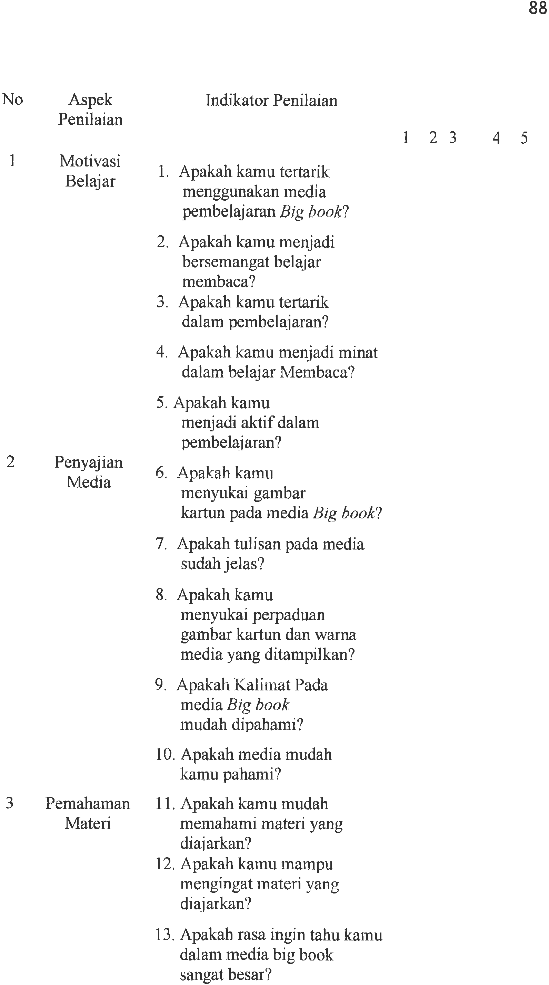

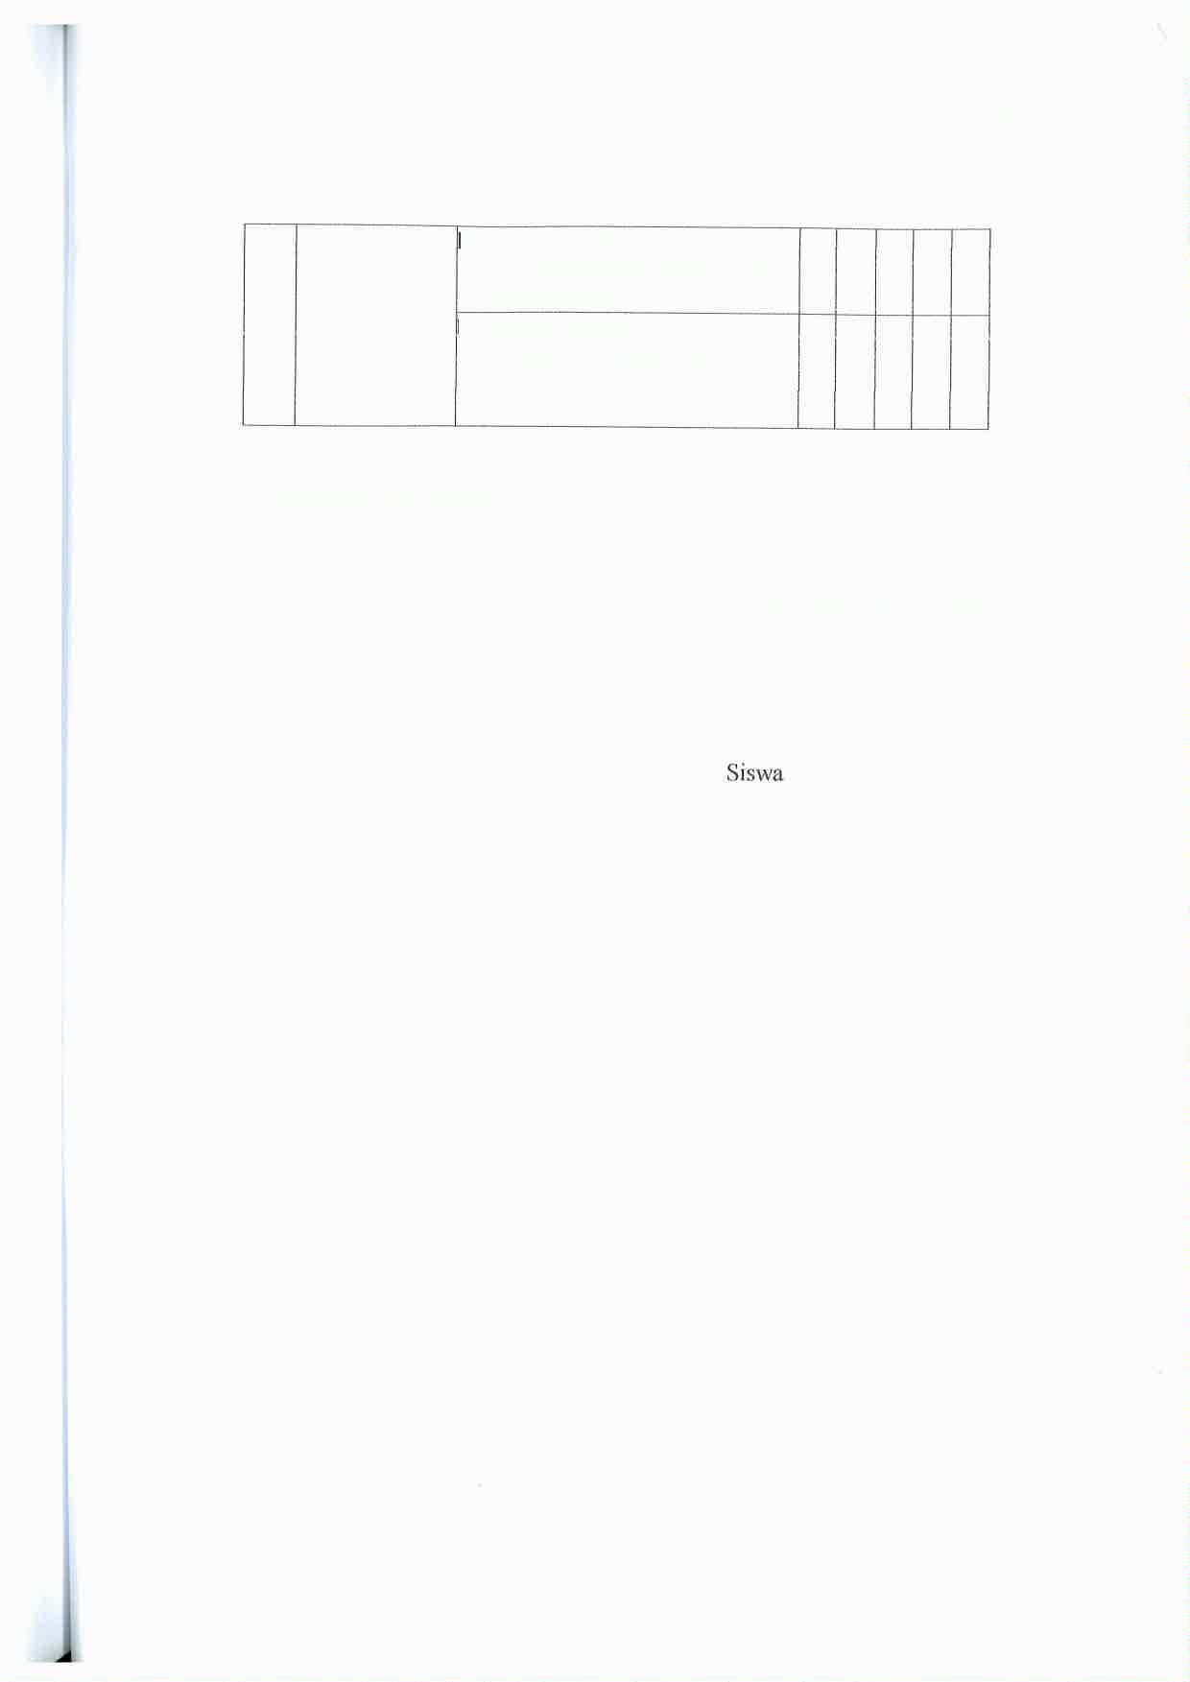
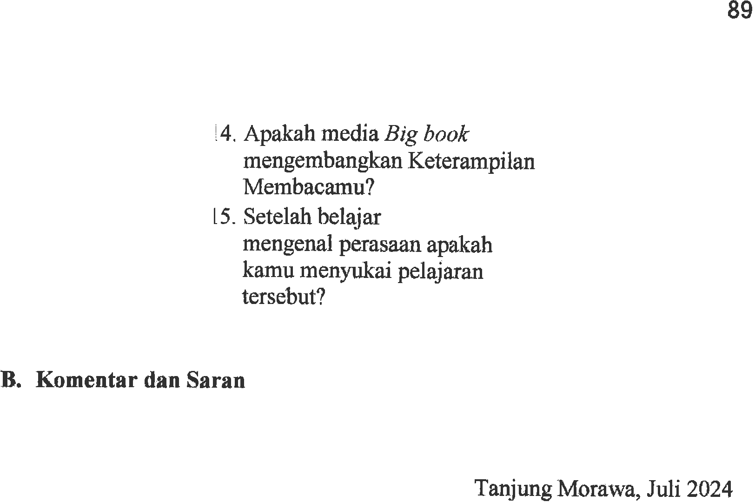


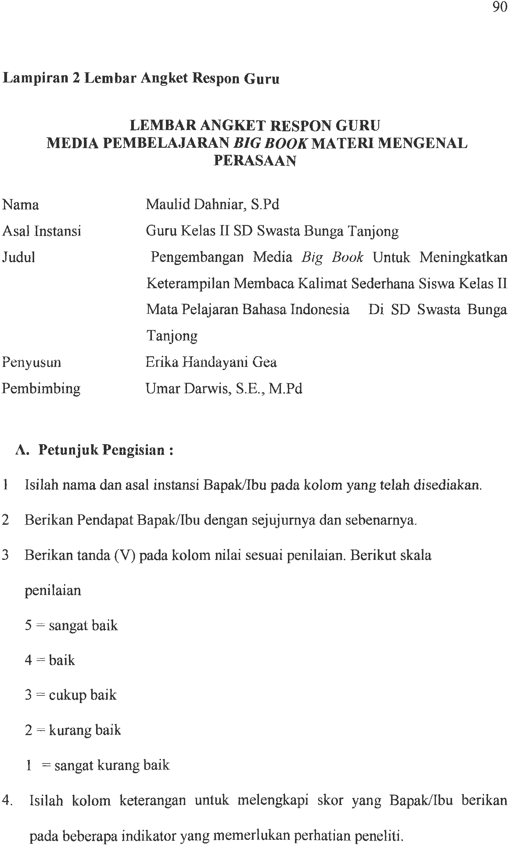

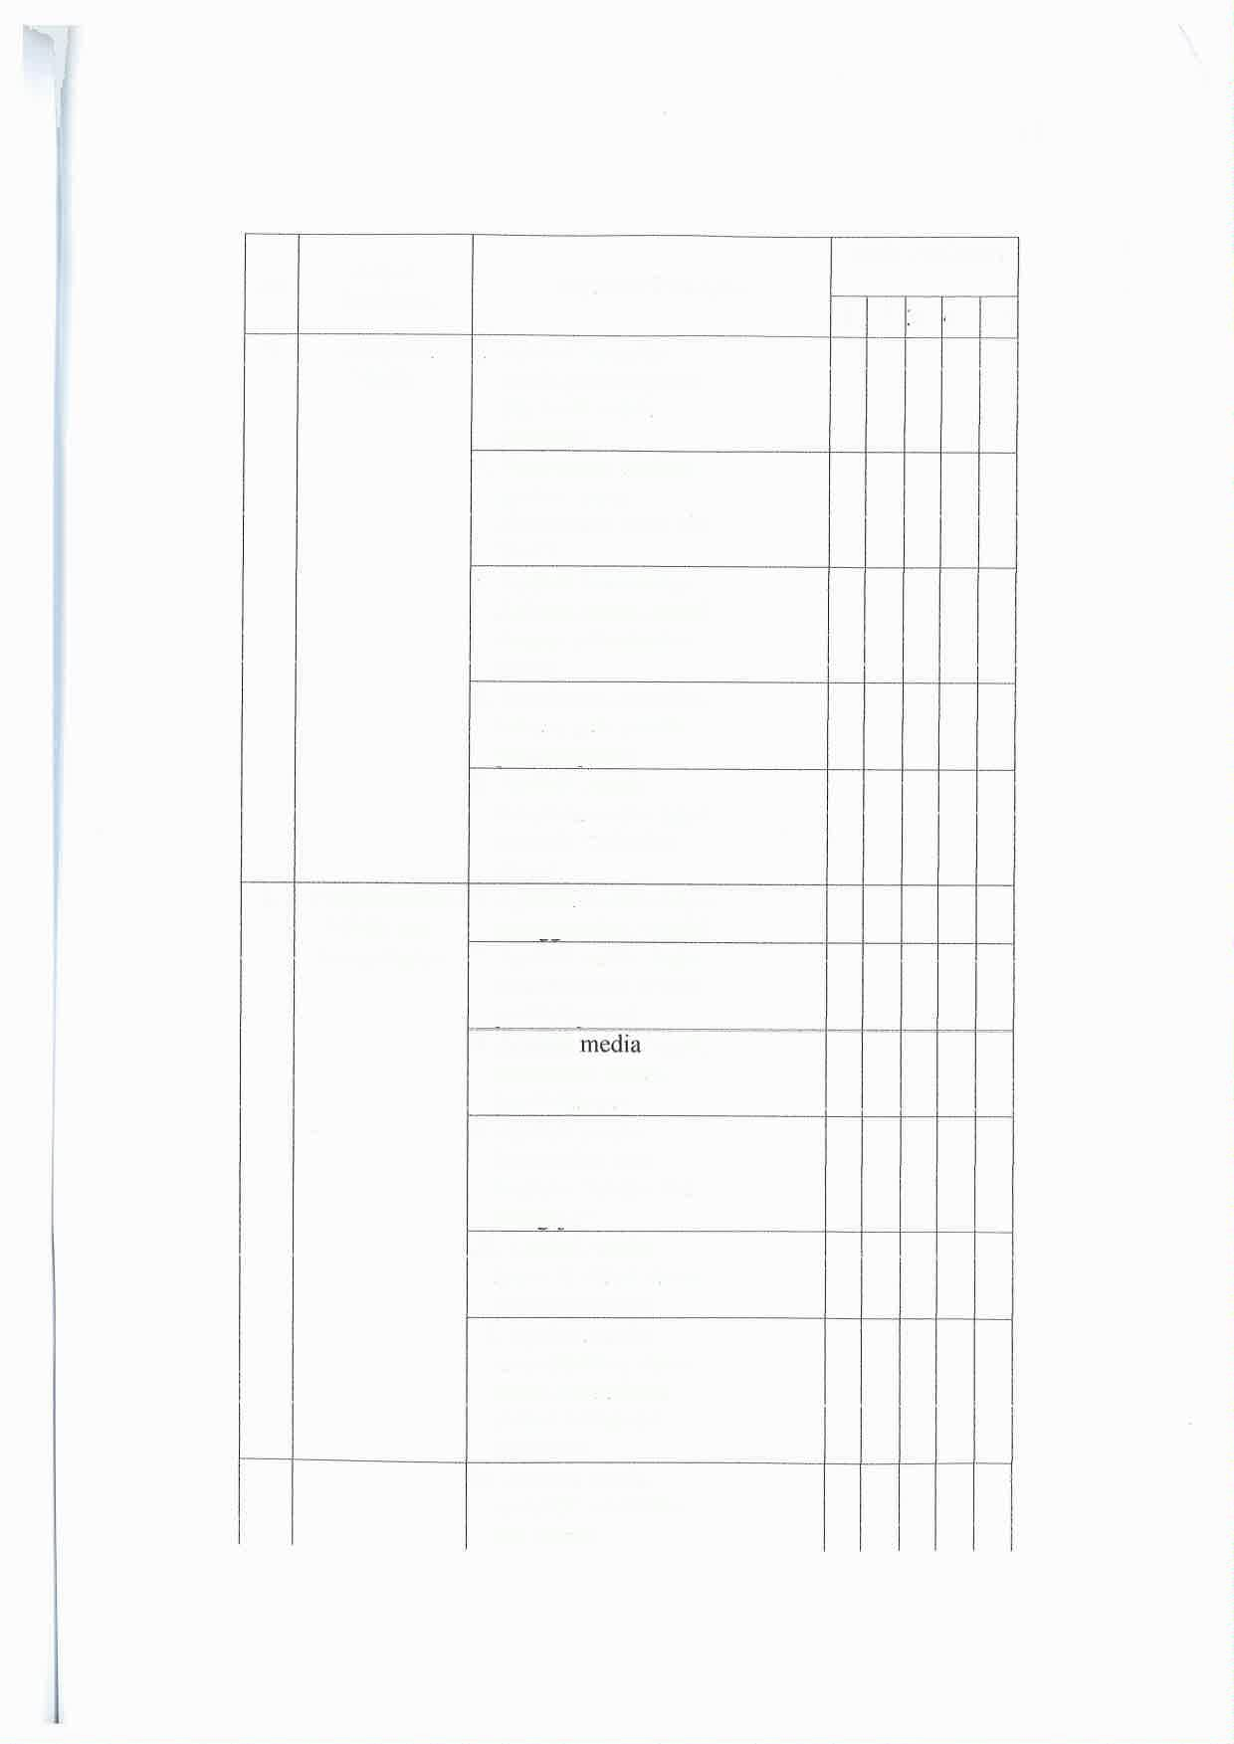

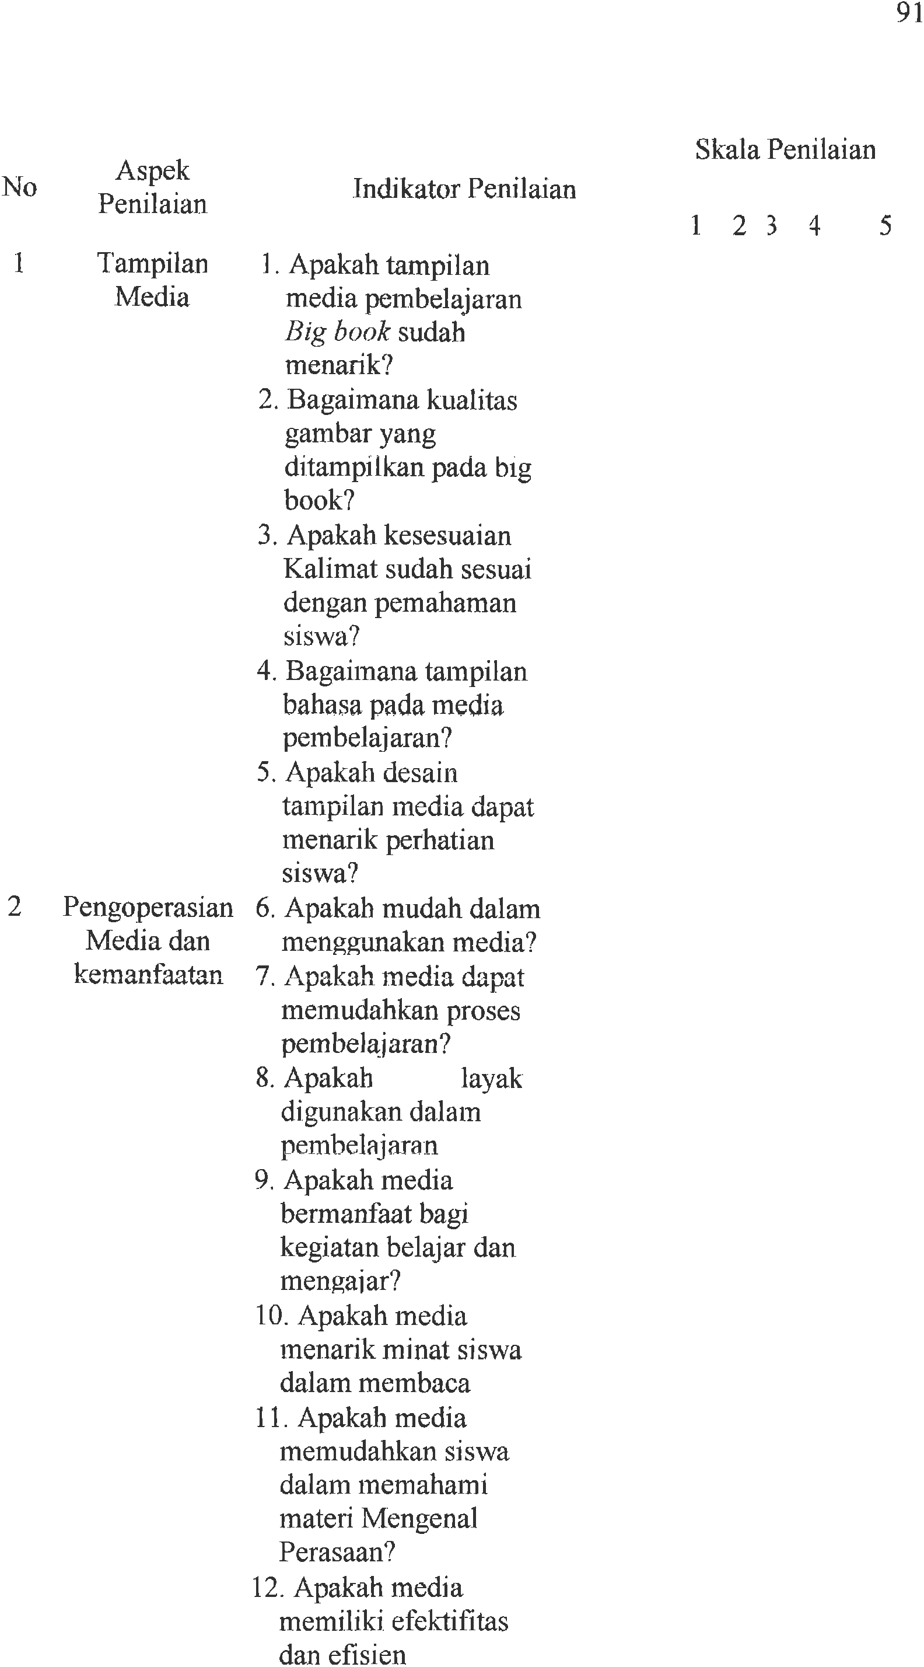

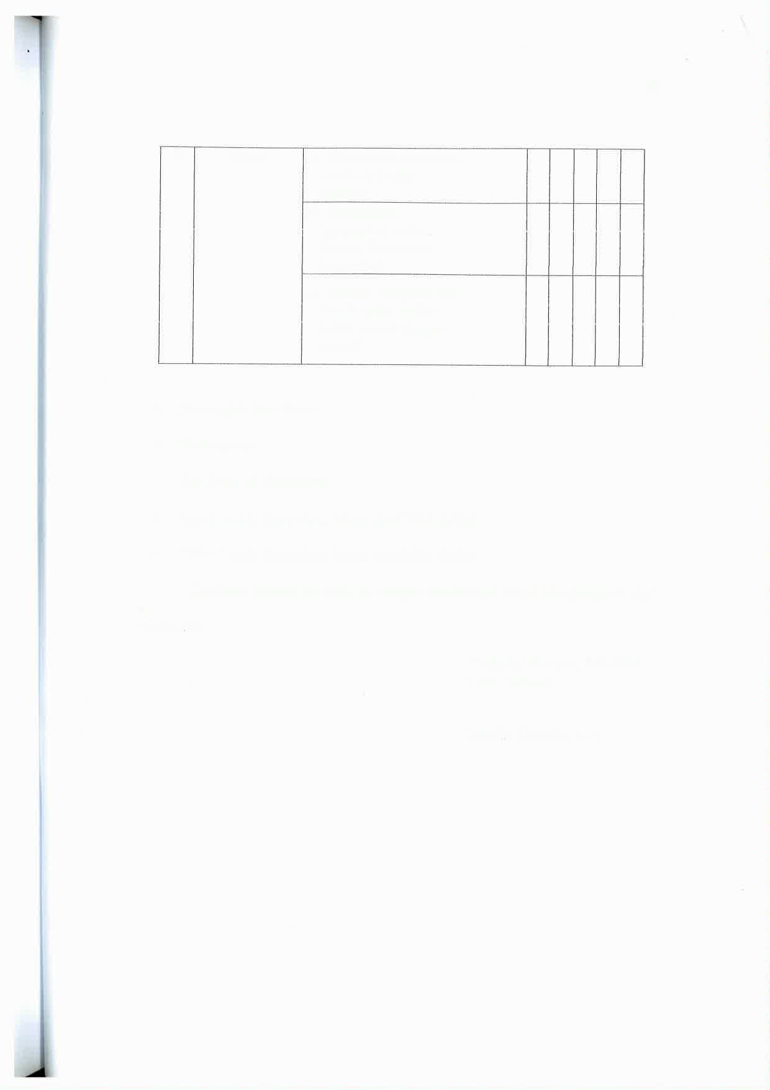
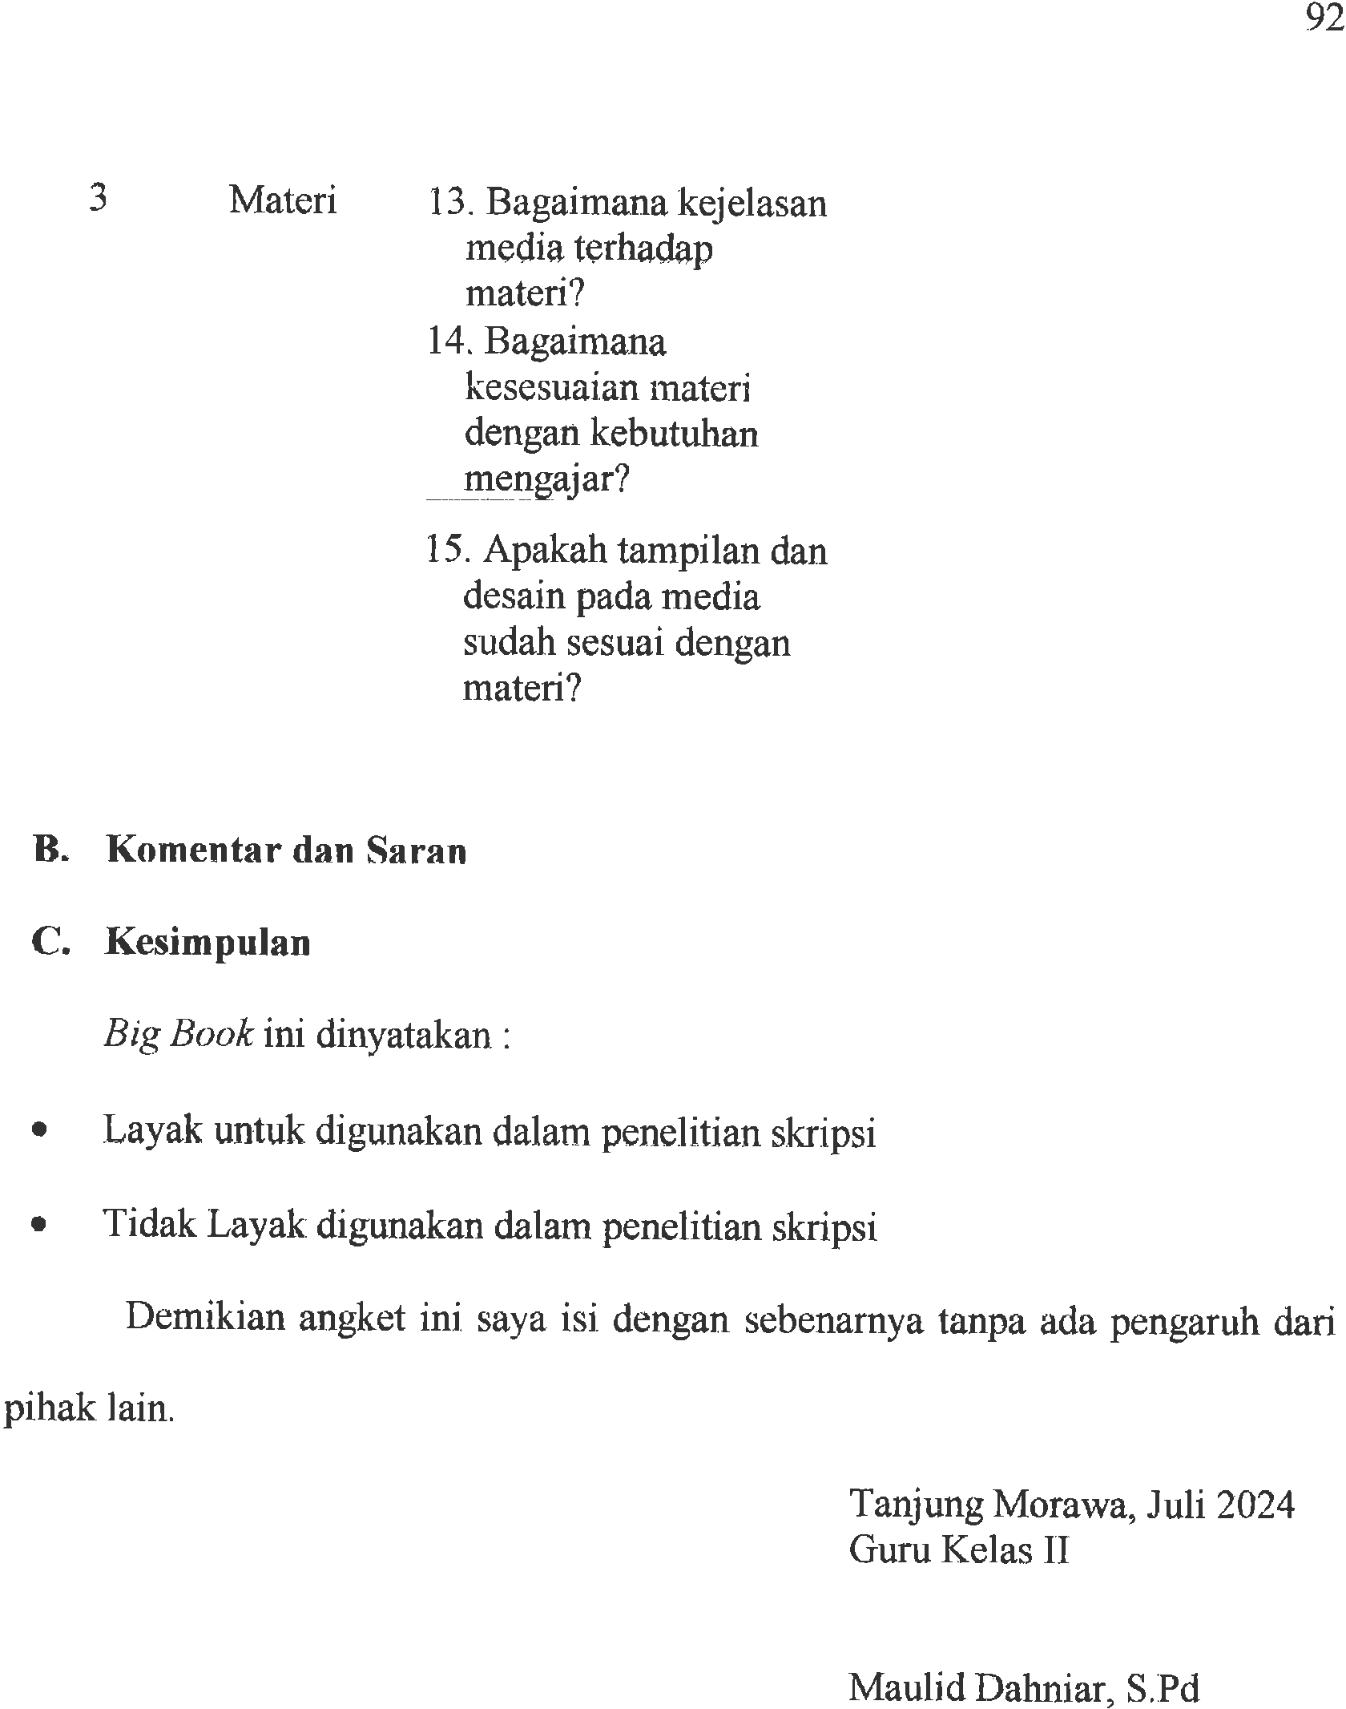


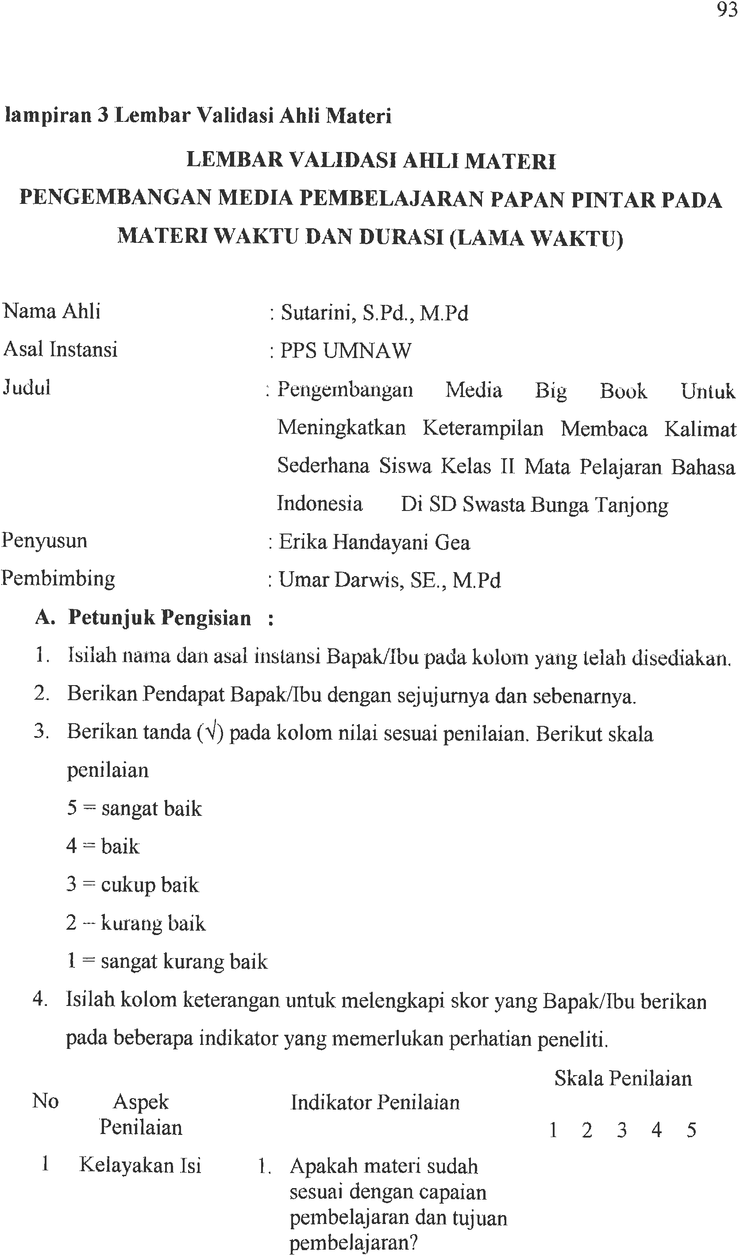

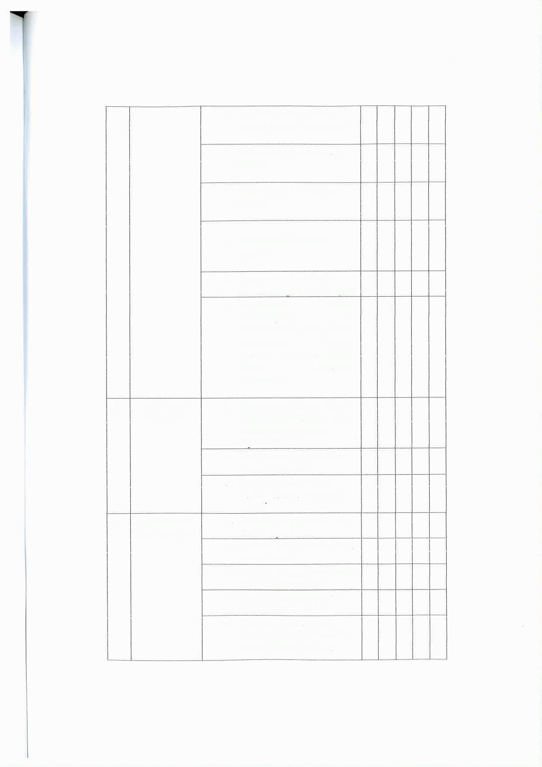
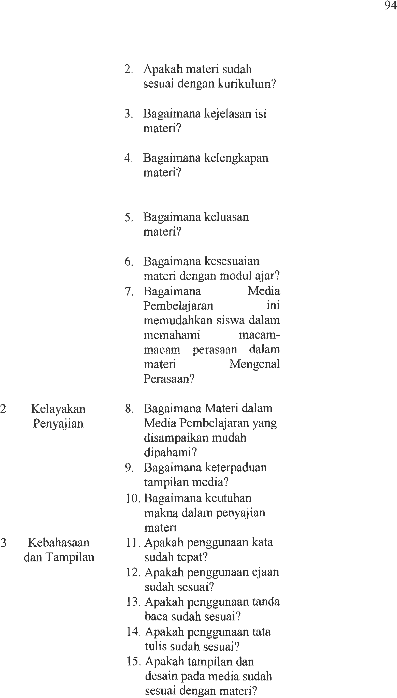


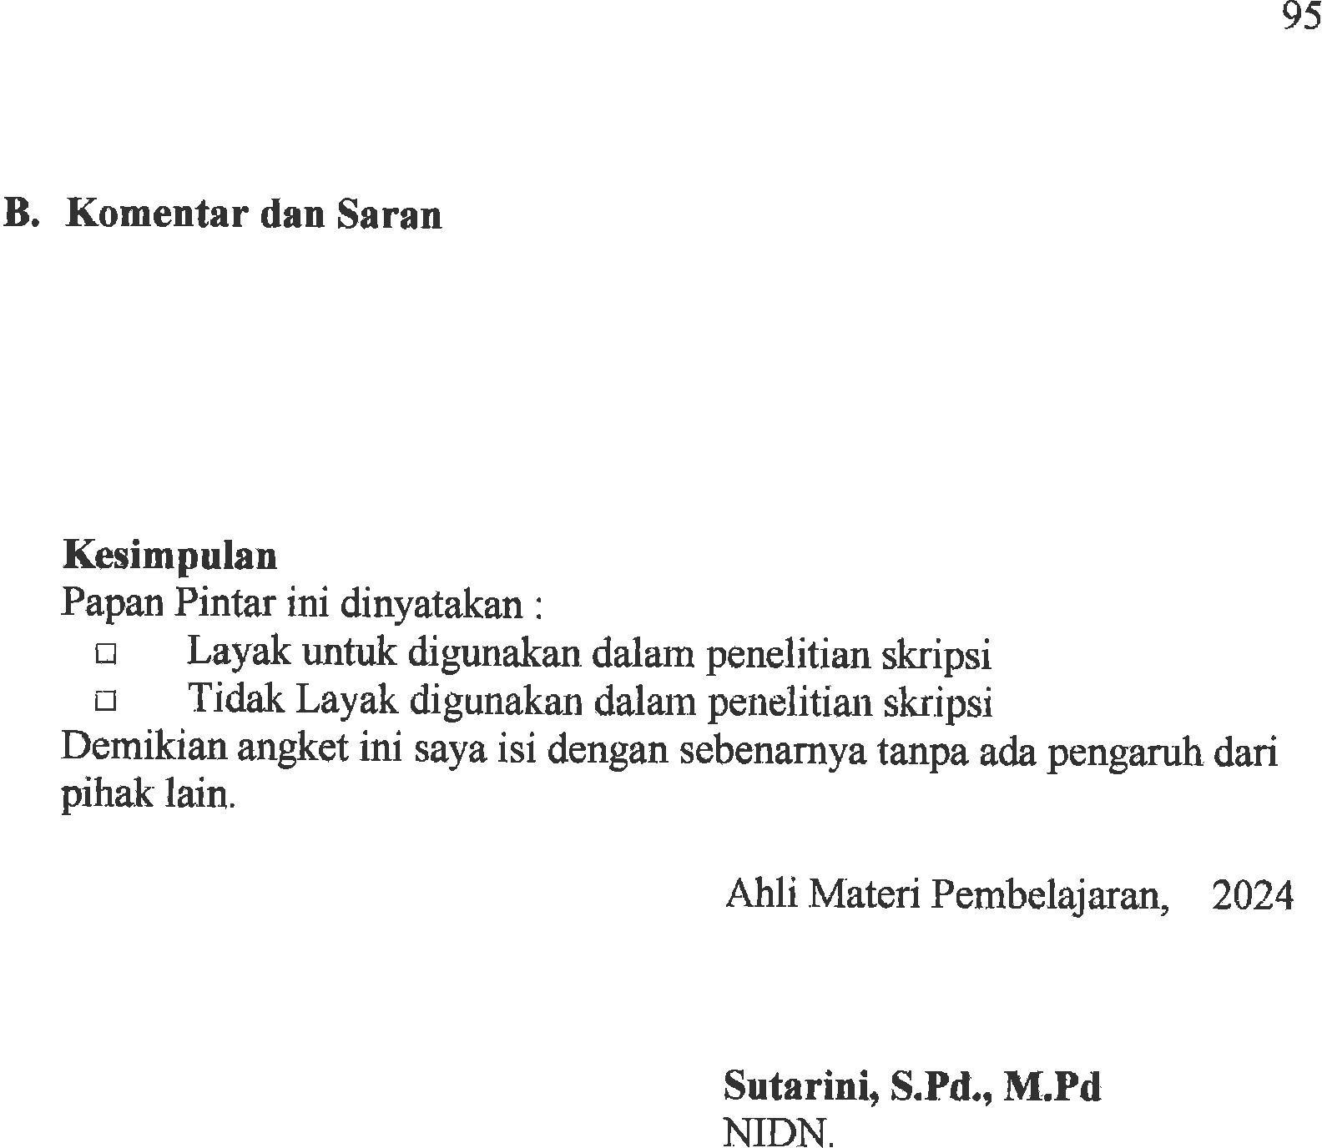

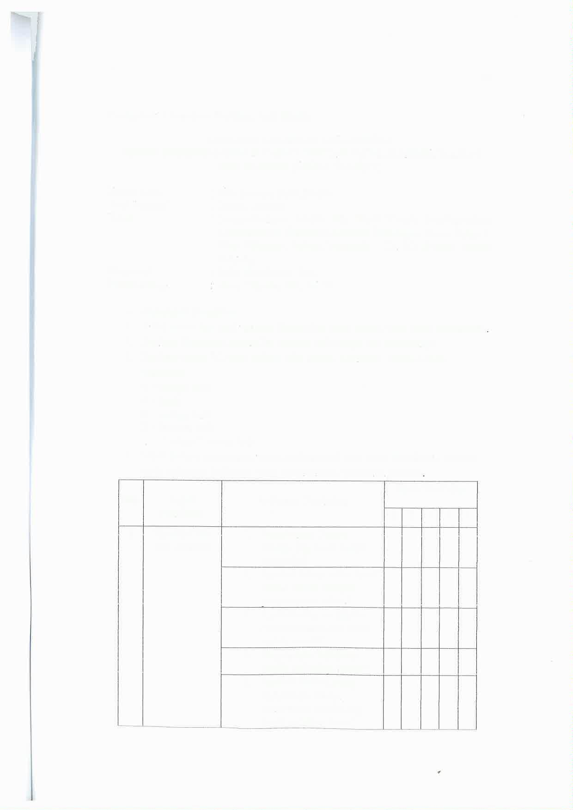

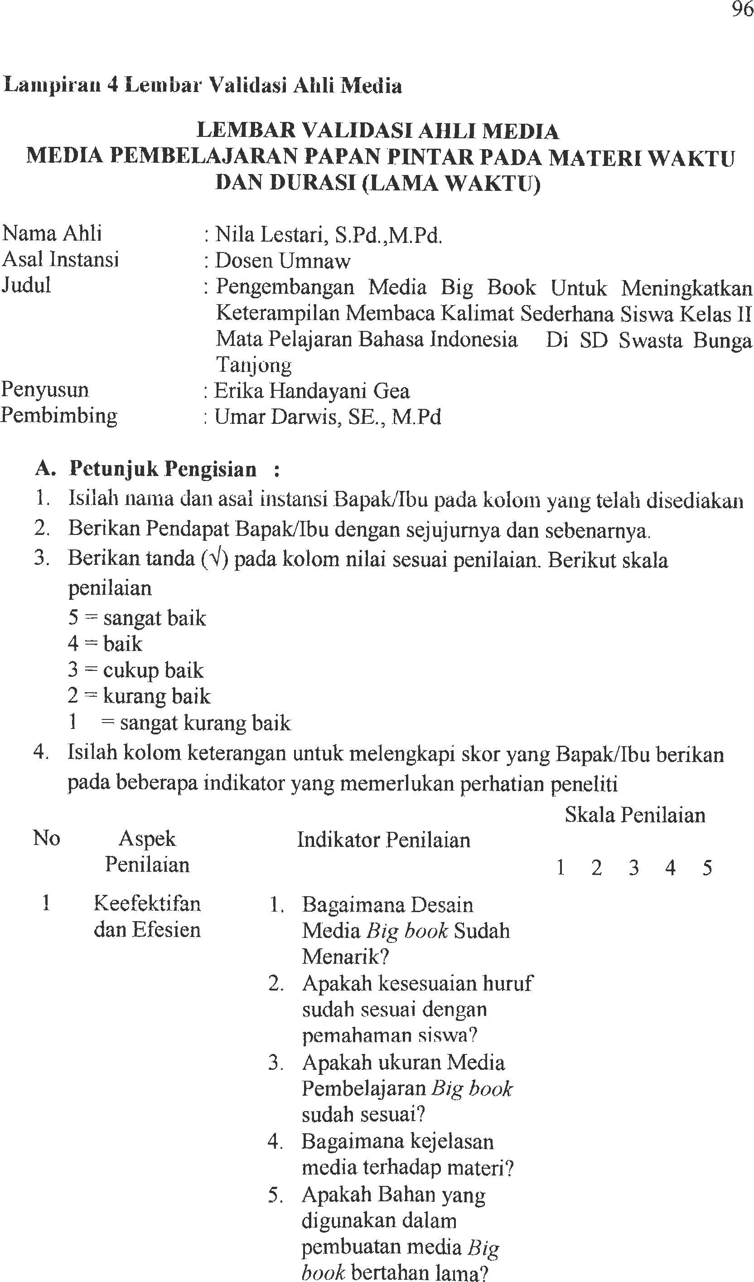

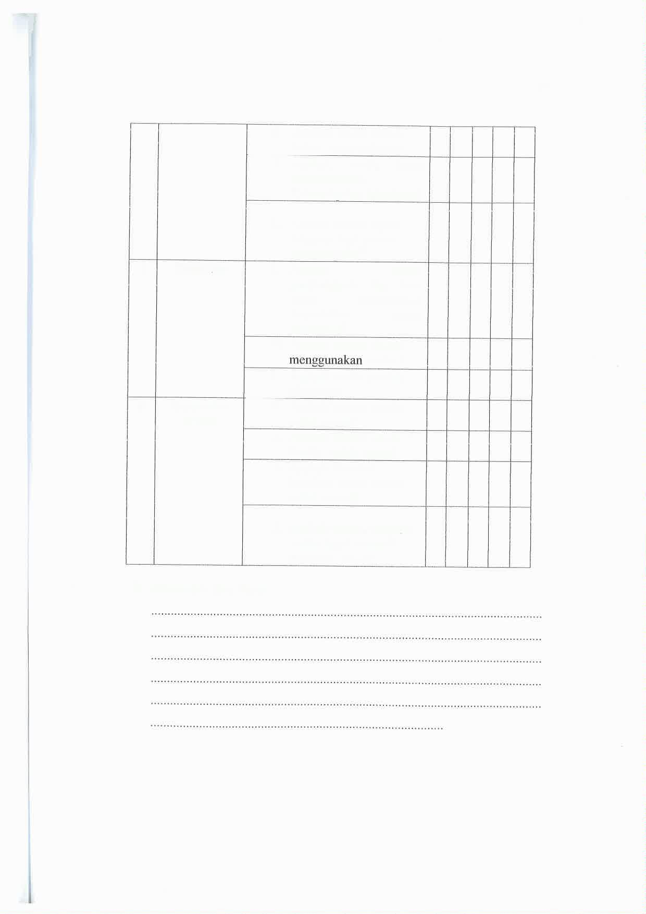

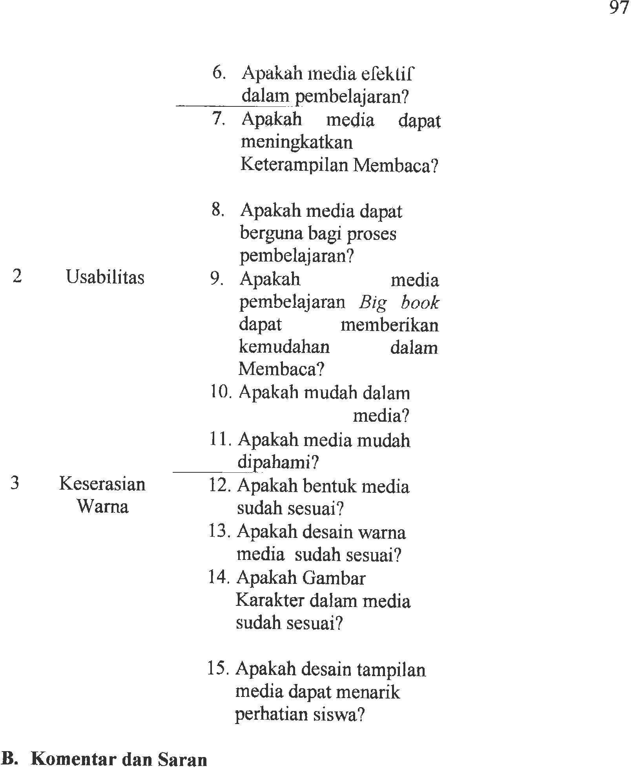


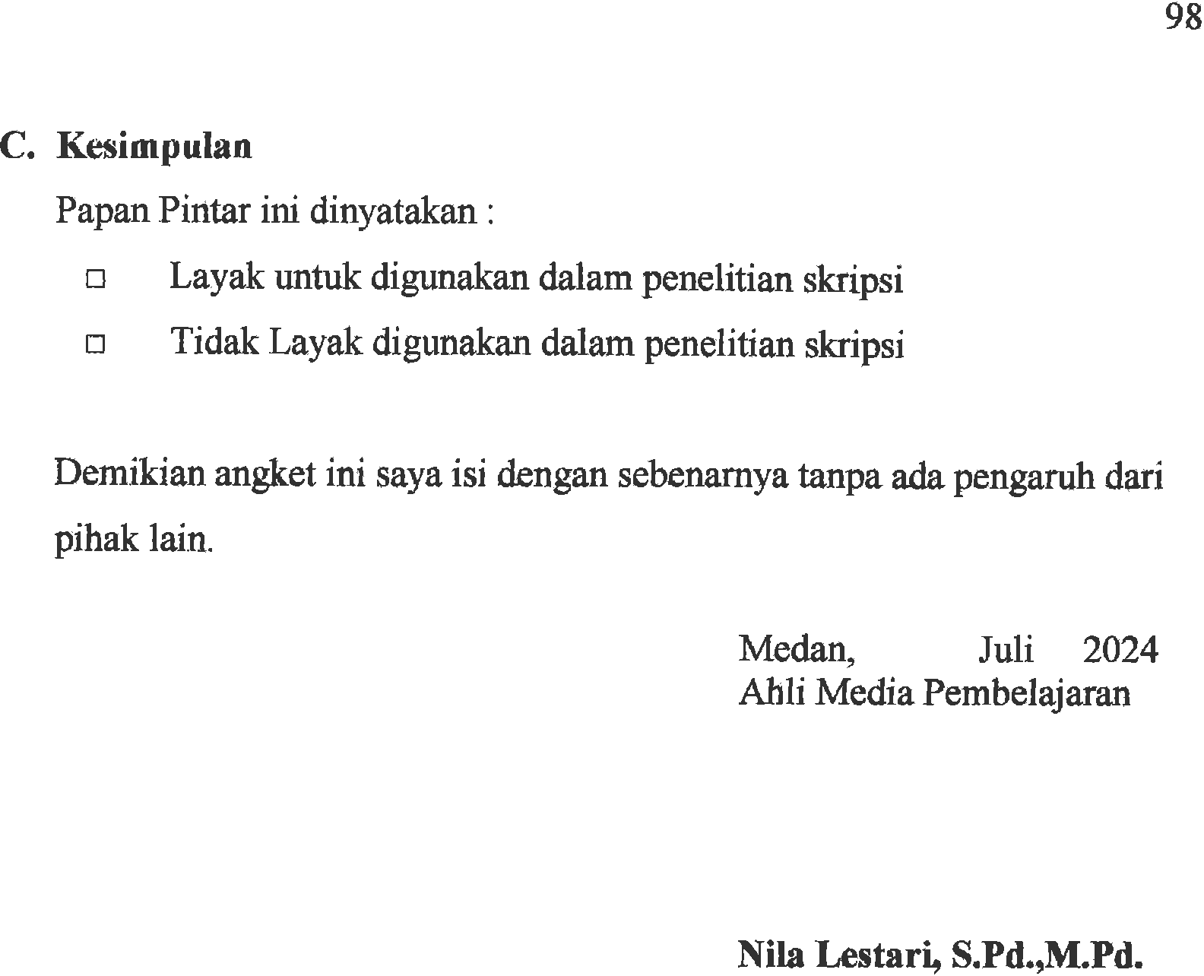

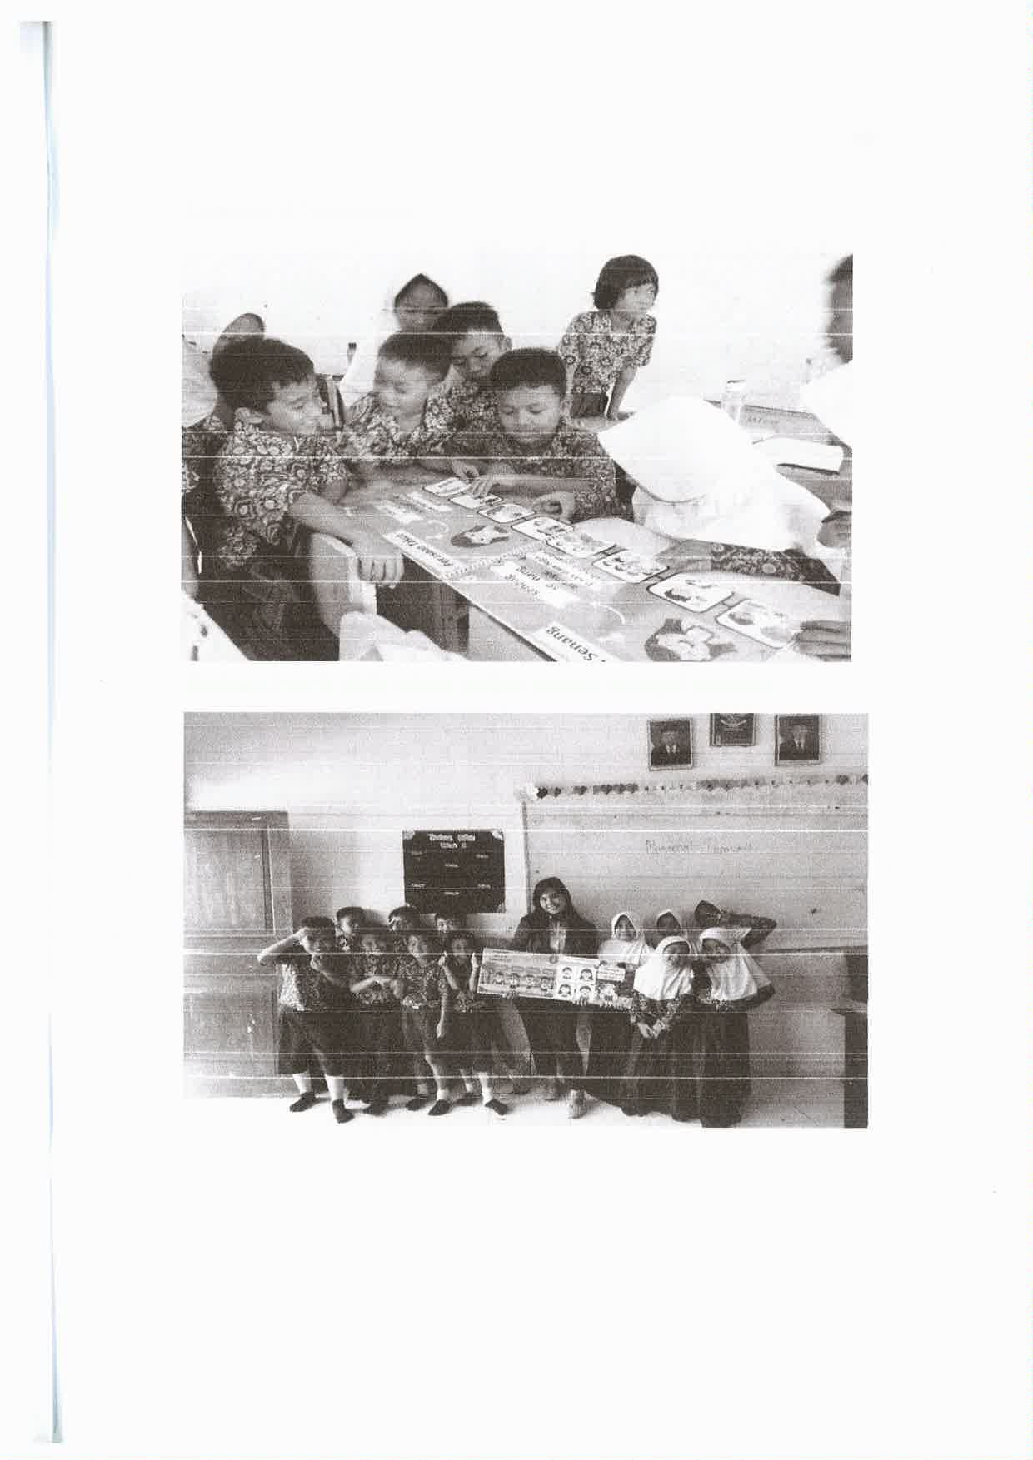
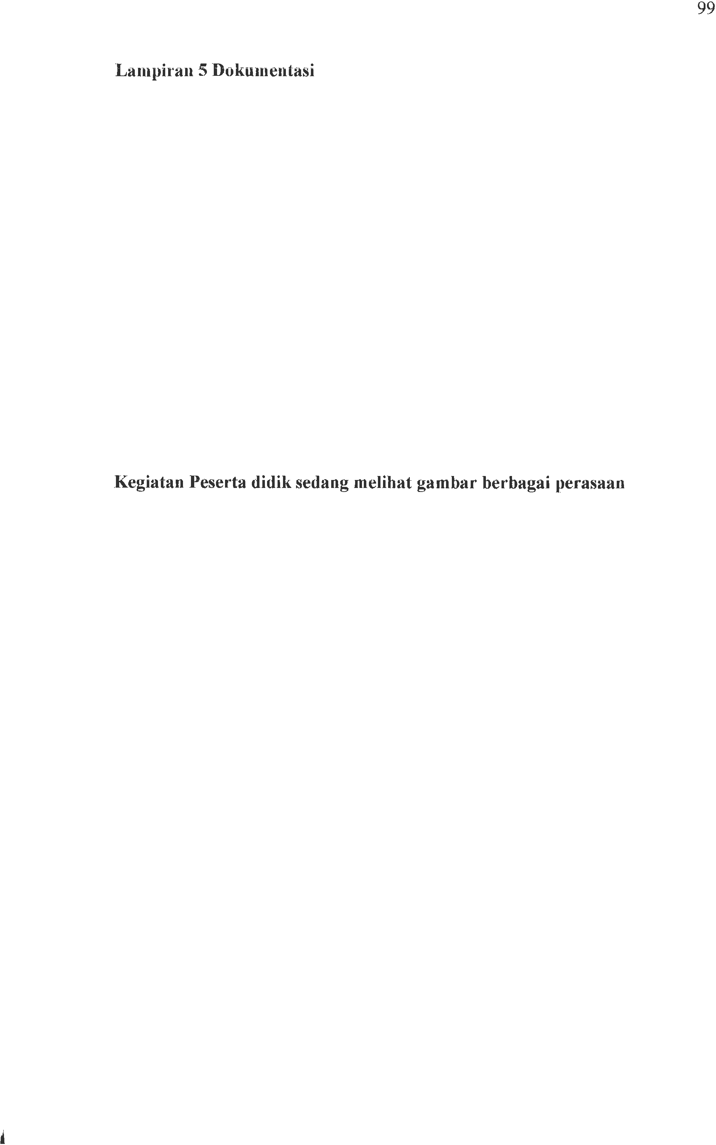

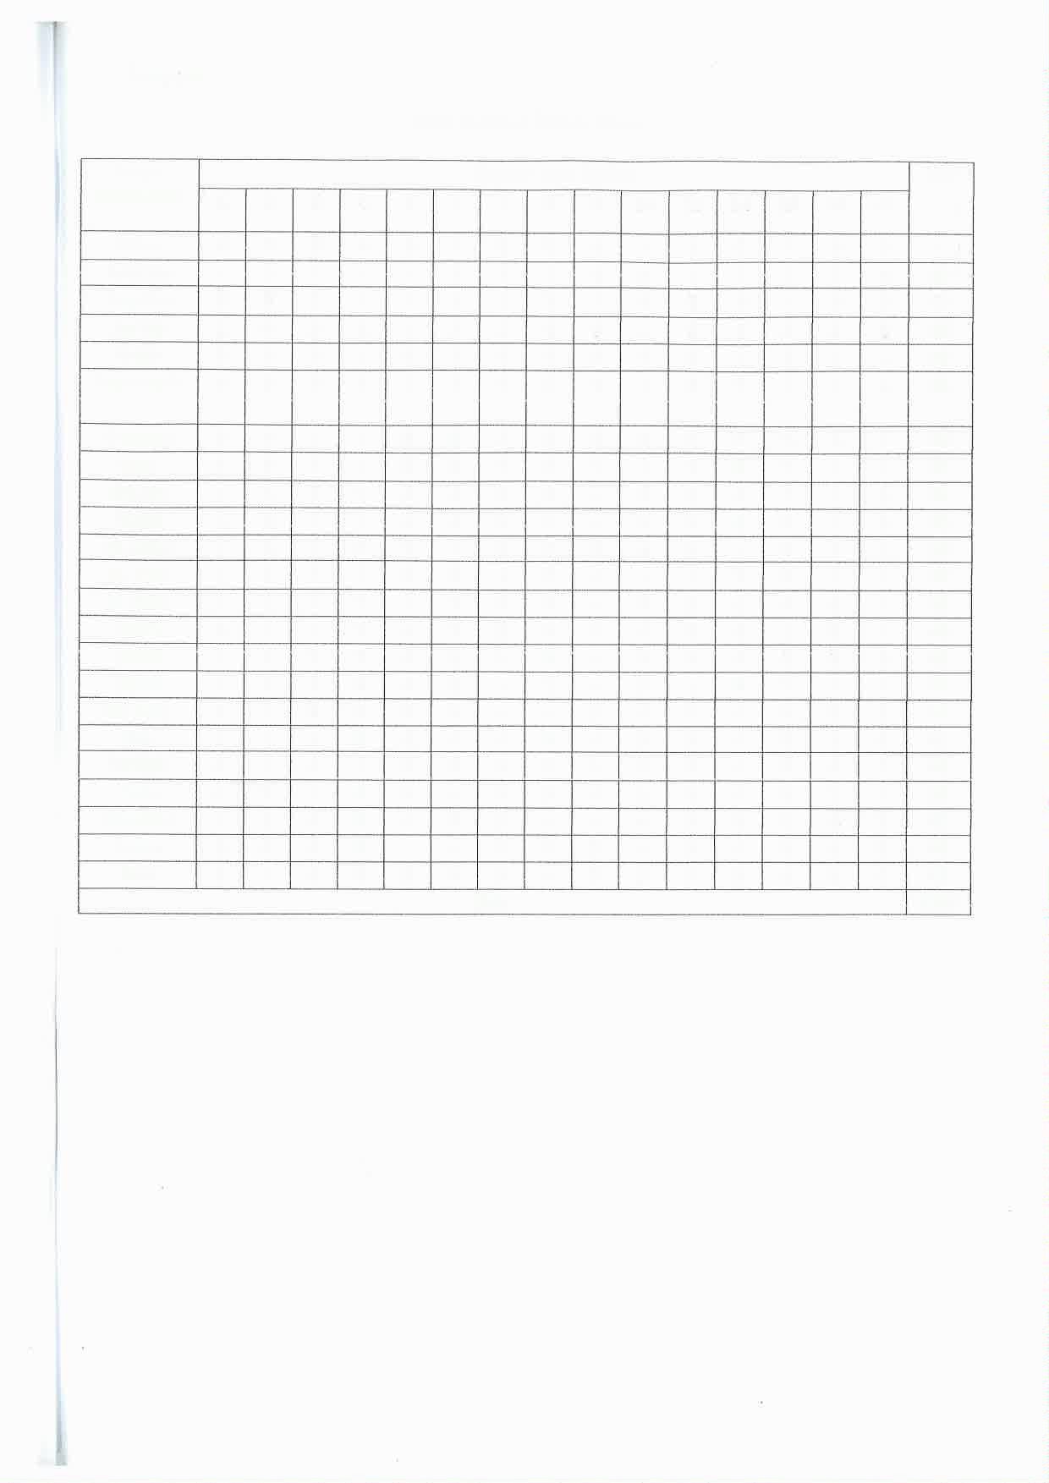
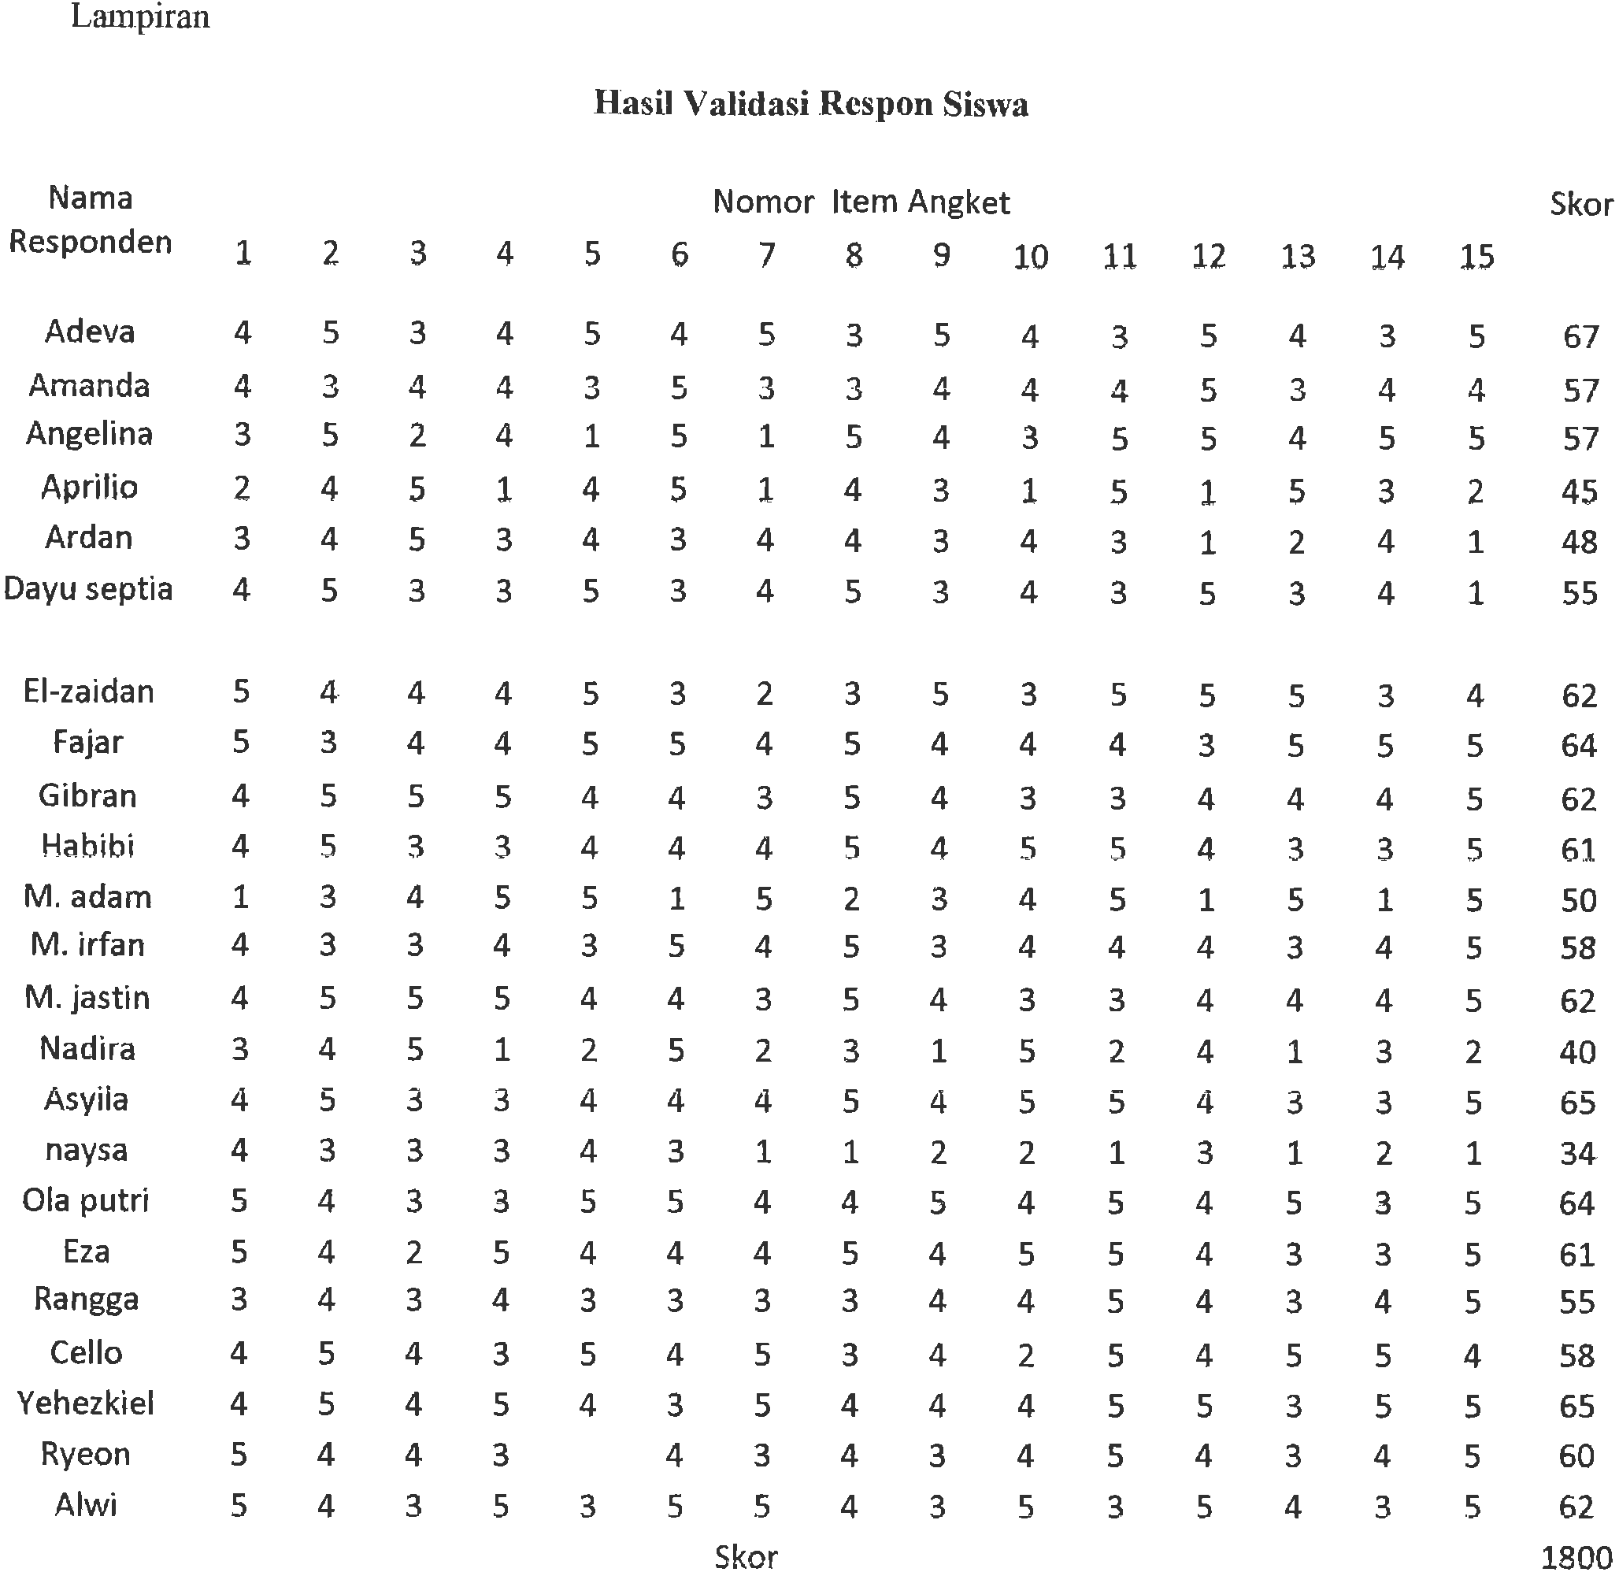

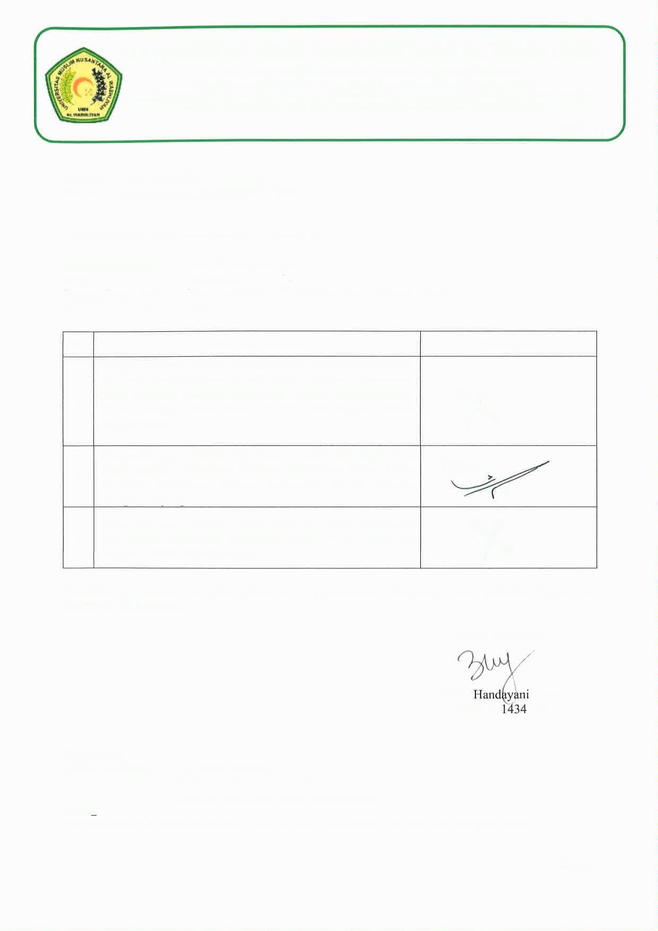
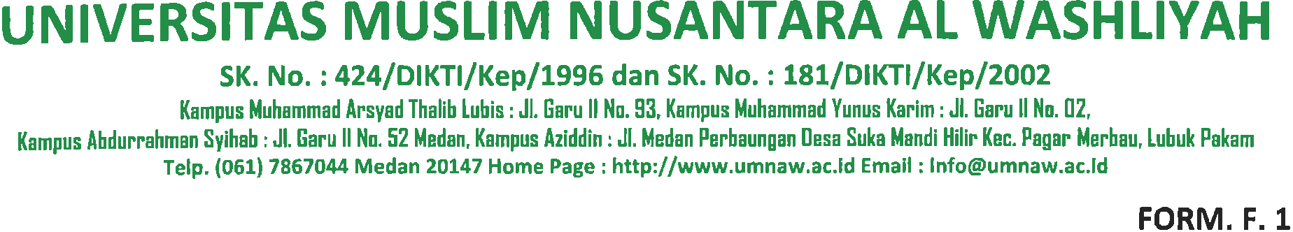
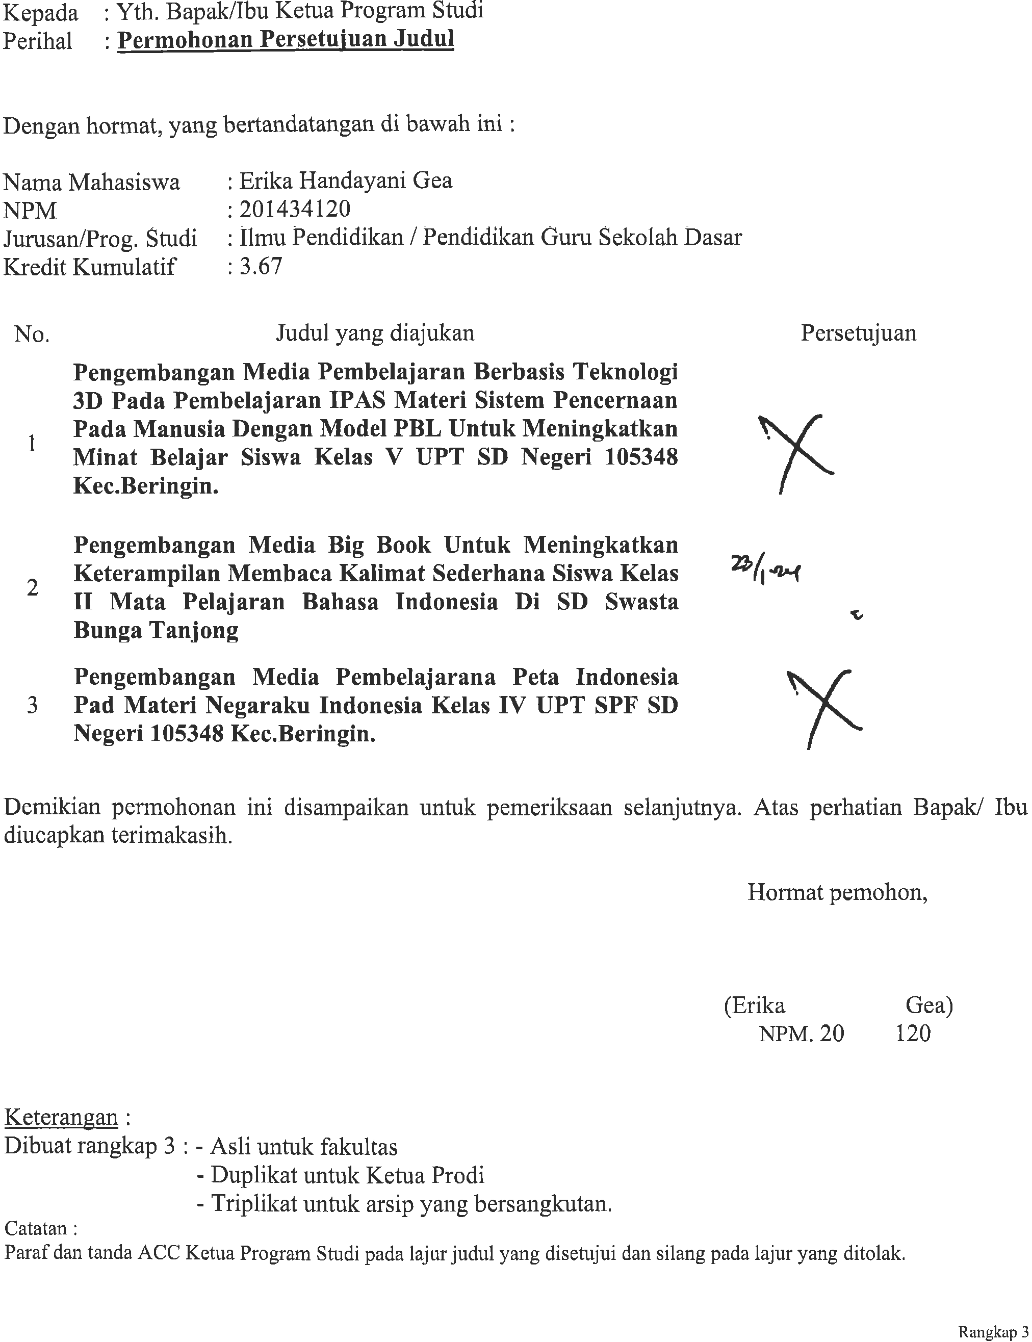

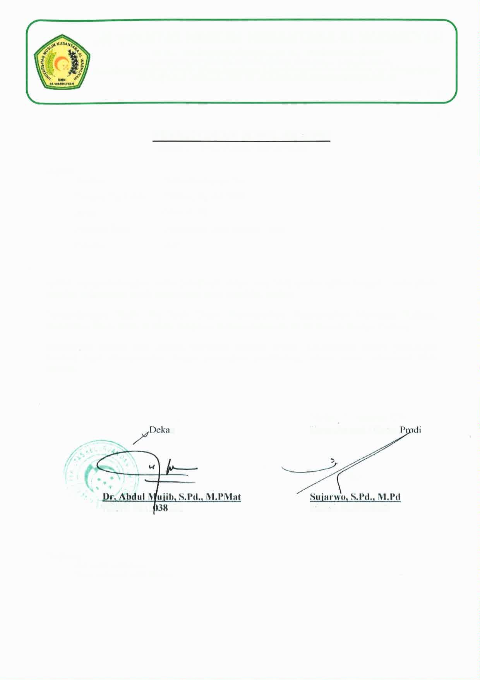
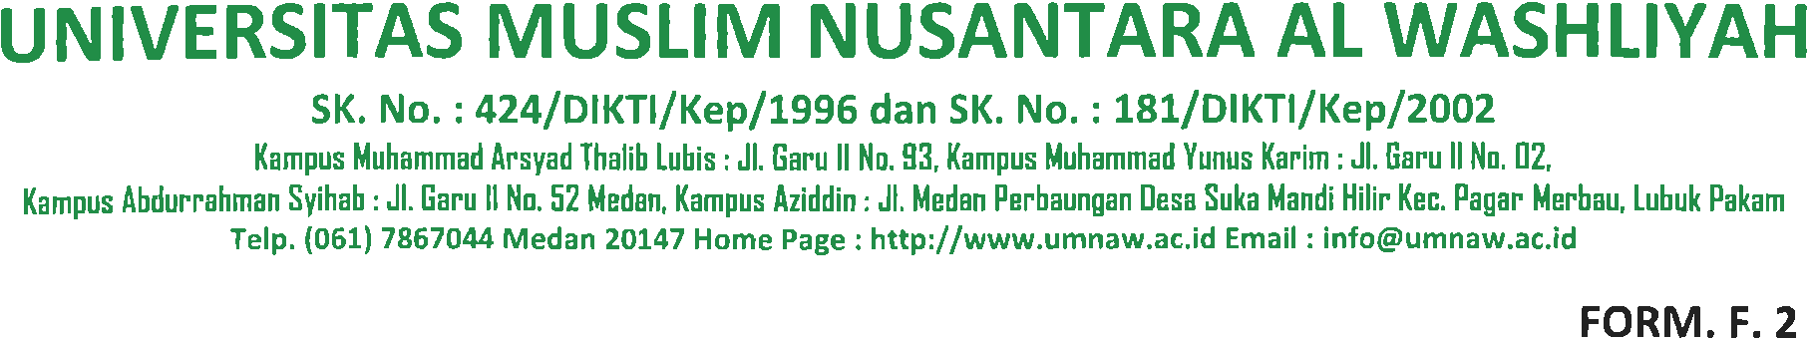
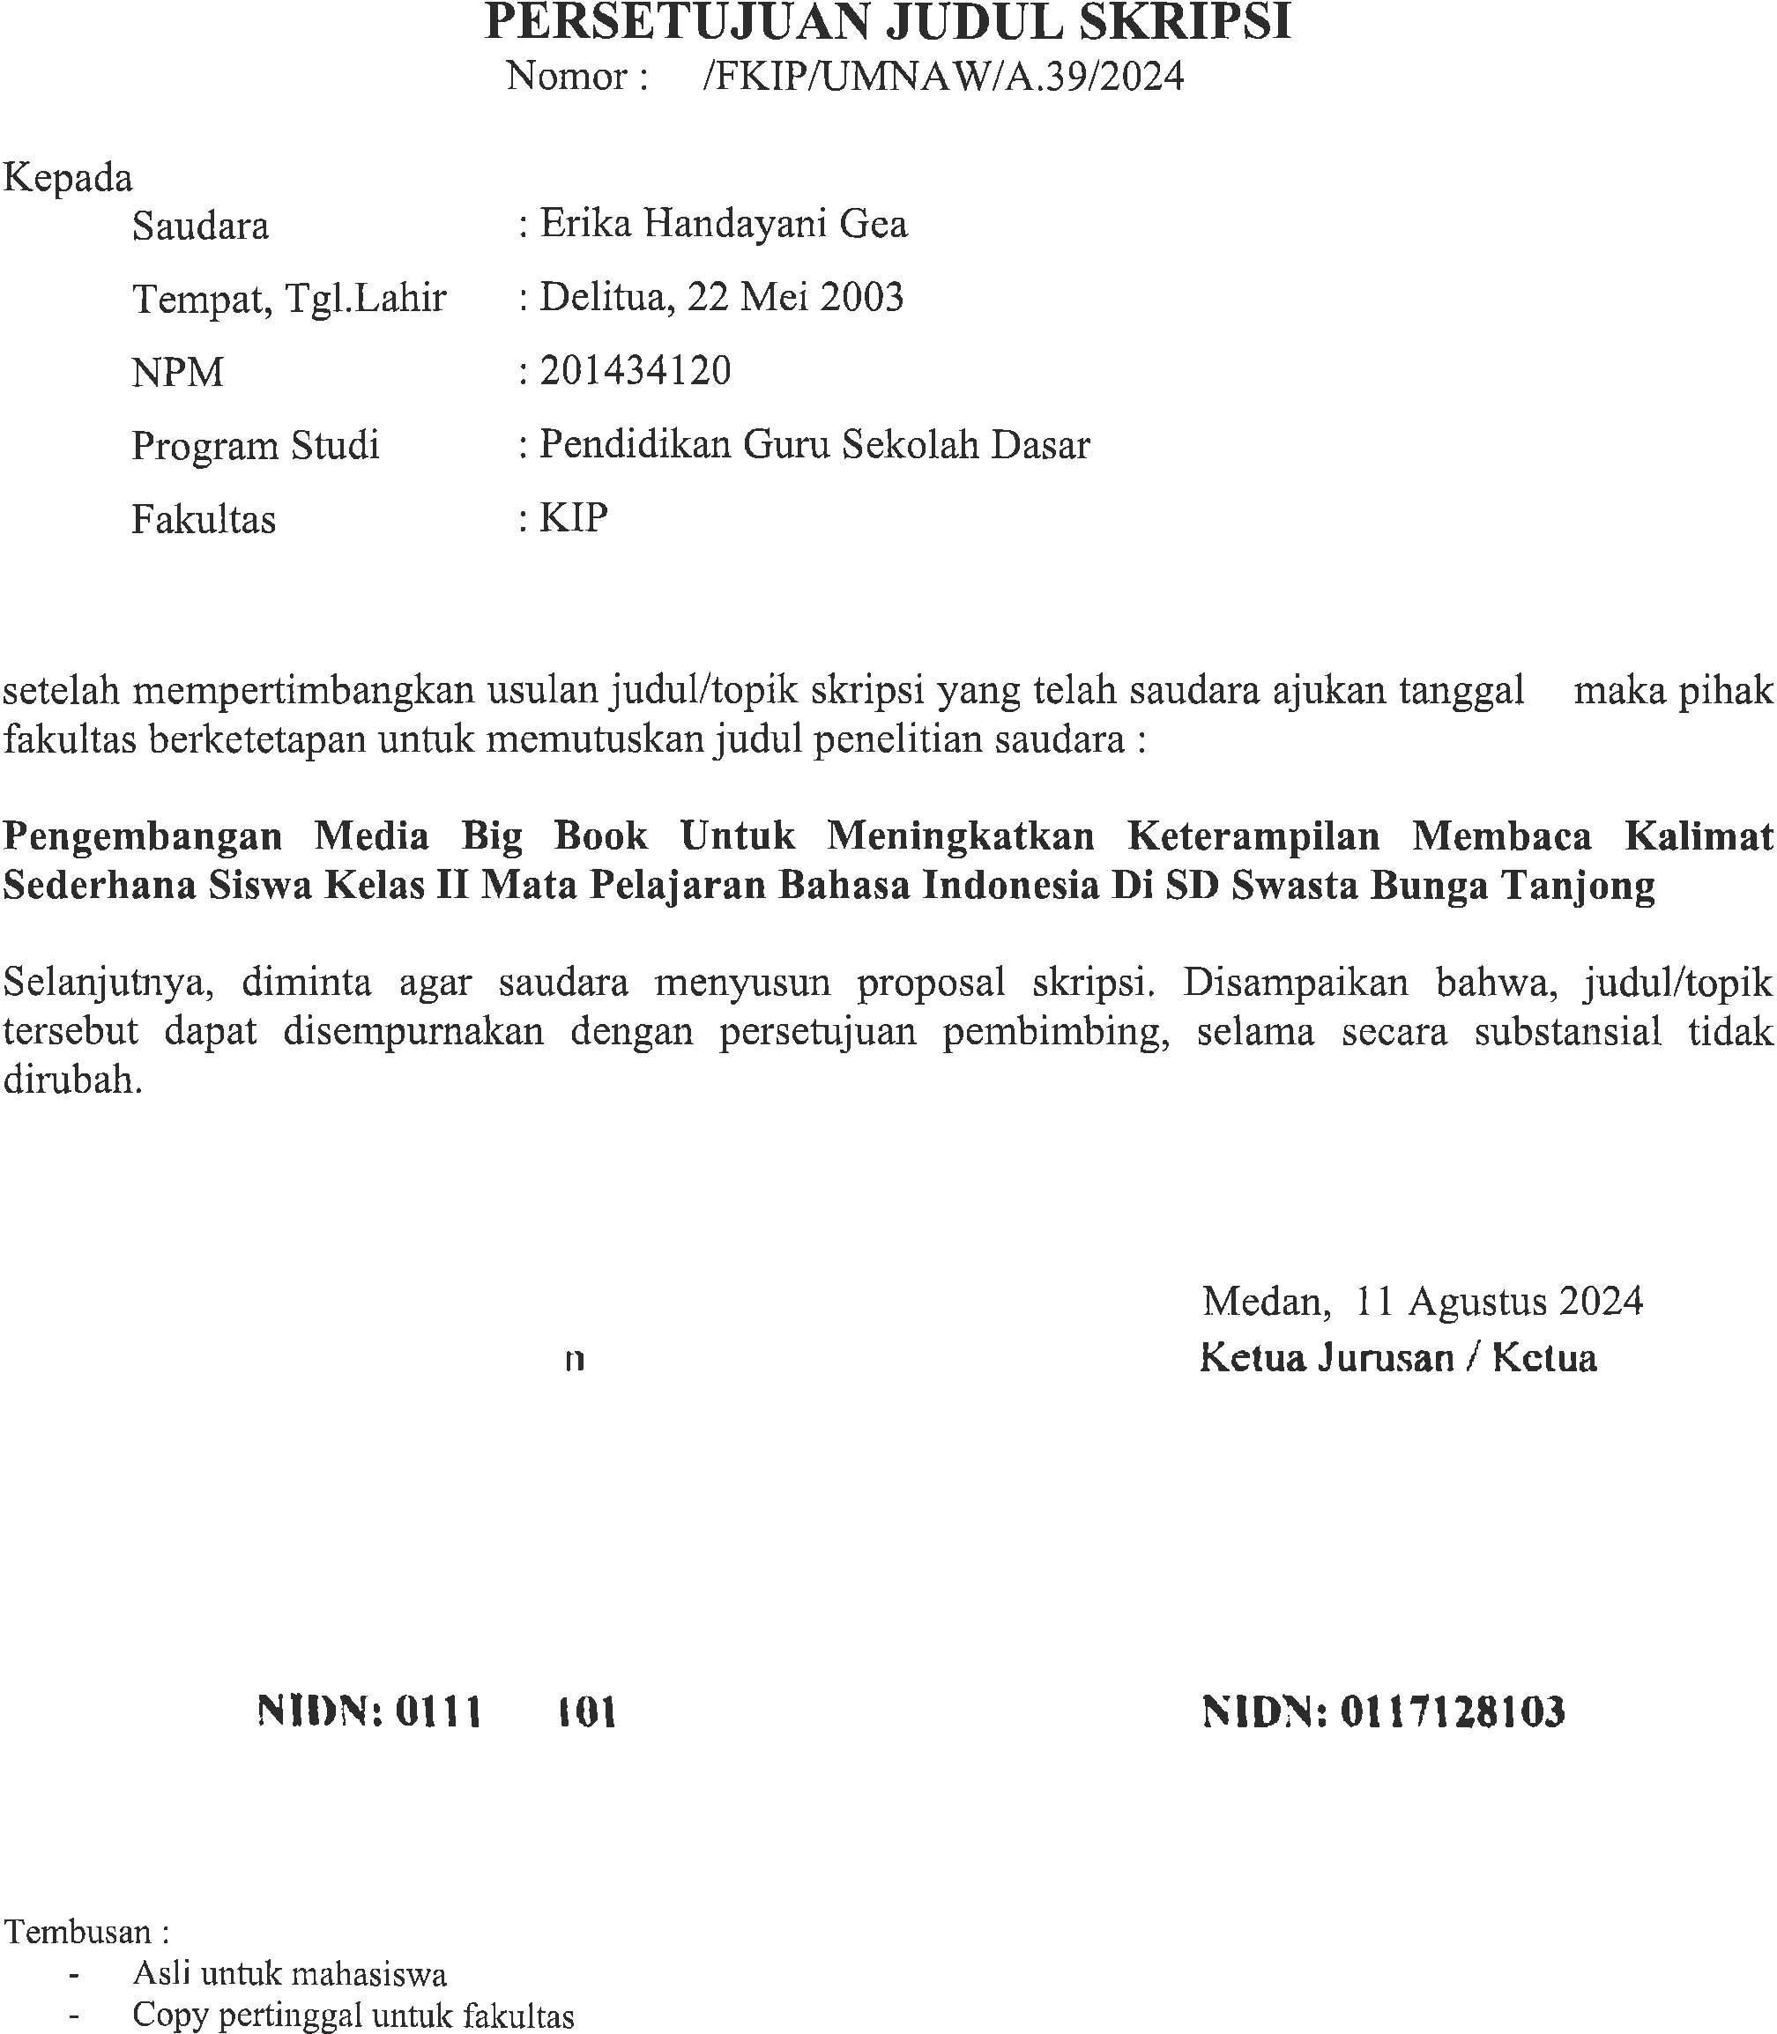


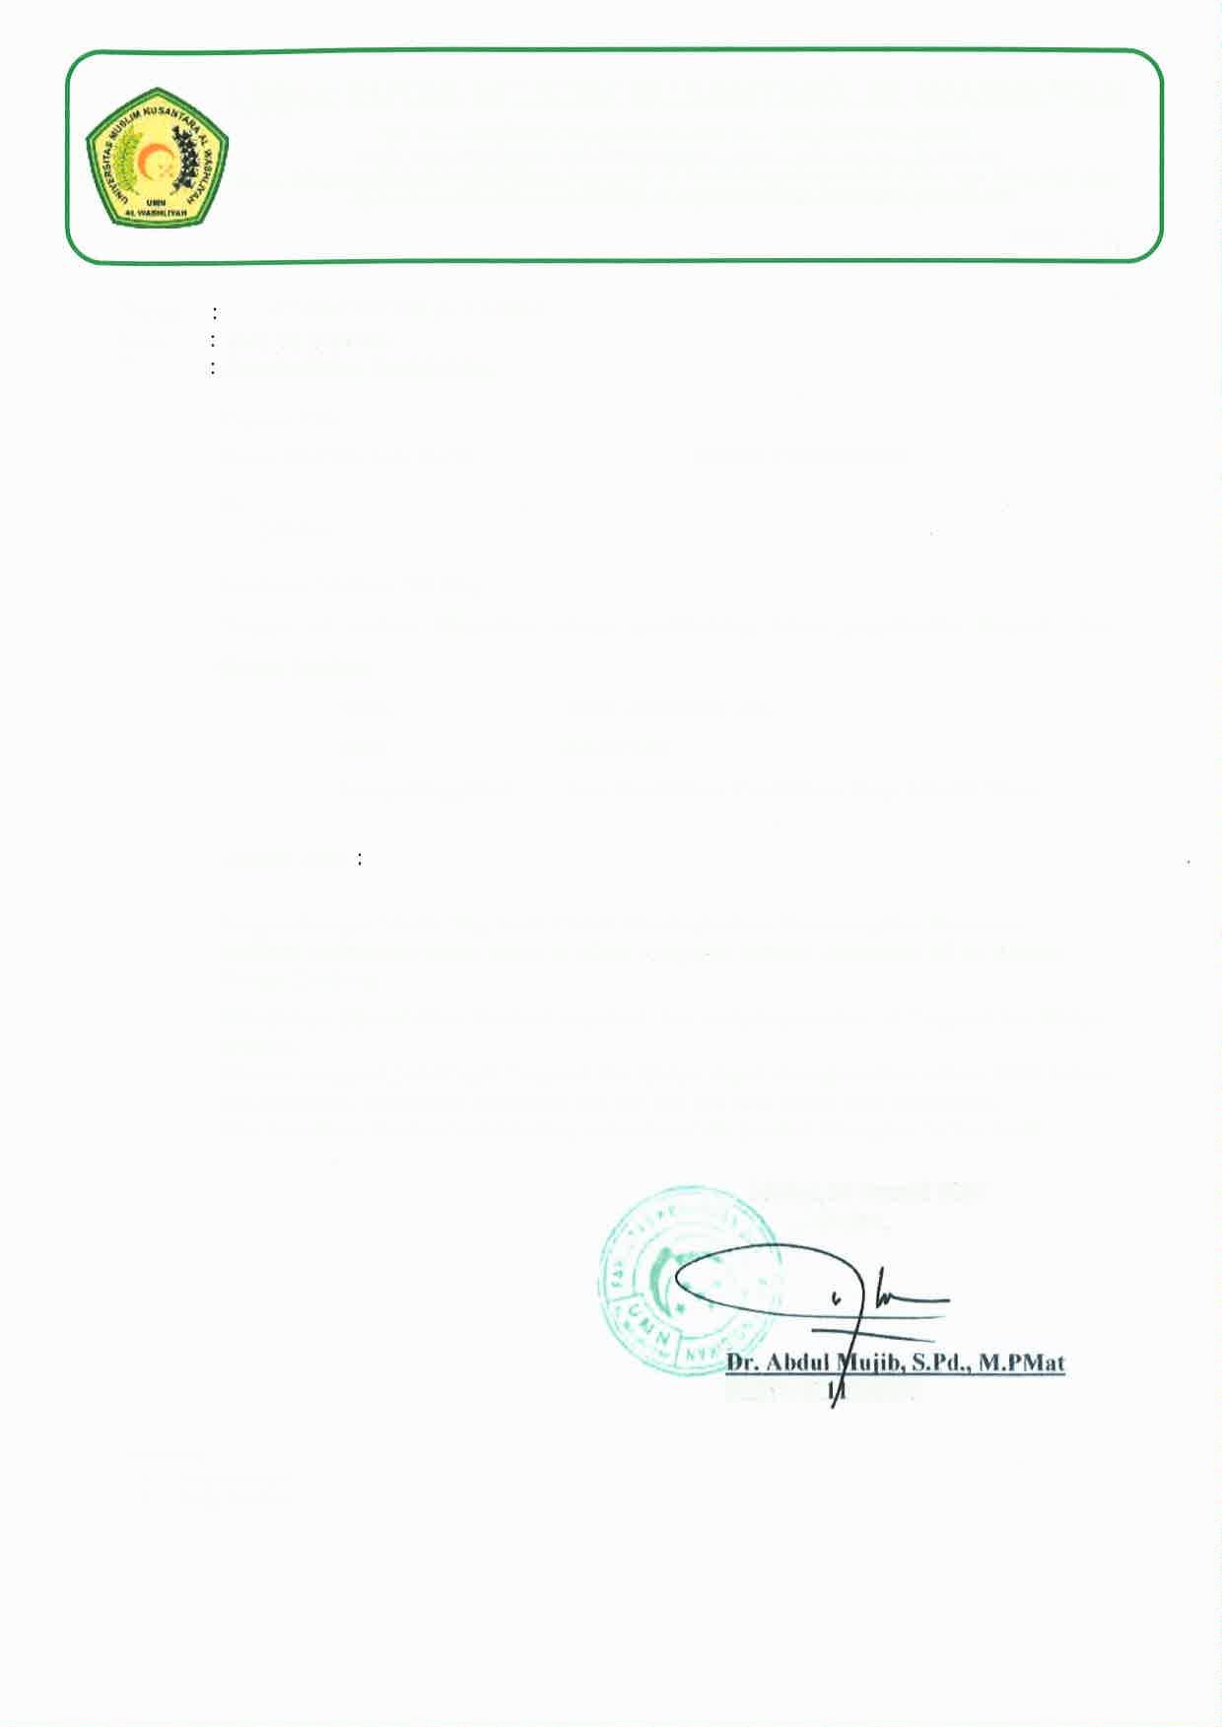
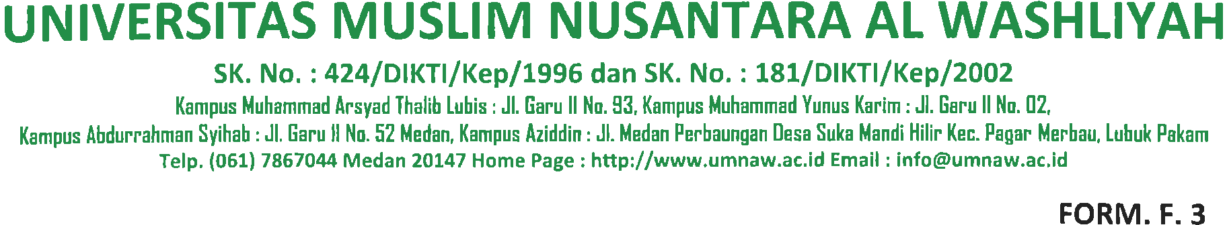
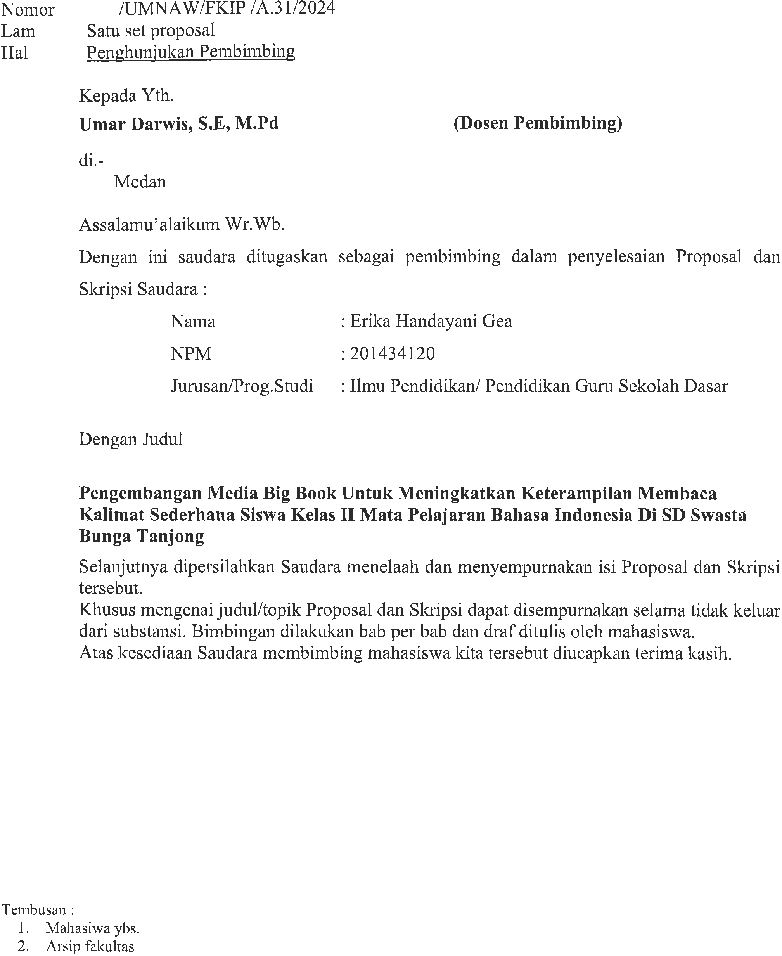
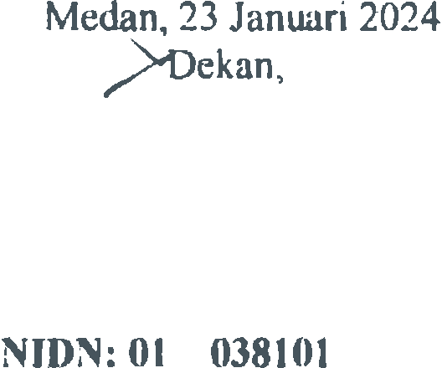

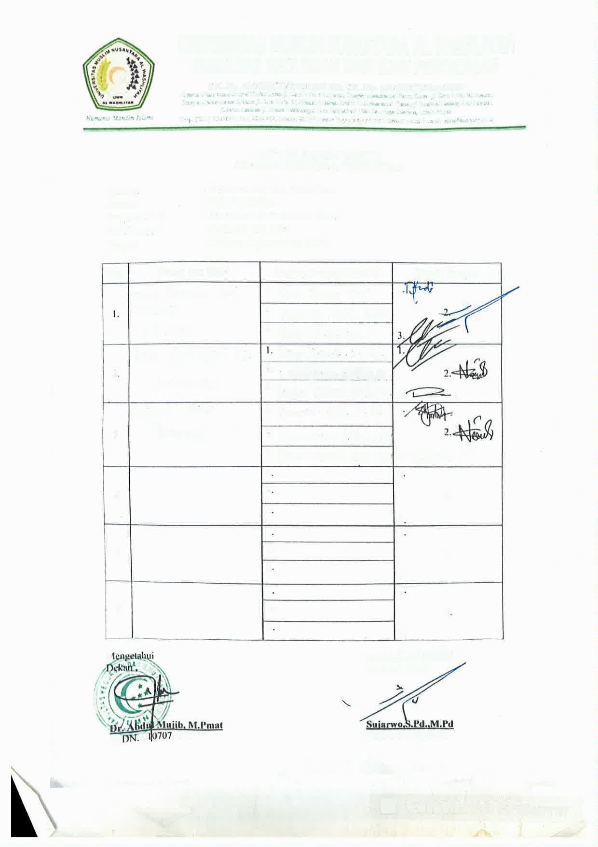
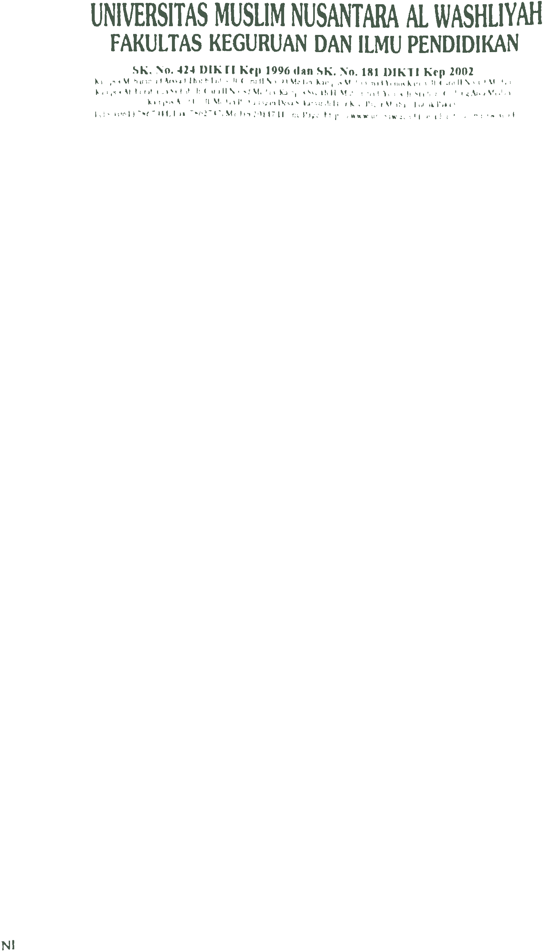
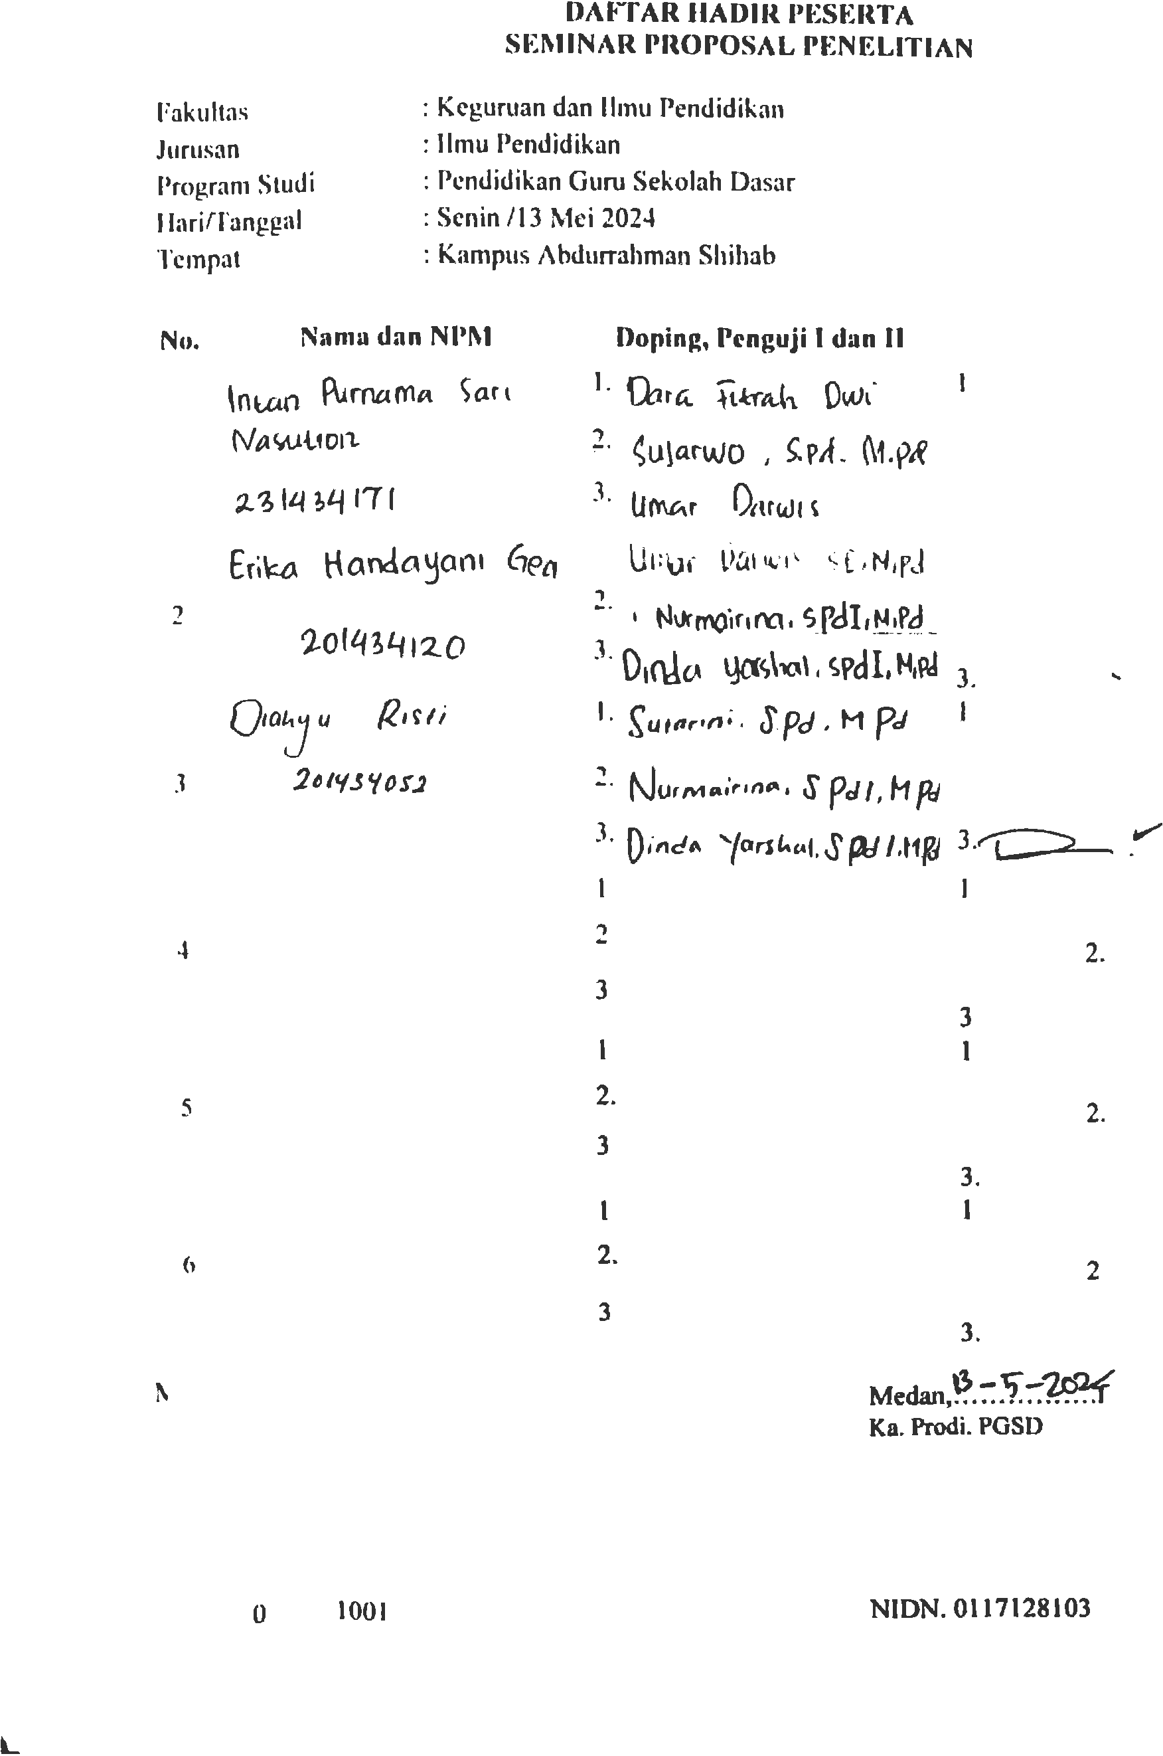





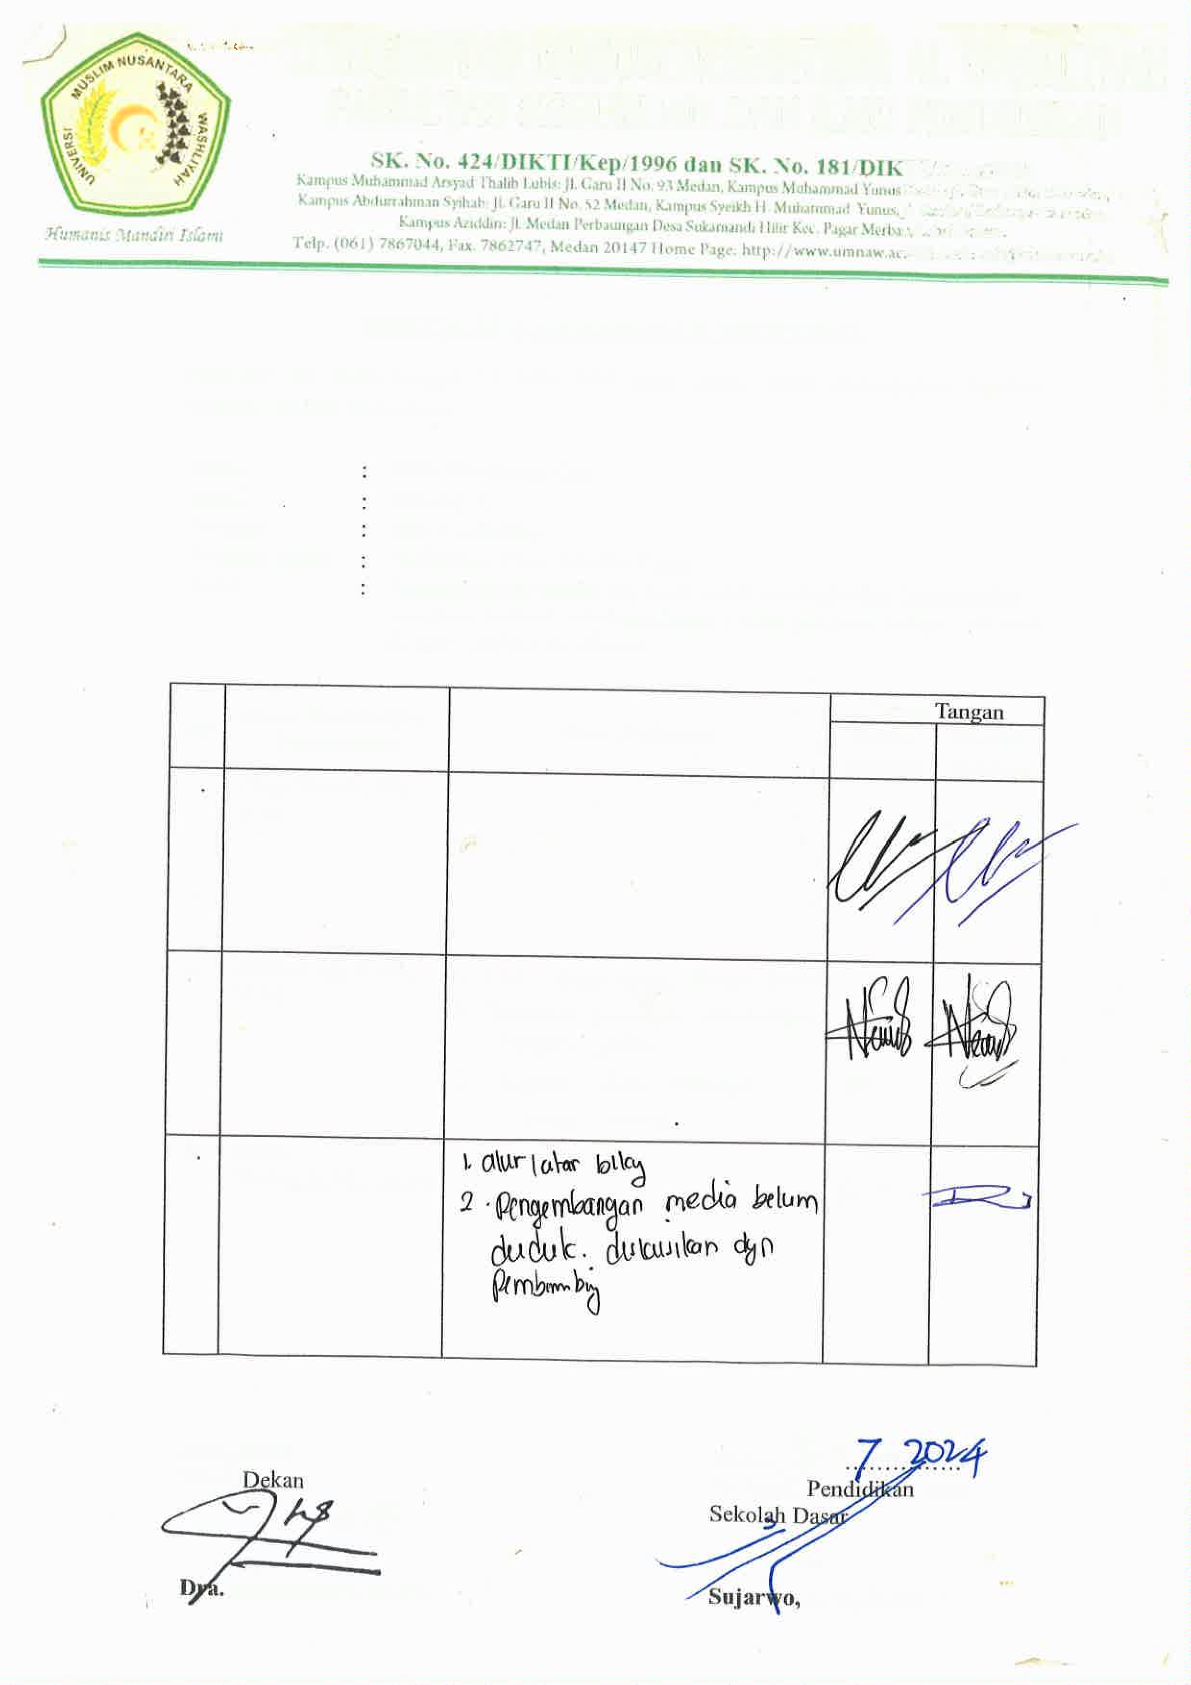




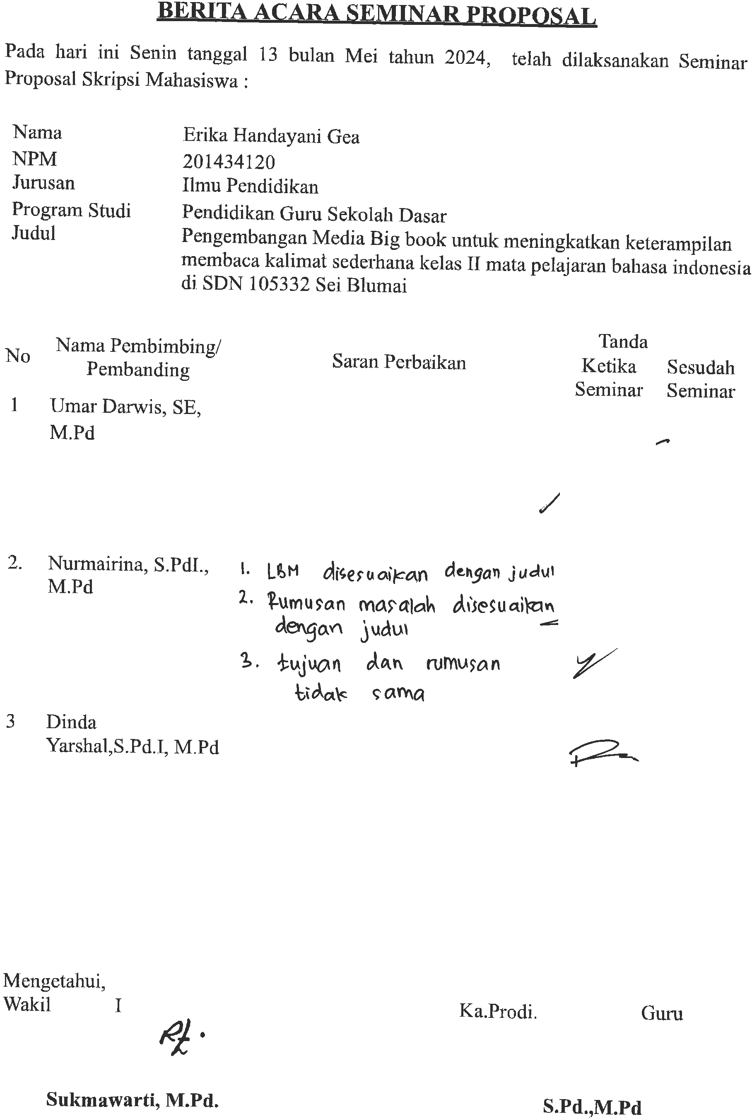




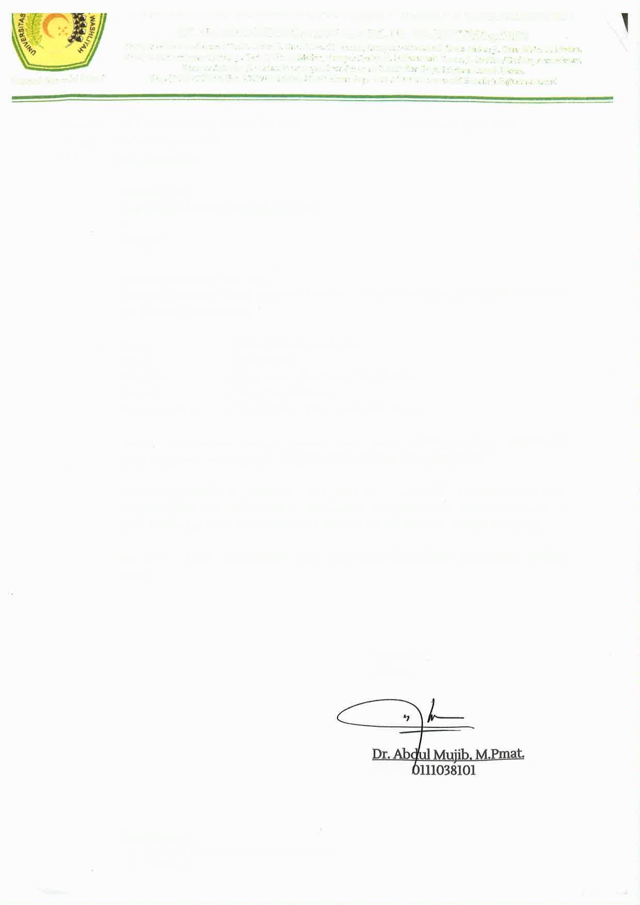


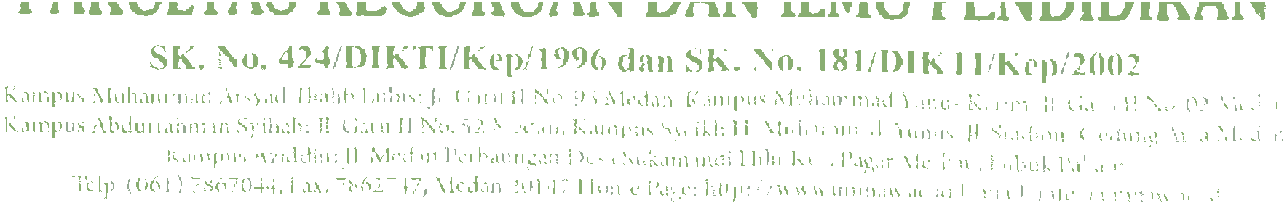
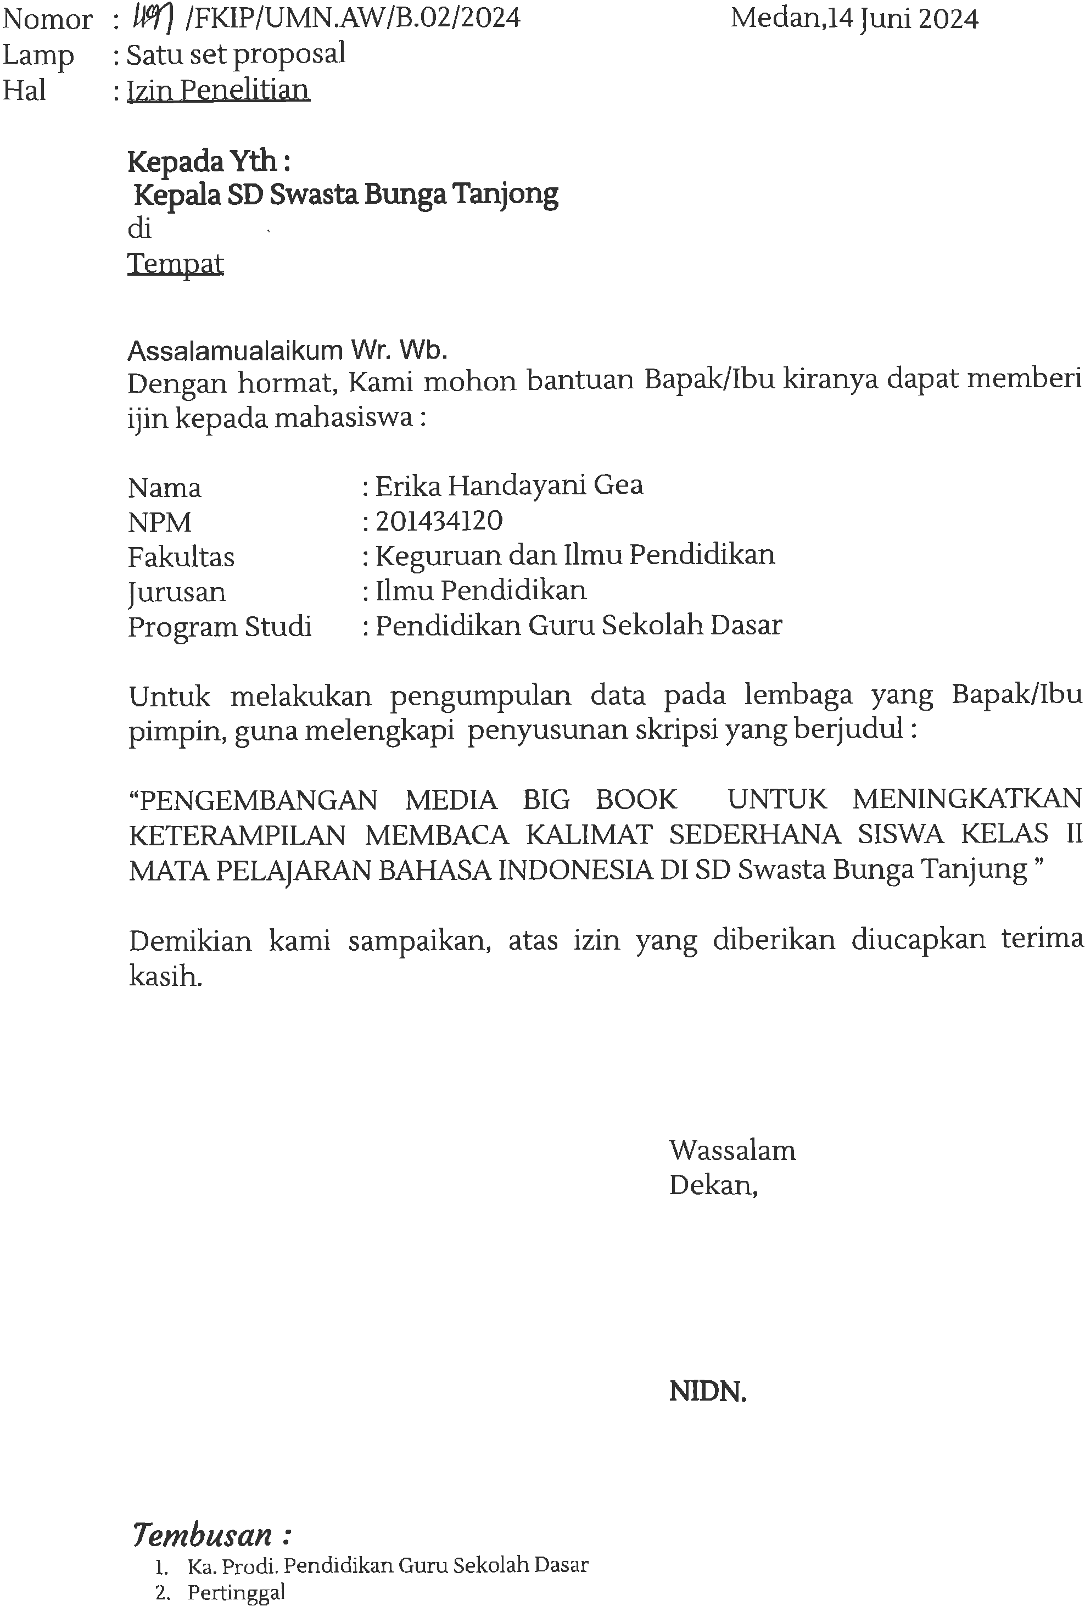



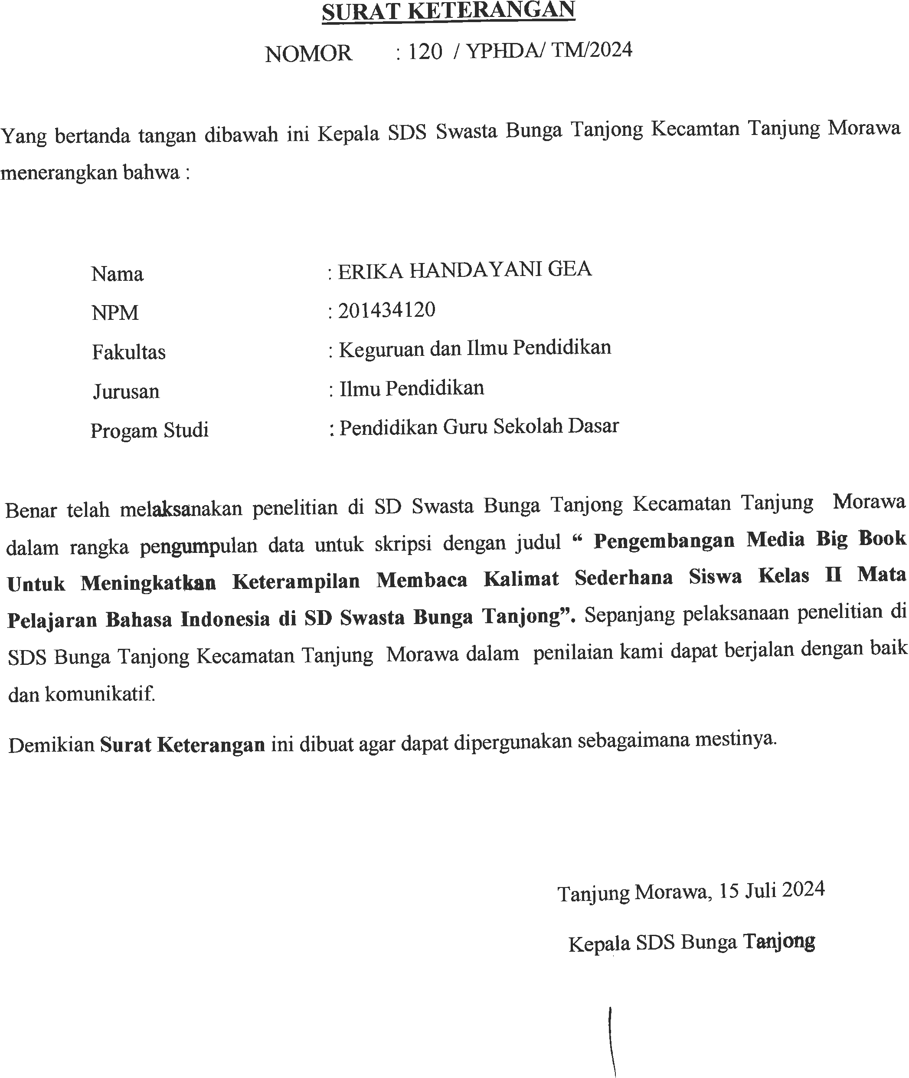


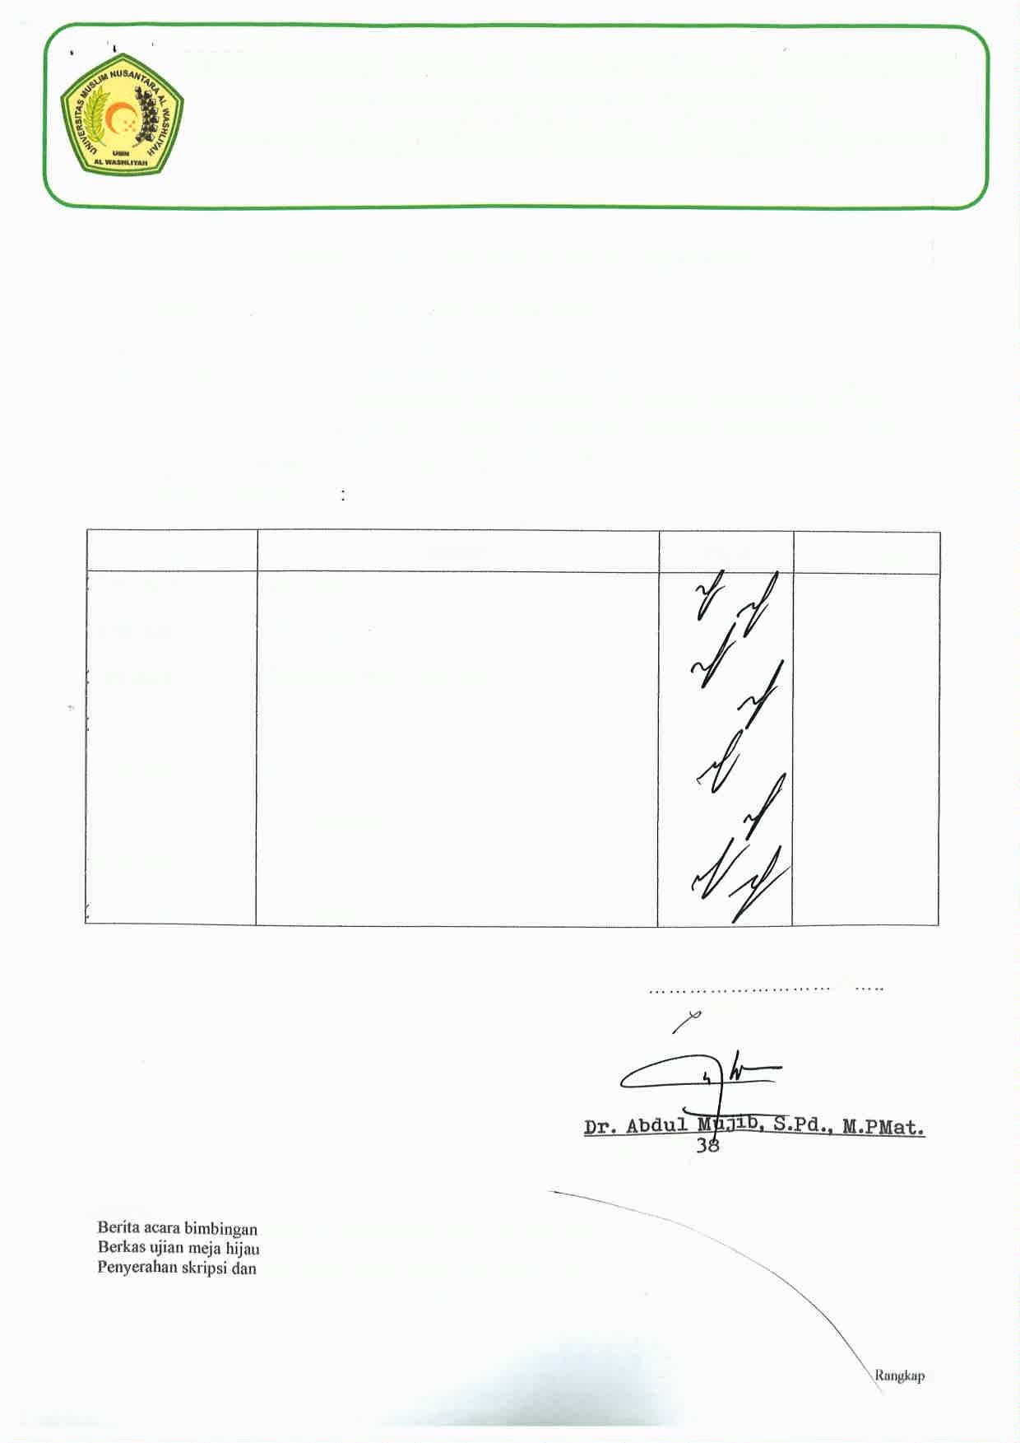
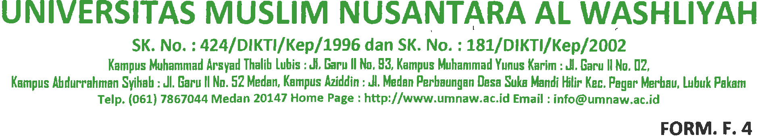
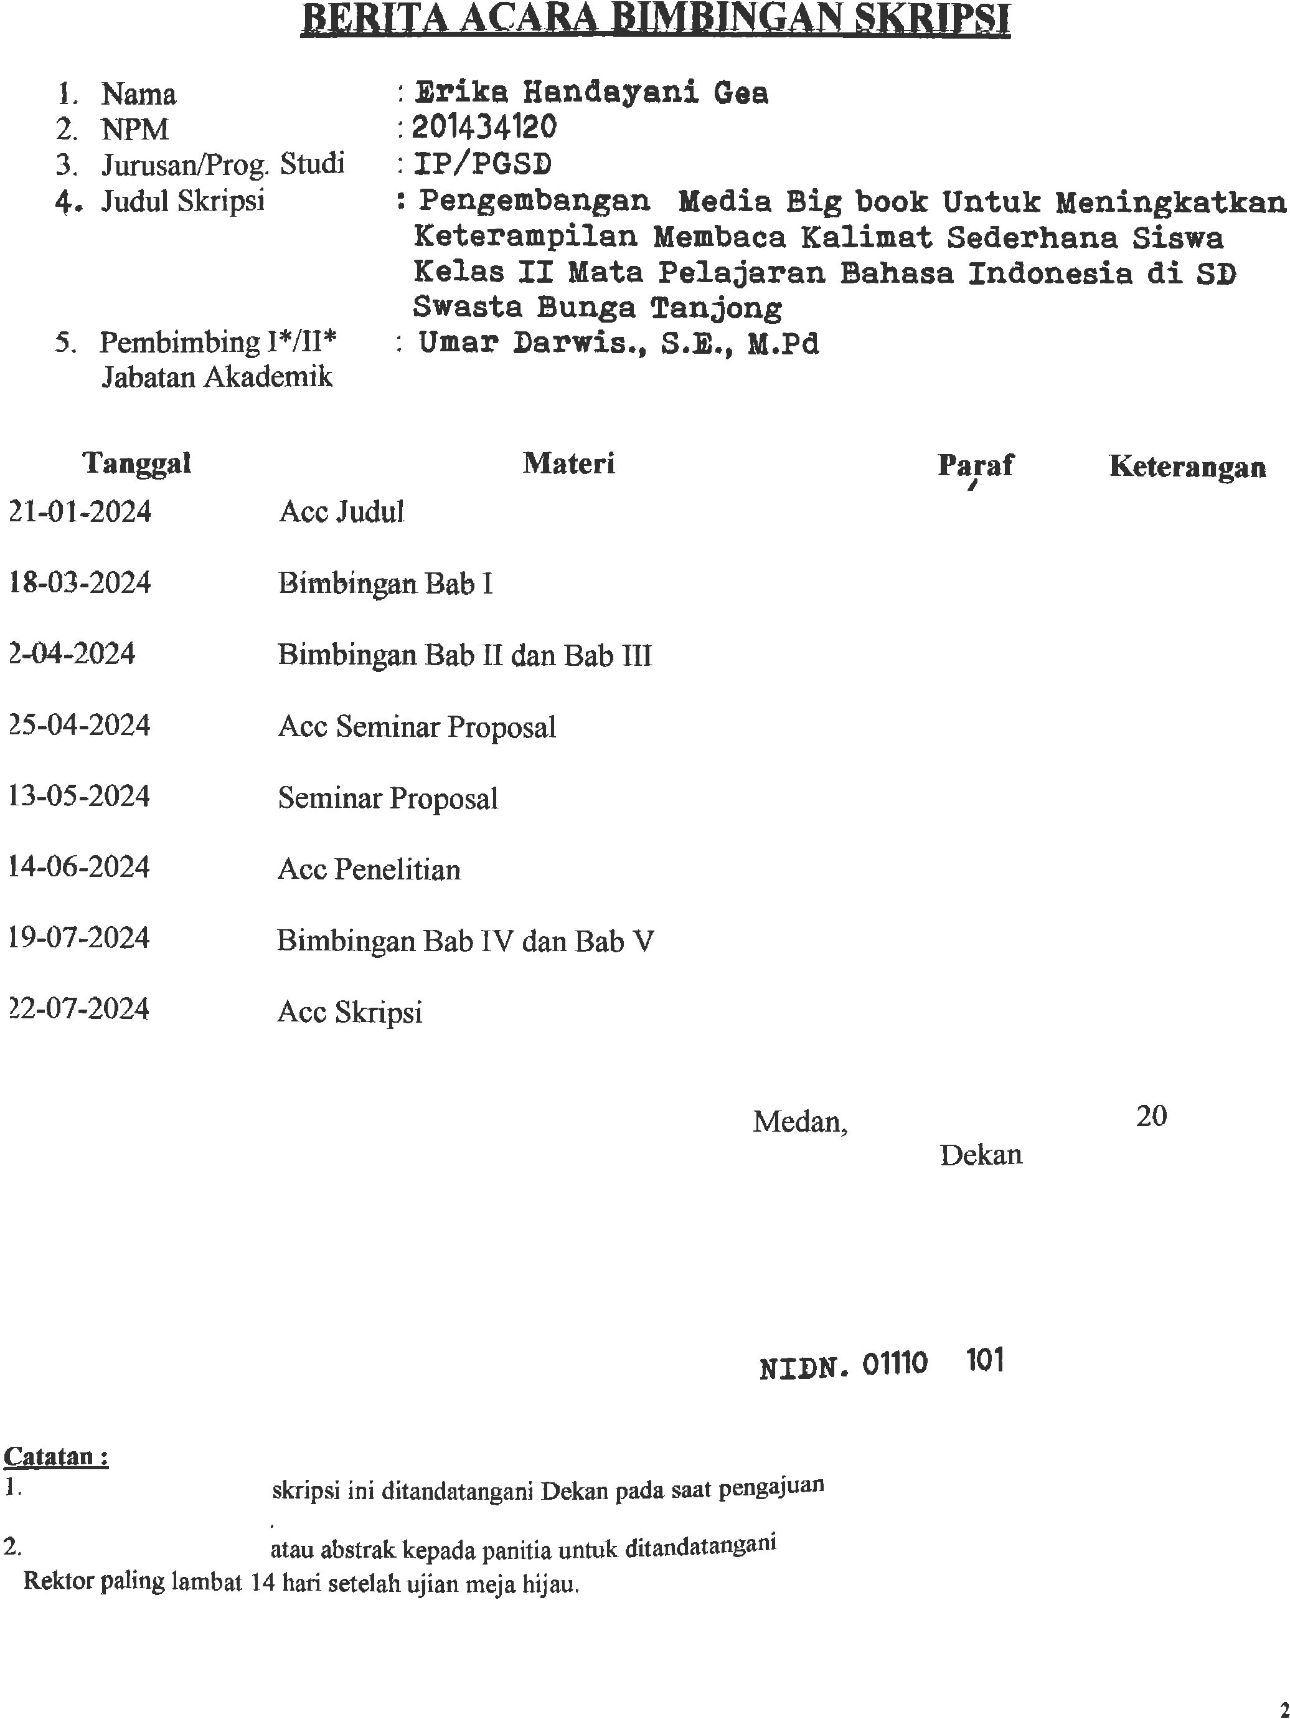

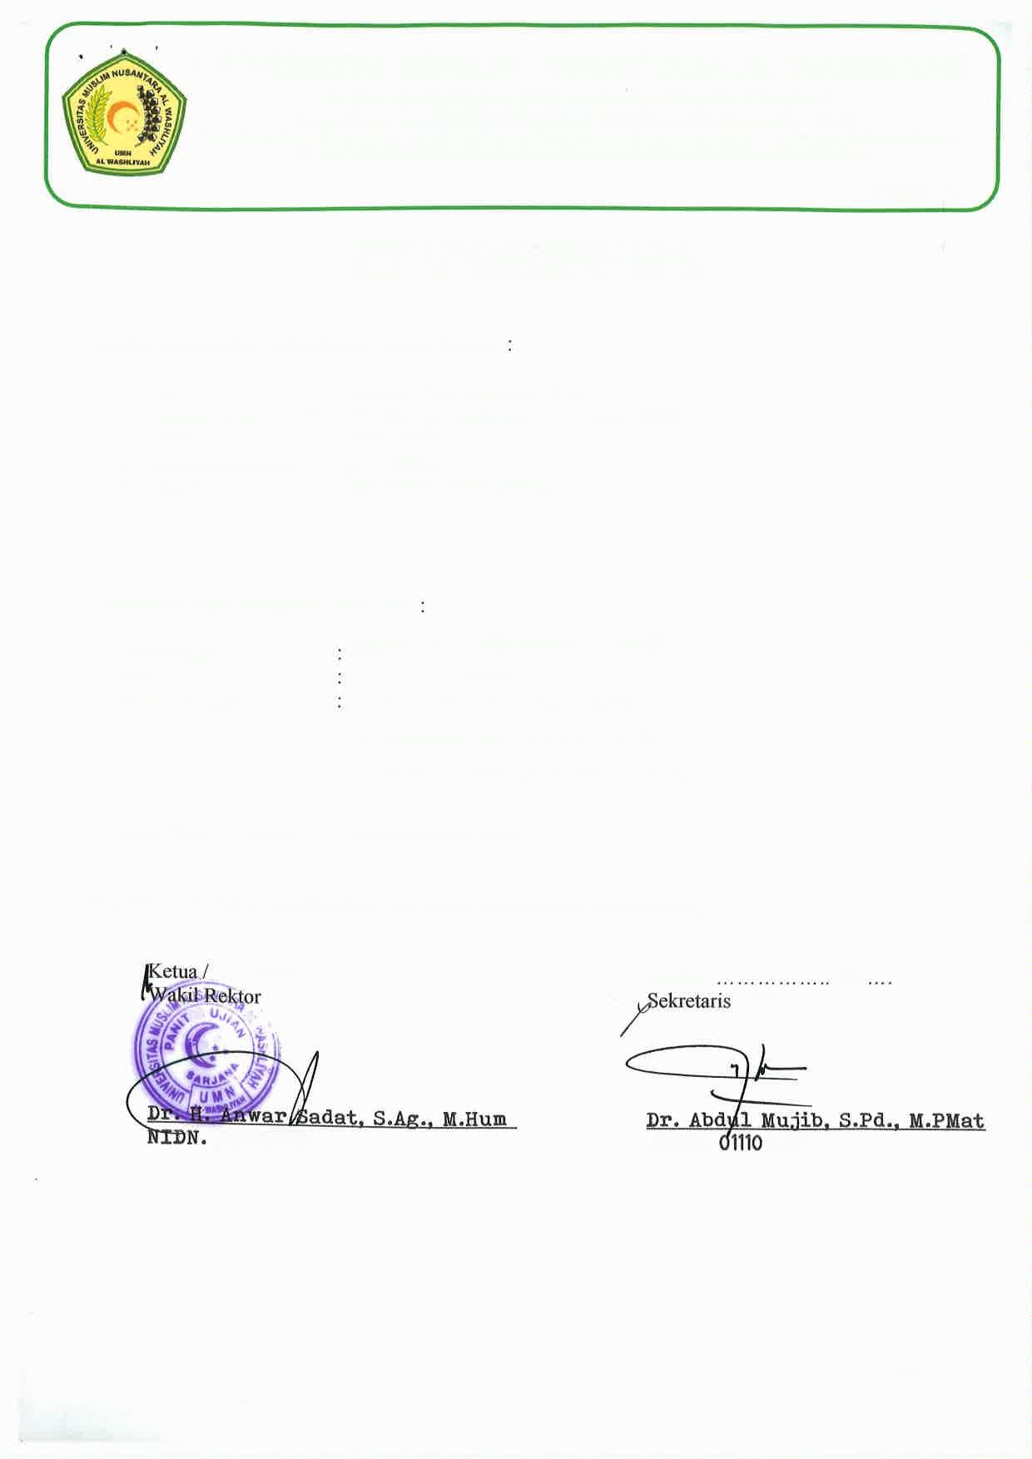
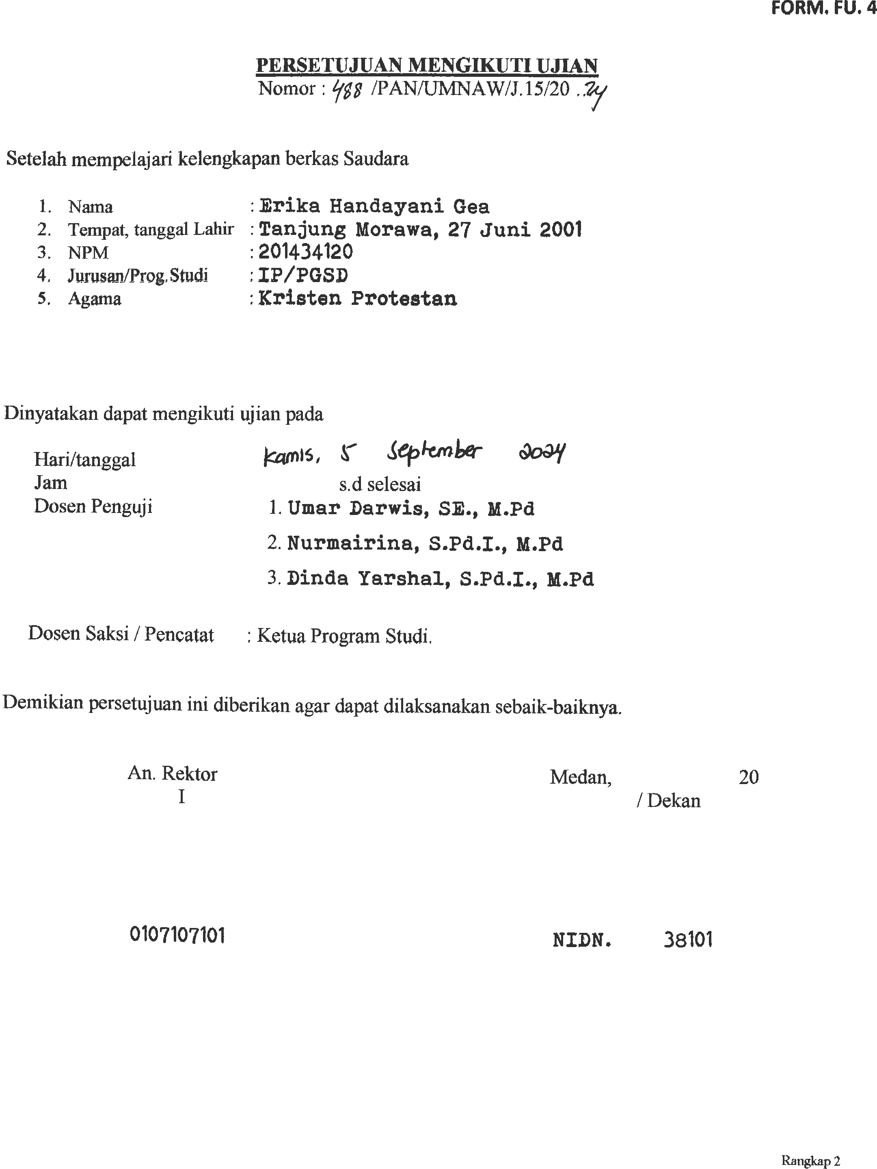


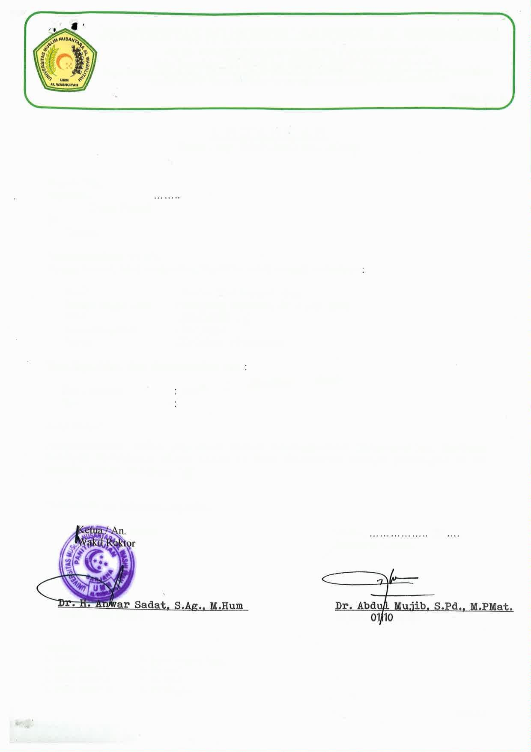
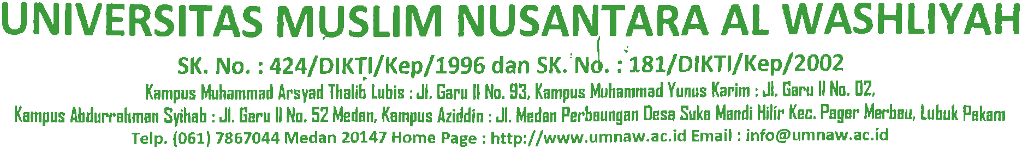
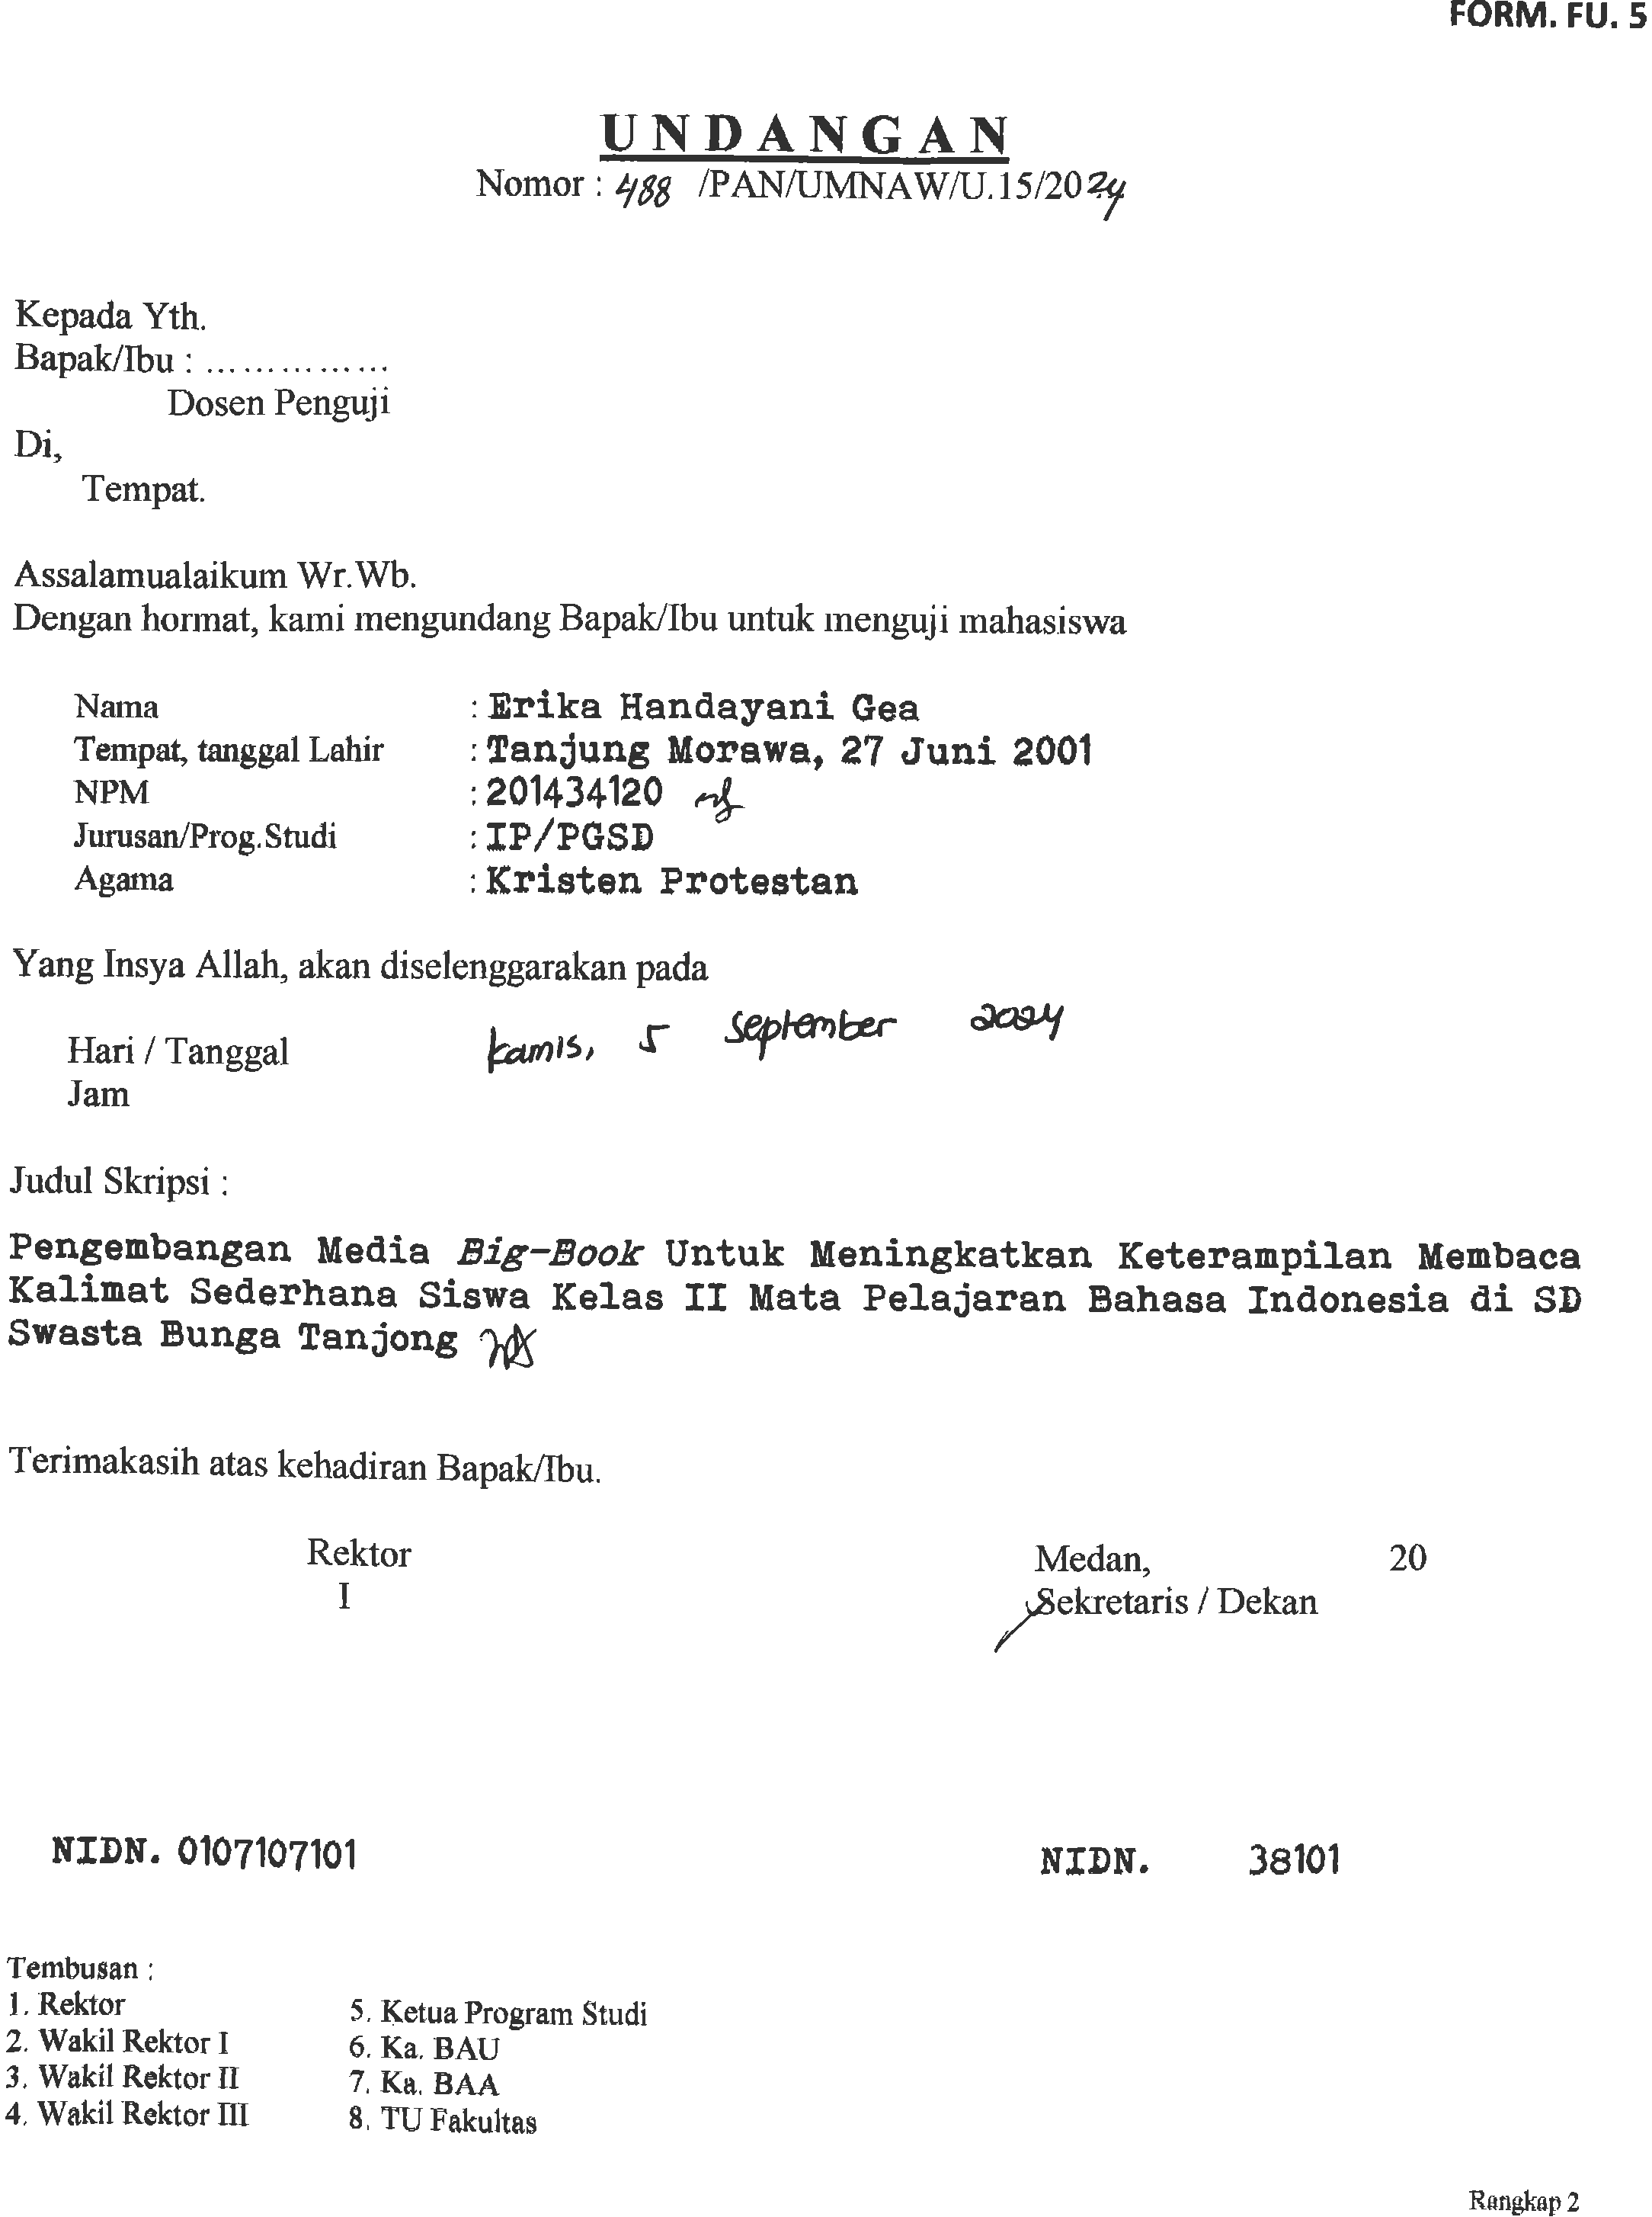

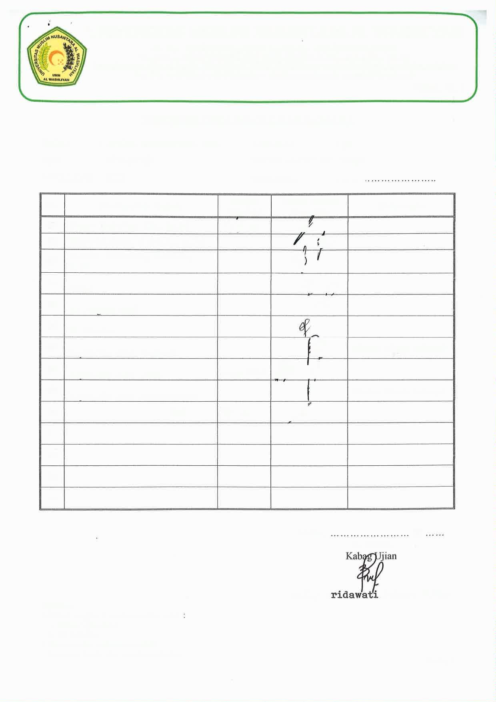
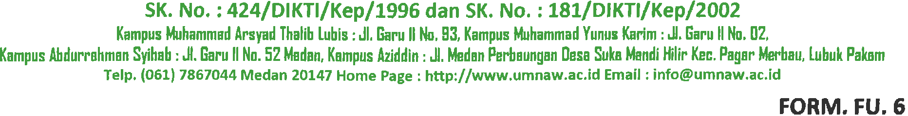
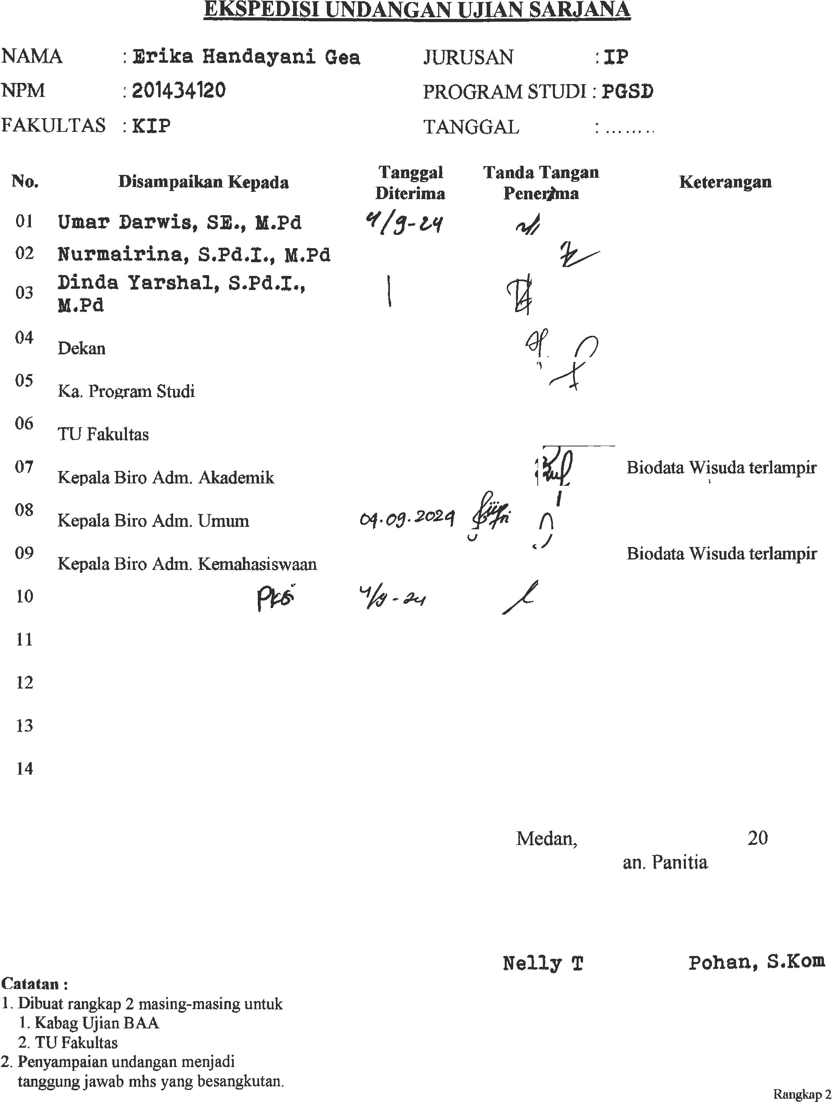

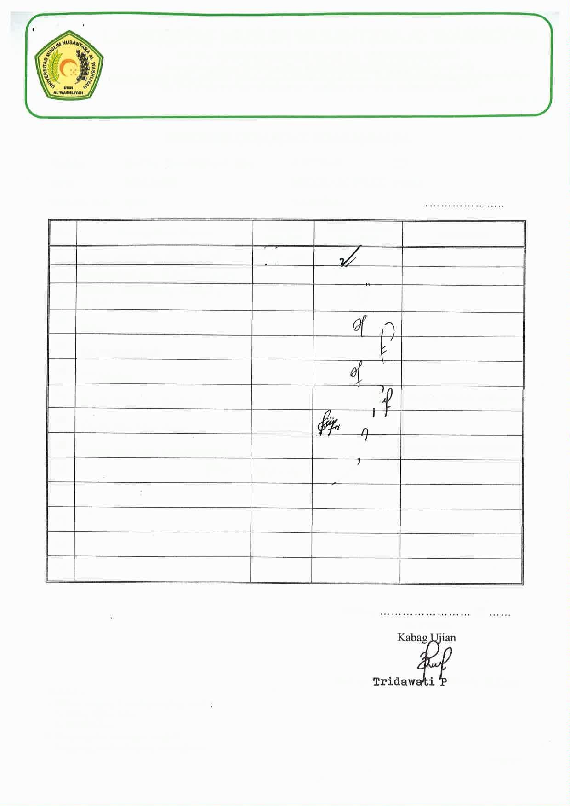
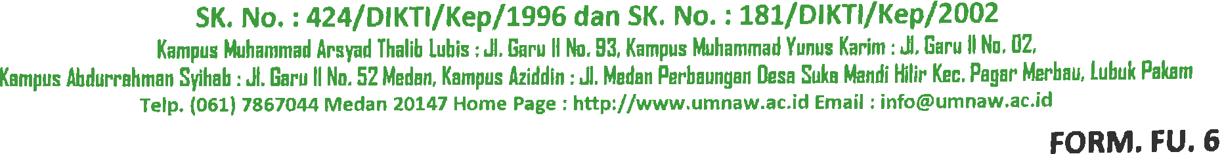
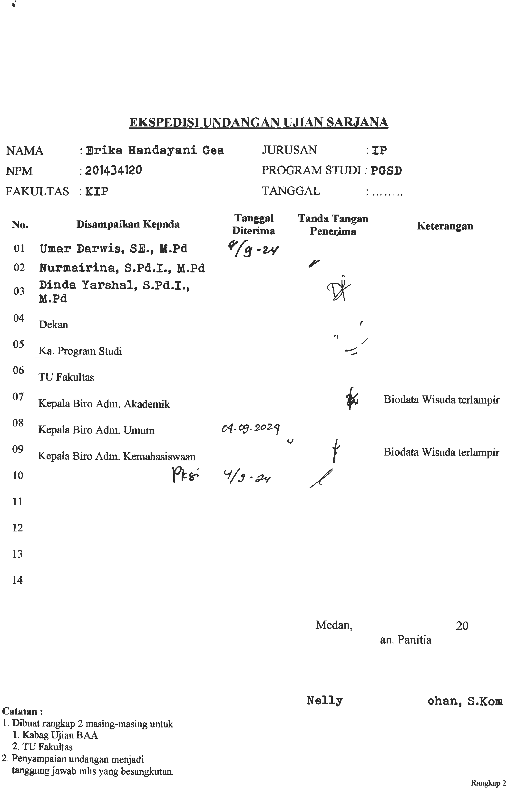

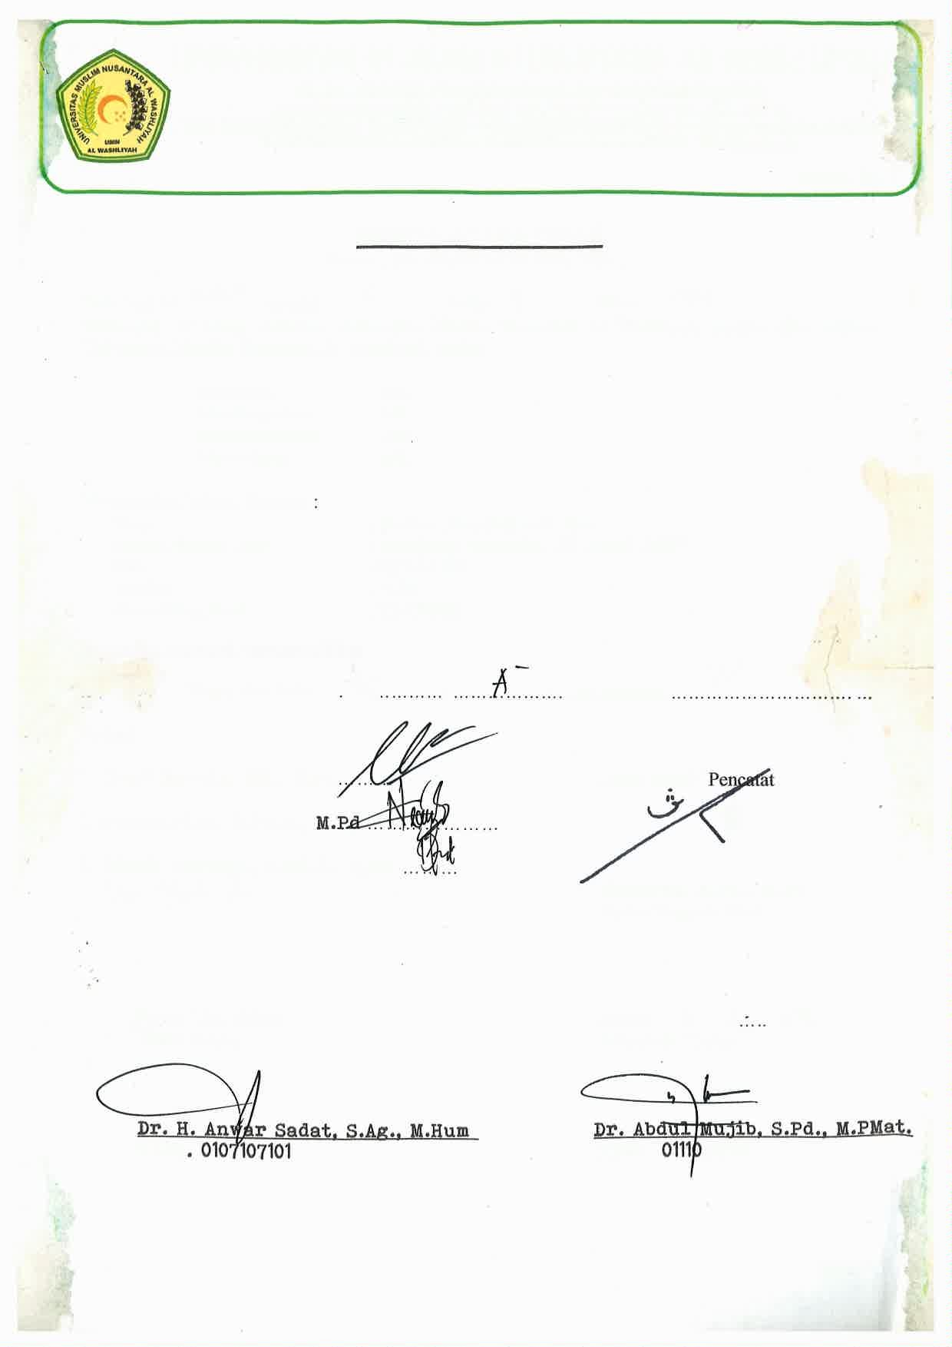
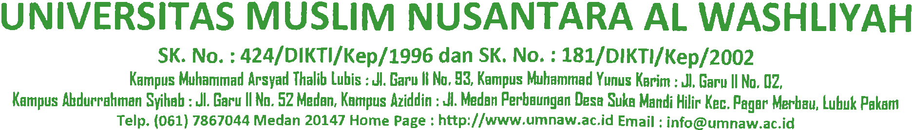
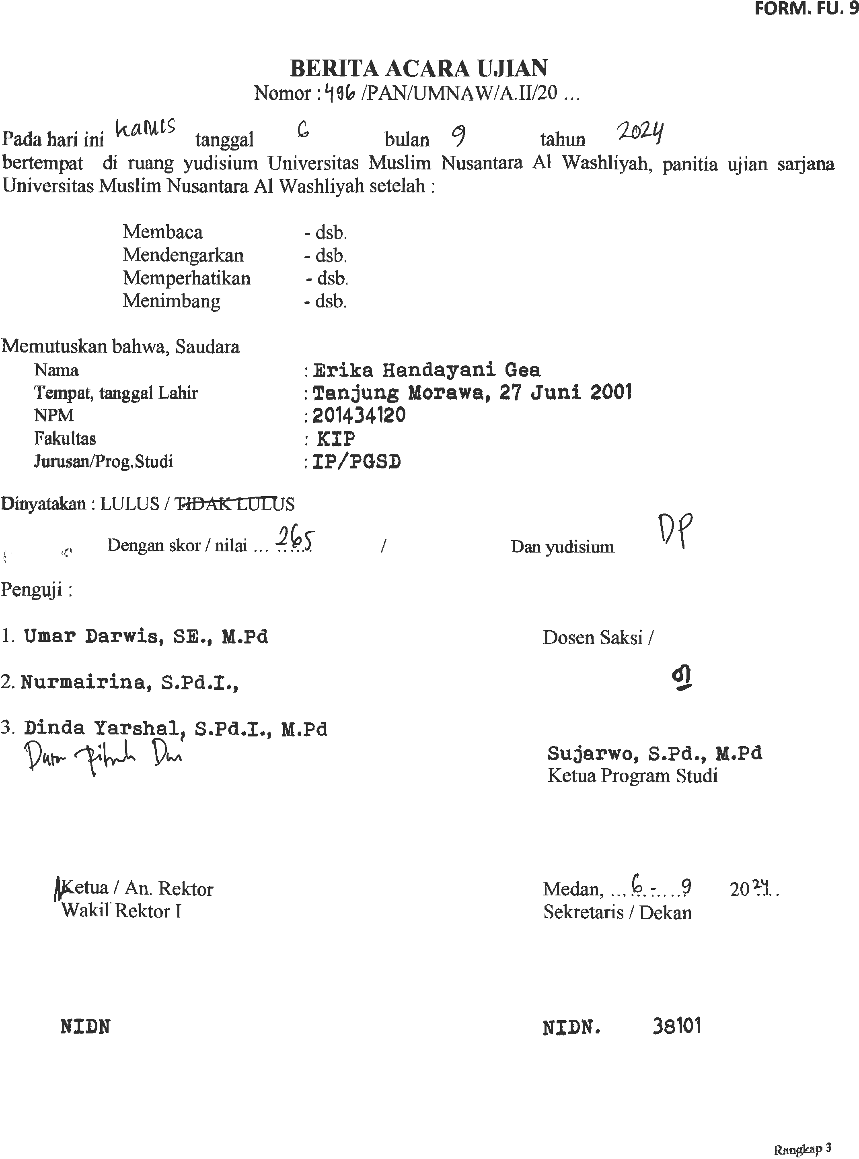

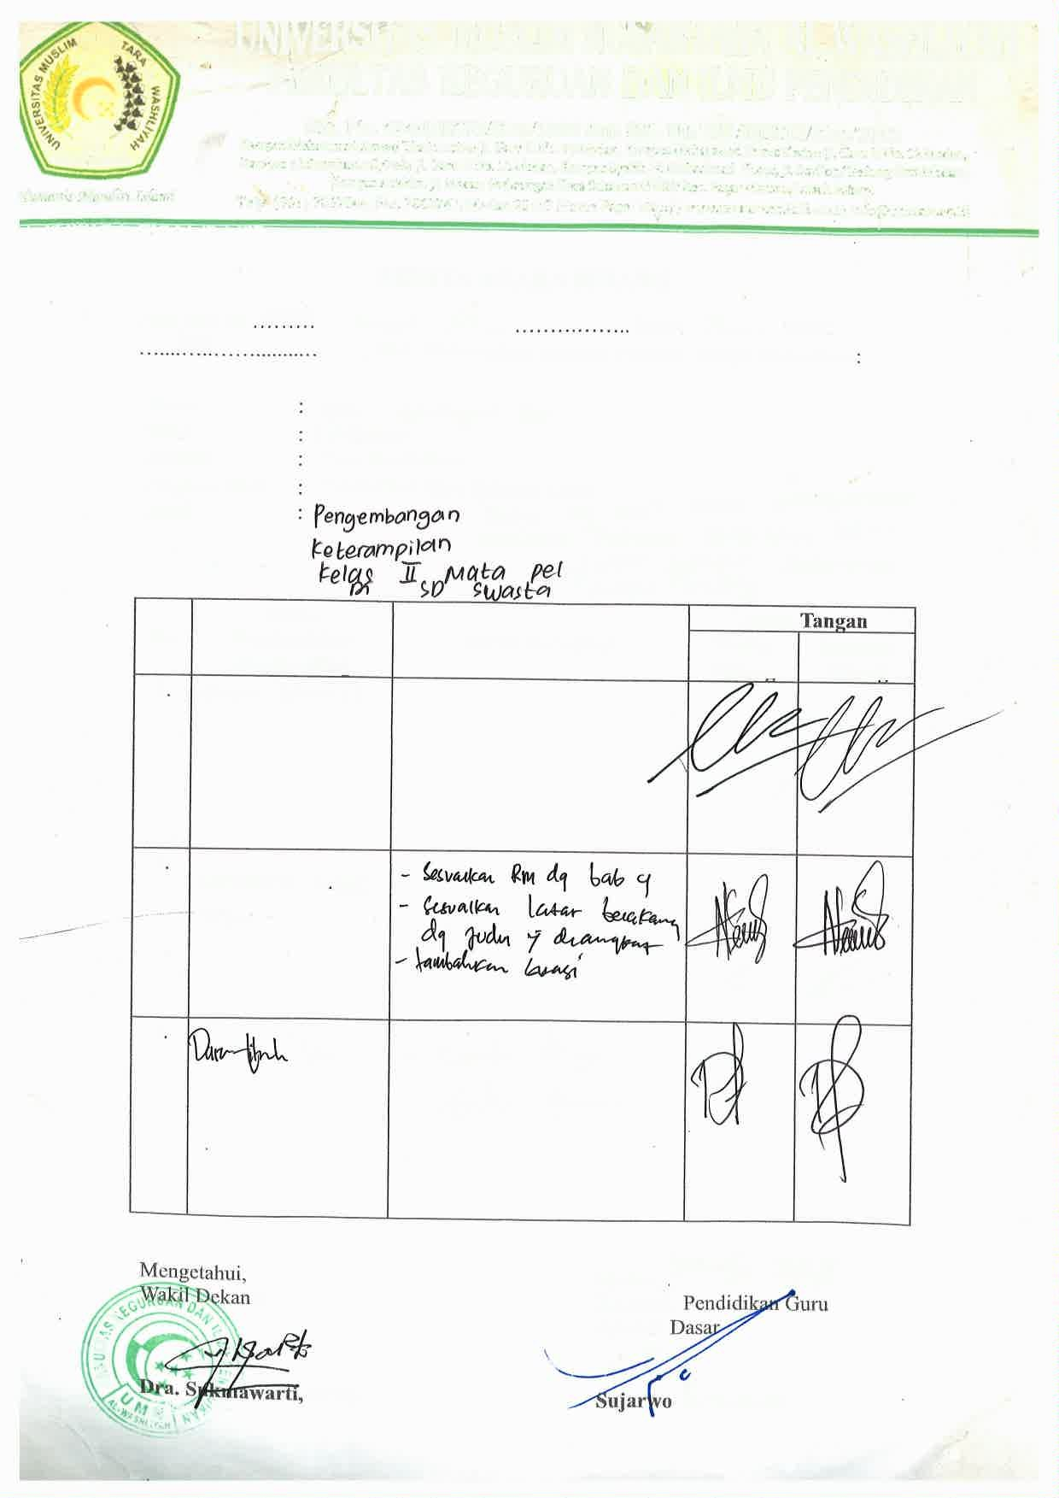


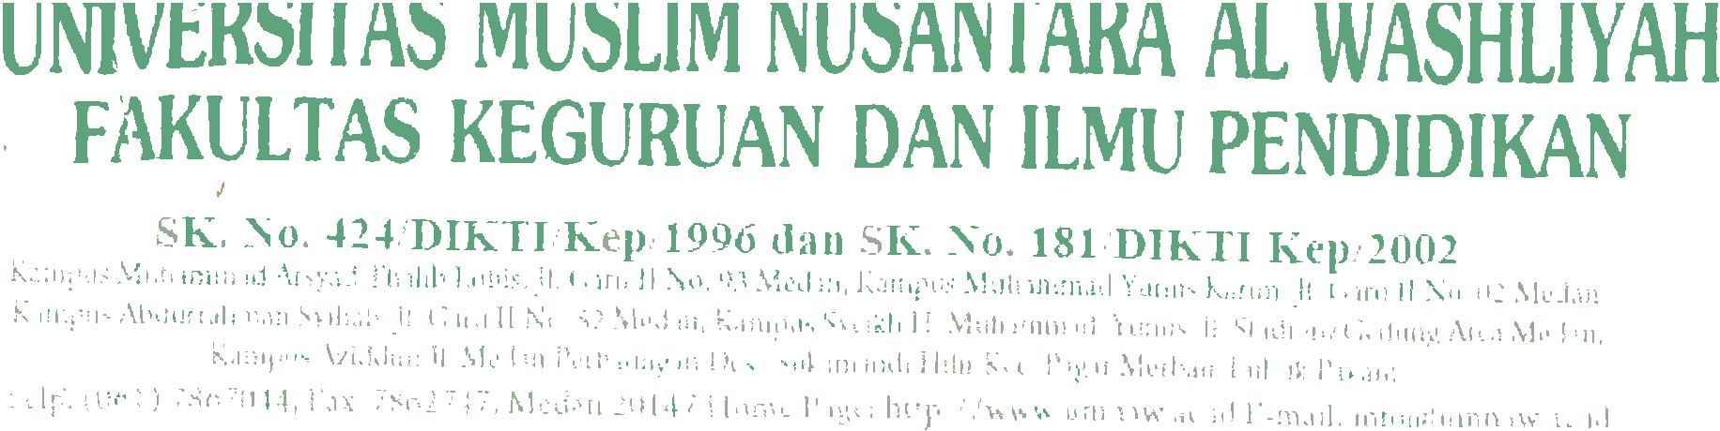
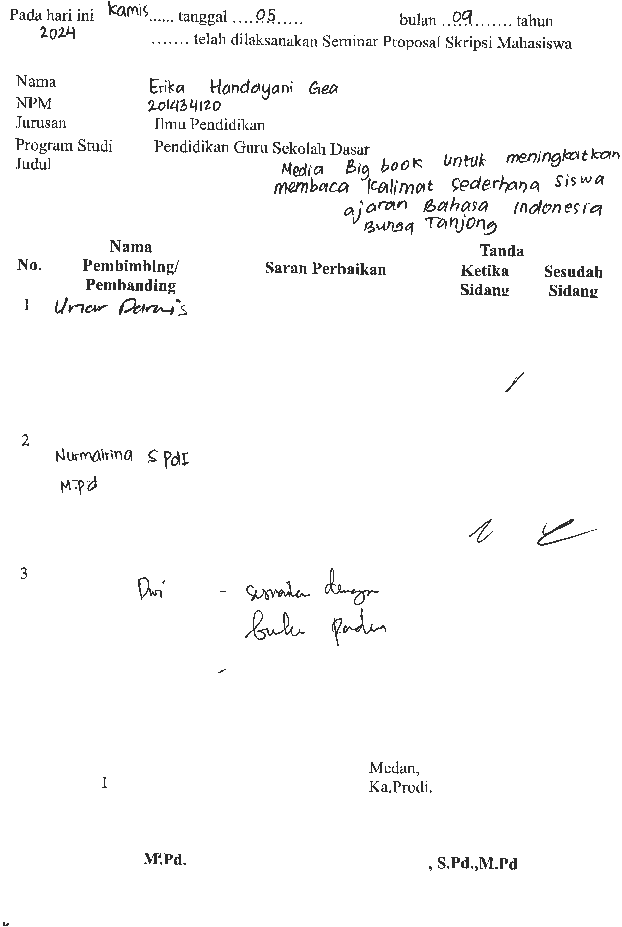





BIODATA MAHASISWA


1. IDENTITAS DIRI
Nama : Erika Handayani Gea
NPM 201434120
Tempat/T.Lahir : Tanjung Morawa -B, 27 Juni 2001
Jenis Kelamin : Perempuan
Agama : Kristen Prostestan
Status : Belum menikah
Pekerjaan : Guru
Anak Ke : 5 Dari 5 Bersaudara
Alamat : Jalan Sei Blumai Hilir Kec. Tanjung Morawa.
Kab. Deli Serdang Sumatera Utara
No.Telp/Hp 085762973219
Judul Skripsi : Pengembangan Media Big Book Untuk Meningkatkan Keterampilan Membaca Kalimat Sederhana Siswa Kelas II Mata Pelajaran Bahasa Indonesia Di SD Swasta Bunga Tanjong

PENDIDIKAN
SD : SD Negeri 105332 Sei Blumai
SMP : SMP Bersubsidi Tg. Morawa
SMA : SMK Swasta Methodist Tg. Morawa
S1 ; Universitas Muslim Nusantara Al – wasliyah

ORANG TUA
Nama Ayah : Fati Zaro Gea
Pekerjaan : Wiraswasta
Nama Ibu : Ingati Zega
Pekerjaan : Ibu Rumah Tangga
Alamat : Jalan Sei Blumai Hilir , Kec. Tanjung Morawa Kab.Deli Serdang


Medan, 08 Agustus 2025

Erika Handayani Gea

